Об утверждении Плана по управлению пастбищами и их использованию по Шалкарскому району на 2021-2022 годы
Решение Шалкарского районного маслихата Актюбинской области от 15 сентября 2021 года № 105
В соответствии подпунктом 2-1) пункта 1 статьи 15 Земельного Кодекса Республики Казахстан от 20 июня 2003 года и статьей 6 Закона Республики Казахстан от 23 января 2001 года "О местном государственном управлении и самоуправлении в Республике Казахстан", Шалкарский районный маслихат РЕШИЛ:
1. Утвердить План по управлению пастбищами и их использованию по Шалкарскому району на 2021-2022 годы согласно приложениям к настоящему решению.
2. Настоящее решение вводится в действие со дня его первого официального опубликования.
Исполняющий обязанности секретаря  Шалкарского районного маслихата | С. Жоламанов
Приложение 1 к решению Шалкарского районного маслихата от 15 сентября 2021 года № 105
План по управлению пастбищами и их использованию в Айшуакском сельском округе на 2021-2022 годы
Настоящий План по управлению пастбищами и их использованию по Шалкарскому району на 2021-2022 годы (далее – План) разработан в соответствии с Законами Республики Казахстан от 20 февраля 2017 года "О пастбищах", от 23 января 2001 года "О местном государственном управлении и самоуправлении в Республике Казахстан", приказом Заместителя Премьер-Министра Республики Казахстан - Министра сельского хозяйства Республики Казахстан от 24 апреля 2017 года № 173 "Об утверждении Правил рационального использования пастбищ" (зарегистрированный в реестре государственной регистрации нормативных правовых актов № 15090), приказом Министра сельского хозяйства Республики Казахстан от 14 апреля 2015 года № 3-3/332 "Об утверждении предельно допустимой нормы нагрузки на общую площадь пастбищ" (зарегистрированный в реестре государствен-ной регистрации нормативных правовых актов № 11064).
План принимается в целях рационального использования пастбищ, устойчивого обеспечения потребности в кормах и предотвращения процессов деградации пастбищ.
План содержит:
1) схему (карту) расположения пастбищ на территории Айшуакского сельского округа в разрезе категорий земель, собственников земельных участков и землепользователей на основании правоустанавливающих документов (приложение 1);
2) приемлемые схемы пастбищеоборотов (приложение 2);
3) карту с обозначением внешних и внутренних границ и площадей пастбищ, в том числе сезонных, объектов пастбищной инфраструктуры (приложение 3);
4) схему доступа пастбищепользователей к водоисточникам (озерам, рекам, прудам, копаням, оросительным или обводнительным каналам, трубчатым или шахтным колодцам), составленную согласно норме потребления воды (приложение 4);
5) схему перераспределения пастбищ для размещения поголовья сельскохозяйственных животных физических и (или) юридических лиц, у которых отсутствуют пастбища, и перемещения его на предоставляемые пастбища (приложение 5);
6) схему размещения поголовья сельскохозяйственных животных на отгонных пастбищах физических и (или) юридических лиц, не обеспеченных пастбищами, расположенными при селе, сельском округе (приложение 6);
7) календарный график по использованию пастбищ, устанавливающий сезонные маршруты выпаса и передвижения сельскохозяйственных животных (приложение 7);
8) иные требования, необходимые для рационального использования пастбищ на соответствующей административно-территориальной единице.
План принят с учетом сведений о состоянии геоботанического обследования пастбищ, сведений о ветеринарно-санитарных объектах, данных о численности поголовья сельскохозяйственных животных с указанием их владельцев - пастбищепользователей, физических и (или) юридических лиц, данных о количестве гуртов, отар, табунов, сформированных по видам и половозрастным группам сельскохозяйственных животных, сведений о формировании поголовья сельскохозяйственных животных для выпаса на отгонных пастбищах, особенностей выпаса сельскохозяйственных животных на культурных и аридных пастбищах, сведений о сервитутах для прогона скота и иных данных, предоставленных государственными органами, физическими и (или) юридическими лицами.
По административно-территориальному делению в Айшуакском сельском округе имеются 2 сельских населенных пунктов.
Общая площадь территории Айшуакского сельского округа 947088 гектар, из них пастбищные земли – 928913 гектар.
По категориям земли подразделяются на:
земли сельскохозяйственного назначения – 470440 гектар;
земли населенных пунктов – 129098 гектар;
земли запаса – 347550 гектар.
По природным условиям территория Айшуакского сельского округа по агроклиматическим показателям относится к сухостепной зоне, характеризуется суровой длительной зимой, кратковременным жарким летом, резкими противоречиями температур зимы и лета, малым количеством годовых осадков, засухой. Почвы в основном каштановые и светлокаштановые, малогумусные.
На 1 января 2021 года в Айшуакском сельском округе насчитывается (личное подворье населения) крупного рогатого скота 2137 голов, из них маточное поголовье 1410 голов, мелкого рогатого скота 13753 голов, 567 голов лошади, 756 голов верблюд. Из них:
в селе Бегимбет:
крупного рогатого скота 1009 головы, из них маточное поголовье 570 голова, мелкого рогатого скота 10115 голов, 368 голов лошади, 526 голов верблюд.
Площадь пастбищ составляет 93352 гектар.
в селе Есет ата:
крупного рогатого скота 401 головы, из них маточное поголовье 210 голов, мелкого рогатого скота 3638 головы, 199 головы лошадей, 230 голов верблюд.
Площадь пастбищ составляет 26081 гектар.
Поголовье крестьянских хозяйствах Айшуакского сельского округа составляет: крупного рогатого скота 2183 головы, мелкого рогатого скота 5007 головы, 1540 голов лошади, 630 голов верблюд.
Площадь пастбищ крестьянских хозяйств составляет 220892 гектар. Не имеется потребности пастбищ.
Для обеспечения сельскохозяйственных животных по Айшуакскому сельскому округу имеются всего 928913 гектар пастбищных угодий. В черте населенных пунктов числится 119433 гектар пастбищ.
В Айшуакском сельском округе сервитуты для прогона скота не установлены.
На основании вышеизложенного, согласно статьи 15 Закона Республики Казахстан "О пастбищах" для нужд местного населения (село Бегимбет, село Есет ата.) по содержанию маточного (дойного) поголовья сельскохозяйственных животных при имеющихся пастбищных угодьях населенных пунктов в размере 119433 га, при норме нагрузки 10 гектар/гол потребность не возникает.
Не имеется потребность пастбищных угодий по выпасу других сельскохозяйственных животных местного населения при норме нагрузки на голову крупного рогатого скота – 15 гектар/голов, овец и коз – 3 гектар/голов, лошадей – 18 гектар/голов, верблюда – 23 гектар/голов.
Потребность:
для КРС – 1410 голов х 15 гектар/голов = 21150 гектар;
для мелкого рогатого скота – 13753 голов. х 3 гектар/голов. = 41259 гектар;
для лошадей - 567 голов х 18 гектар/голов = 10206 гектар;
для верблюд – 756 голов х 23 гектар/голов = 17388 гектар.
21150+41259+10206+17388 = 90003 гектар.
Список землевладельцев на территории Айшуакского сельского окуруга
№ 1 таблица
№ | Имена землепользователей земелных участков | Площадь пастбищ (га) | Наличие скота по видам, (голова)
 |  |  | КРС | МРС | Лошади | верблюды
1 | к/х "АБАЙ-1" | 1500
2 | к/х "АККОРА" | 12084 | 178 |  | 179
3 | к/х "АМАНКУЛ" | 1500
4 | к/х "АРГЫНБАЙ" | 3400 | 54
5 | к/х "АК- АЙ" | 8400 | 115
6 | к/х "АКШИ- НАУРЫЗБАЙ" | 2000 | 21 |  | 26
7 | к/х "БАГДАТ" | 504
8 | к/х "БАКДАУЛЕТ" | 3300 | 151 |  | 3
9 | к/х "Бақыткерей Адманов" | 20730 | 121 | 932 | 437
10 | к/х "БЕРИК" | 1004 | 28 |  | 44
11 | к/х "БОЛАТЖАН" | 2511
12 | к/х "ДАНАГУЛ" | 2002 | 124 | 24
13 | к/х "ДАРХАН" | 5612 | 44 | 123 | 98
14 | к/х "ЕСЕТ-ДАРИБАЙ" | 1050
15 | к/х "АДИЛЕТ". | 3000 | 285
16 | к/х "АМИТ" | 1000 | 28 | 64
17 | к/х "ЖИГЕР" | 9300
18 | к/х "ИСА" | 1924
19 | к/х "КАСЫМ" | 750
20 | к/х "КЕНЖЕТАЙ" | 1000 | 7 | 8 | 15
21 | к/х "КОКТЕМ" | 1000
22 | к/х "КОЛКУДУК" | 5004
23 | к/х "КОСАЙ" | 4100
24 | к/х "КУАН" | 500 | 18 | 364 | 9
25 | к/х "МУРАСАН" | 2750
26 | к/х "МУКАШ" | 3271 |  |  | 69
27 | к/х "НАУРЫЗ" | 3009 | 260 | 449 | 194
28 | к/х "НҰРАЛИ" | 4000 | 52 |  | 93
29 | к/х "ОНТАЛАП" | 2000
30 | к/х "ОНРЫНБАСАР" | 2838
31 | к/х "САМЫРАТ" | 7652 | 86 |  | 74
32 | к/х "САРЫШОКЫ" | 1912 | 90 | 14 | 4
33 | к/х "СУЛТАН" | 5000 | 84
34 | к/х "СЫНТАС" | 10746 | 314
35 | к/х "ТАЛАП" | 7990
36 | к/х "ТЛЕС" | 6975 | 219 |  | 482
37 | к/х "ТОРЕБЕК" | 4400
38 | к/х "КОЖЕГЕЛДИ" | 2782 | 68 |  | 109
39 | к/х "Бекнұр" | 6148
40 | к/х "Назар" | 1300 | 58
41 | к/х "Тәуекел" | 1000 | 31
 | Итог | 166948 | 2436 | 1978 | 1836
продолжение таблицы
Норма пастбищной потребности 1 голова, (га) |  |  |  | Потребность в пастбищах, (га) |  |  |  |  | Излишки пастбищ, (га)
КРС | МРС | лошади | верблюды | КРС | МРС | лошади | верблюды | Итог (га)
15 | 3 | 18 | 23 | 0 | 0 | 0 | 0 | 0 | 0
15 | 3 | 18 | 23 | 2670 | 0 | 3222 | 0 | 5892 | 6192
15 | 3 | 18 | 23 | 0 | 0 | 0 | 0 | 0 | 0
15 | 3 | 18 | 23 | 810 | 0 | 0 | 0 | 810 | 2590
15 | 3 | 18 | 23 | 1725 | 0 | 0 | 0 | 1725 | 6675
15 | 3 | 18 | 23 | 315 | 0 | 468 | 0 | 783 | 1217
15 | 3 | 18 | 23 | 0 | 0 | 0 | 0 | 0 | 0
15 | 3 | 18 | 23 | 2265 | 0 | 54 | 0 | 2319 | 981
15 | 3 | 18 | 23 | 1815 | 2796 | 7866 | 0 | 12477 | 8253
15 | 3 | 18 | 23 | 420 | 0 | 792 | 0 | 1212 | -208
15 | 3 | 18 | 23 | 0 | 0 | 0 | 0 | 0 | 0
15 | 3 | 18 | 23 | 1860 | 72 | 0 | 0 | 1932 | 70
15 | 3 | 18 | 23 | 660 | 369 | 1764 | 0 | 2793 | 2819
15 | 3 | 18 | 23 | 0 | 0 | 0 | 0 | 0 | 0
15 | 3 | 18 | 23 | 4275 | 0 | 0 | 0 | 4275 | -1275
15 | 3 | 18 | 23 | 420 | 192 | 0 | 0 | 612 | 388
15 | 3 | 18 | 23 | 0 | 0 | 0 | 0 | 0 | 0
15 | 3 | 18 | 23 | 0 | 0 | 0 | 0 | 0 | 0
15 | 3 | 18 | 23 | 0 | 0 | 0 | 0 | 0 | 0
15 | 3 | 18 | 23 | 105 | 24 | 270 | 0 | 399 | 601
15 | 3 | 18 | 23 | 0 | 0 | 0 | 0 | 0 | 0
15 | 3 | 18 | 23 | 0 | 0 | 0 | 0 | 0 | 0
15 | 3 | 18 | 23 | 0 | 0 | 0 | 0 | 0 | 0
15 | 3 | 18 | 23 | 270 | 1092 | 162 | 0 | 1524 | -1024
15 | 3 | 18 | 23 | 0 | 0 | 0 | 0 | 0 | 0
15 | 3 | 18 | 23 | 0 | 0 | 1242 | 0 | 1242 | 2029
15 | 3 | 18 | 23 | 3900 | 1347 | 3492 | 0 | 8739 | -5730
15 | 3 | 18 | 23 | 780 | 2454 | 1674 | 0 | 4908 | -908
15 | 3 | 18 | 23 | 0 | 0 | 0 | 0 | 0 | 0
15 | 3 | 18 | 23 | 0 | 0 | 0 | 0 | 0 | 0
15 | 3 | 18 | 23 | 1290 | 0 | 1332 | 0 | 2622 | 5030
15 | 3 | 18 | 23 | 1350 | 42 | 72 | 0 | 1464 | 448
15 | 3 | 18 | 23 | 1260 | 0 | 0 | 0 | 1260 | 3740
15 | 3 | 18 | 23 | 4710 | 0 | 0 | 0 | 4710 | 6036
15 | 3 | 18 | 23 | 0 | 0 | 0 | 0 | 0 | 0
15 | 3 | 18 | 23 | 3285 | 0 | 8676 | 0 | 11961 | -4986
15 | 3 | 18 | 23 | 0 | 0 | 0 | 0 | 0 | 0
15 | 3 | 18 | 23 | 1020 | 0 | 1962 | 0 | 2982 | -200
15 | 3 | 18 | 23 | 0 | 0 | 0 | 0 | 0 | 0
15 | 3 | 18 | 23 | 870 | 0 | 0 | 0 | 870 | 430
15 | 3 | 18 | 23 | 465 | 0 | 0 | 0 | 465 | 535
15 | 3 | 18 | 23 | 36540 | 8388 | 33048 | 0 | 77976 | 33703
Сведения по распределению пастбищ для размещения маточного (дойного) поголовья КРС по Айшуакскому сельскому округу в разрезе населенных пунктов
№ 2 таблица
№ | Населенный пунктов | Площадь пастбищ (га) | Наличие дойных коров (голова) | Норма потребности пастбищ на1 гол., (га)
1 | Бегимбет п. | 93352 | 570 | 15
2 | Есет п. | 26081 | 210 | 15
 | Итог | 119 433 | 780 | 15
продолжение таблицы
Потребность пастбищах, (га) | Не обеспечено пастбищами, (га) | Обеспеченность потребностей, % | Излишки, (га)
8 550 |  |  | 84 802
3150 |  |  | 22 931
11 700 |  |  | 107 733
Сведения по перераспределению пастбищ для размещения пологоловья сельскохозяйственных животных в разрезе собственников земельных участков по Айшуакскому сельскому округу
№ 3 таблица
№ | Населенный пунктов | Наличие скота по видам (гол) |  |  |  | Норма потребности пастбищ на 1 гол., (га)
 |  | КРС | МРС | лошади | верблюды | КРС | МРС | лошади | Верблюды
1 | Бегимбет п. | 1009 | 10115 | 368 | 526 | 15 | 3 | 18 | 23
2 | Есет п. | 401 | 3638 | 199 | 230 | 15 | 3 | 18 | 23
 | Итог | 1410 | 13753 | 567 | 756 | 15 | 3 | 18 | 23
продолжение таблицы
Потребность пастбищ, (га) |  |  |  |  | Распределение пастбищ | Обеспеченность потребностей, %
КРС | МРС | лошади | верблюды | Вывод (га)
15135 | 30345 | 6624 | 12098 | 64202
6015 | 10914 | 3582 | 5290 | 25801
21150 | 41259 | 10206 | 17388 | 90003
Приложение 1 к Плану по управлению пастбищами и их использованию в Айшуакском сельском округе на 2021-2022 годы
Схема (карта) расположения пастбищ на территории Айшуакского сельского округа в разрезе категорий земель, собственников земельных участков и землепользователей на основании правоустанавливающих документов

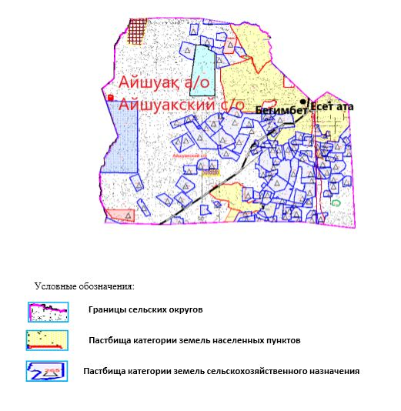

Приложение 2 к Плану по управлению пастбищами и их использованию в Айшуакском сельском округе на 2021-2022 годы
Приемлемые схемы пастбищеоборотов

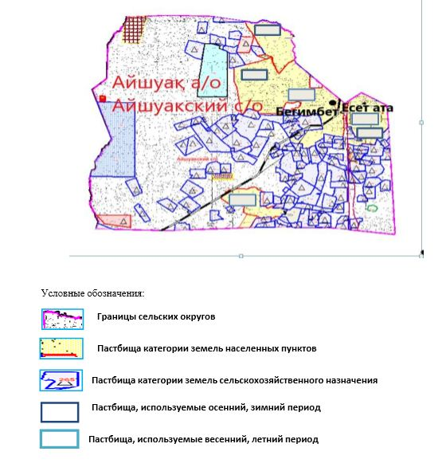

Приложение 3 к Плану по управлению пастбищами и их использованию в Айшуакском сельском округе на 2021-2022 годы
Карта с обозначением внешних и внутренних границ и площадей пастбищ, в том числе сезонных, объектов пастбищной инфраструктуры

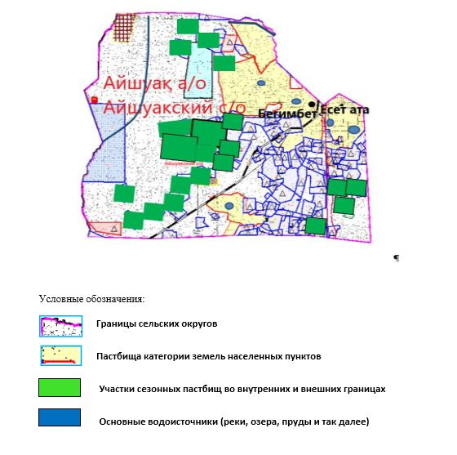

Приложение 4 к Плану по управлению пастбищами и их использованию в Айшуакском сельском округе на 2021-2022 годы
Схема доступа пастбищепользователей к водоисточникам (озерам, рекам, прудам, копаням, оросительным или обводнительным каналам, трубчатым или шахтным колодцам), составленная согласно норме потребления воды

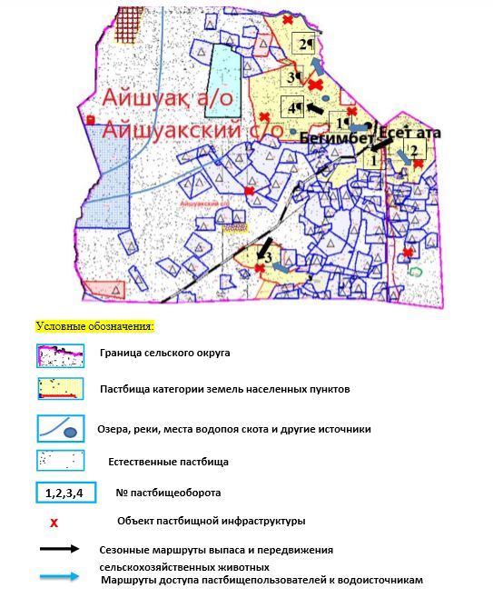

Приложение 5 к Плану по управлению пастбищами и их использованию в Айшуакском сельском округе на 2021-2022 годы
Схема перераспределения пастбищ для размещения поголовья сельскохозяйственных животных физических и (или) юридических лиц, у которых отсутствуют пастбища, и перемещения его на предоставляемые пастбища

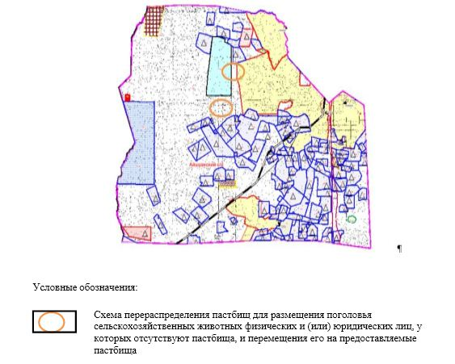

Приложение 6 к Плану по управлению пастбищами и их использованию в Айшуакском сельском округе на 2021-2022 годы
Схема размещения поголовья сельскохозяйственных животных, не обеспеченных пастбищами, на отгонных пастбищах физическими и (или) юридическими лицами, расположенными в селе, сельском округе

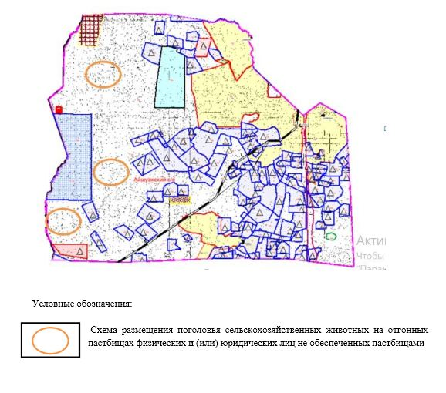

Приложение 7 к Плану по управлению пастбищами и их использованию в Айшуакском сельском округе на 2021-2022 годы
Календарный график по использованию пастбищ, устанавливающий сезонные маршруты выпаса и прогона сельскохозяйственных животных
№ | Наименование сельских округов | Количество загонов в 2021 году |  |  |  | Количество загонов в 2022 году
 |  | 1 | 2 | 3 | 4 | 1 | 2 | 3 | 4
1 | Айшуакский | ВЛС | ЛС | ОЗ | ЛОС | ВЛС | ЛС | ЛОС | ОЗ
Примечание: расшифровка аббревиатур:
ВЛС – весенне-летний сезон;
ЛОС – летне-осенний сезон;
ЛС – летний сезон;
ОЗ – отдыхающий загон
Приложение 2 к решению Шалкарского районного маслихата от 15 сентября 2021 года № 105
План по управлению пастбищами и их использованию в Актогайском сельском округе на 2021-2022 годы
Настоящий План по управлению пастбищами и их использованию по Шалкарскому району на 2021-2022 годы (далее – План) разработан в соответствии с Законами Республики Казахстан от 20 февраля 2017 года "О пастбищах", от 23 января 2001 года "О местном государственном управлении и самоуправлении в Республике Казахстан", приказом Заместителя Премьер-Министра Республики Казахстан - Министра сельского хозяйства Республики Казахстан от 24 апреля 2017 года № 173 "Об утверждении Правил рационального использования пастбищ" (зарегистрированный в реестре государственной регистрации нормативных правовых актов № 15090), приказом Министра сельского хозяйства Республики Казахстан от 14 апреля 2015 года № 3-3/332 "Об утверждении предельно допустимой нормы нагрузки на общую площадь пастбищ" (зарегистрированный в реестре государствен-ной регистрации нормативных правовых актов № 11064).
План принимается в целях рационального использования пастбищ, устойчивого обеспечения потребности в кормах и предотвращения процессов деградации пастбищ.
План содержит:
1) схему (карту) расположения пастбищ на территории Актогайского сельского округа в разрезе категорий земель, собственников земельных участков и землепользователей на основании правоустанавливающих документов (приложение 1);
2) приемлемые схемы пастбищеоборотов (приложение 2);
3) карту с обозначением внешних и внутренних границ и площадей пастбищ, в том числе сезонных, объектов пастбищной инфраструктуры (приложение 3);
4) схему доступа пастбищепользователей к водоисточникам (озерам, рекам, прудам, копаням, оросительным или обводнительным каналам, трубчатым или шахтным колодцам), составленную согласно норме потребления воды (приложение 4);
5) схему перераспределения пастбищ для размещения поголовья сельскохозяйственных животных физических и (или) юридических лиц, у которых отсутствуют пастбища, и перемещения его на предоставляемые пастбища (приложение 5);
6) схему размещения поголовья сельскохозяйственных животных на отгонных пастбищах физических и (или) юридических лиц, не обеспеченных пастбищами, расположенными при селе, сельском округе (приложение 6);
7) календарный график по использованию пастбищ, устанавливающий сезонные маршруты выпаса и передвижения сельскохозяйственных животных (приложение 7);
8) иные требования, необходимые для рационального использования пастбищ на соответствующей административно-территориальной единице.
План принят с учетом сведений о состоянии геоботанического обследования пастбищ, сведений о ветеринарно-санитарных объектах, данных о численности поголовья сельскохозяйственных животных с указанием их владельцев - пастбищепользователей, физических и (или) юридических лиц, данных о количестве гуртов, отар, табунов, сформированных по видам и половозрастным группам сельскохозяйственных животных, сведений о формировании поголовья сельскохозяйственных животных для выпаса на отгонных пастбищах, особенностей выпаса сельскохозяйственных животных на культурных и аридных пастбищах, сведений о сервитутах для прогона скота и иных данных, предоставленных государственными органами, физическими и (или) юридическими лицами.
По административно-территориальному делению в Актогайском сельском округе имеются 3 сельских населенных пунктов.
Общая площадь территории Актогайского сельского округа 149798 гектар, из них пастбищные земли – 140795 гектар.
По категориям земли подразделяются на:
земли сельскохозяйственного назначения – 31804 гектар;
земли населенных пунктов – 39173 гектар;
земли запаса – 78821 гектар.
По природным условиям территория Актогайского сельского округа по агроклиматическим показателям относится к сухостепной зоне, характеризуется суровой длительной зимой, кратковременным жарким летом, резкими противоречиями температур зимы и лета, малым количеством годовых осадков, засухой. Почвы в основном каштановые и светлокаштановые, малогумусные.
На 1 января 2021 года в Актогайском сельском округе насчитывается (личное подворье населения) крупного рогатого скота 1260 голов, из них маточное поголовье 854 голов, мелкого рогатого скота 3440 голов, 541 голов лошади, 8 голов верблюд. Из них:
в селе Котыртас:
крупного рогатого скота 913 головы, из них маточное поголовье 768 голова, мелкого рогатого скота 1997 голов, 509 голов лошади, 3 голов верблюд.
Площадь пастбищ составляет 20983 гектар.
в селе Актанбатыр:
крупного рогатого скота 223 головы, из них маточное поголовье 58 голов, мелкого рогатого скота 738 головы, 22 головы лошадей.
Площадь пастбищ составляет 13459 гектар.
в селе Корганжар:
крупного рогатого скота 124 головы, из них маточное поголовье 28 голов, мелкого рогатого скота 453 головы, 10 головы лошадей , 3 голов верблюд
Площадь пастбищ составляет 4309 гектар.
Поголовье крестьянских хозяйствах Актогайского сельского округа составляет: крупного рогатого скота 275 головы, мелкого рогатого скота 335 головы, 300 голов лошади, 10 голов верблюд.
Площадь пастбищ крестьянских хозяйств составляет 31705 гектар. Не имеется потребности пастбищ.
Для обеспечения сельскохозяйственных животных по Актогайскому сельскому округу имеются всего 140795 гектар пастбищных угодий. В черте населенных пунктов числится 38748 гектар пастбищ.
В Актогайском сельском округе сервитуты для прогона скота не установлены.
На основании вышеизложенного, согласно статьи 15 Закона Республики Казахстан "О пастбищах" для нужд местного населения (село Котыртас, село Актанбатыр, село Корганжар.) по содержанию маточного (дойного) поголовья сельскохозяйственных животных при имеющихся пастбищных угодьях населенных пунктов в размере 38748 га, при норме нагрузки 10 гектар/гол потребность не возникает.
Не имеется потребность пастбищных угодий по выпасу других сельскохозяйственных животных местного населения при норме нагрузки на голову крупного рогатого скота – 15 гектар/голов, овец и коз – 3 гектар/голов, лошадей – 18 гектар/голов, верблюда – 23 гектар/голов.
Потребность:
для КРС – 1260 голов х 15 гектар/голов = 18900 гектар;
для мелкого рогатого скота – 3440 голов. х 3 гектар/голов. = 10320 гектар;
для лошадей - 541 голов х 18 гектар/голов = 9738 гектар;
для верблюд – 8 голов х 23 гектар/голов = 184 гектар.
18900+10320+9738+184 = 39142 гектар.
Список землевладельцев на территории Актогайского сельского окуруга
№ 1 таблица
№ | Имена землепользователей земелных участков | Площадь пастбищ (га) | Наличие скота по видам, (голова)
 |  |  | КРС | МРС | Лошади | верблюды
1 | к/х "АМАНАЙ" | 2003 | 0 | 0 | 0 | 0
2 | к/х "АСЫЛХАН" | 1415 | 155 | 0 | 0 | 0
3 | к/х "БАЙЖАН" | 2556 | 0 | 84 | 49 | 0
4 | к/х "БЕРЕКЕ" | 2806 | 0 | 0 | 0 | 0
5 | к/х "БОСТАНДЫК" | 200 | 0 | 0 | 23 | 0
6 | к/х "ГАСЫР" | 1780 | 0 | 0 | 30 | 0
7 | к/х "КАЙЫРКЕН" | 500 | 9 | 0 | 54 | 0
8 | к/х "КАРАГАЙЛЫ" | 1018 | 0 | 0 | 16 | 0
9 | к/х "КАРА-ЖАР" | 7400 | 0 | 0 | 55 | 0
10 | к/х "КОНЫСБАЙ" | 2081 | 49 | 98 | 8 | 0
11 | к/х "МАХАМБЕТАЛИН" | 430 | 3 | 0 | 17 | 0
12 | к/х "ТУРГАНБАЕВ" | 214 | 2 | 84 | 1 | 0
13 | к/х "ЫНТЫМАК" | 1506 | 47 | 70 | 0 | 0
 | Итог | 23909 | 265 | 336 | 253 | 0
продолжение таблицы
Норма пастбищной потребности 1 голова, (га) |  |  |  | Потребность в пастбищах, (га) |  |  |  |  | Излишки пастбищ,(га)
КРС | МРС | лошади | верблюды | КРС | МРС | лошади | верблюды | Итог (га)
15 | 3 | 18 | 23 | 0 | 0 | 0 | 0 | 0 | 0
15 | 3 | 18 | 23 | 2325 | 0 | 0 | 0 | 2325 | -900
15 | 3 | 18 | 23 | 0 | 252 | 882 | 0 | 1134 | 1422
15 | 3 | 18 | 23 | 0 | 0 | 0 | 0 | 0 | 0
15 | 3 | 18 | 23 | 0 | 0 | 414 | 0 | 414 | -214
15 | 3 | 18 | 23 | 0 | 0 | 540 | 0 | 540 | 1240
15 | 3 | 18 | 23 | 135 | 0 | 972 | 0 | 1107 | -607
15 | 3 | 18 | 23 | 0 | 0 | 288 | 0 | 288 | 730
15 | 3 | 18 | 23 | 0 | 0 | 990 | 0 | 990 | 6410
15 | 3 | 18 | 23 | 735 | 294 | 144 | 0 | 1173 | 908
15 | 3 | 18 | 23 | 45 | 0 | 306 | 0 | 351 | 79
15 | 3 | 18 | 23 | 30 | 252 | 18 | 0 | 300 | -86
15 | 3 | 18 | 23 | 705 | 210 | 0 | 0 | 915 | 591
15 | 3 | 18 | 23 | 3975 | 1008 | 4554 | 0 | 9537 | 9573
Сведения по распределению пастбищ для размещения маточного (дойного) поголовья КРС по Актогайскому сельскому округу в разрезе населенных пунктов
№ 2 таблица
№ | Населенный пунктов | Площадь пастбищ (га) | Наличие дойных коров (голова) | Норма потребности пастбищ на1 гол., (га)
1 | Котыртас п. | 20983 | 768 | 15
2 | Актанбатыр п. | 13459 | 58 | 15
3 | Корганжар п. | 4309 | 28 | 15
 | Итог | 38751 | 854 | 15
продолжение таблицы
Потребность пастбищах, (га) | Не обеспечено пастбищами, (га) | Обеспеченность потребностей, % | Излишки, (га)
11520 |  |  | 9463
870 |  |  | 12589
420 |  |  | 3889
12810 |  |  | 25941
Сведения по перераспределению пастбищ для размещения пологоловья сельскохозяйственных животных в разрезе собственников земельных участков по Актогайскому сельскому округу
№ 3 таблица
№ | Населенный пунктов | Наличие скота по видам (гол) |  |  |  | Норма потребности пастбищ на 1 гол., (га)
 |  | КРС | МРС | лошади | верблюды | КРС | МРС | лошади | Верблюды
1 | Котыртас п. | 913 | 1997 | 509 | 3 | 15 | 3 | 18 | 23
2 | Актанбатыр п. | 223 | 738 | 22 | 0 | 15 | 3 | 18 | 23
3 | Корганжар п. | 124 | 453 | 10 | 3 | 15 | 3 | 18 | 23
 | Итог | 1260 | 3188 | 541 | 6 | 15 | 3 | 18 | 23
продолжение таблицы
Потребность пастбищ, (га) |  |  |  |  | Распределение пастбищ | Обеспеченность потребностей, %
КРС | МРС | лошади | верблюды | Вывод (га)
13695 | 5991 | 9162 | 69 | 28917
3345 | 2214 | 396 | 0 | 5955
1860 | 1359 | 180 | 69 | 3468
18900 | 9564 | 9738 | 138 | 38340
Приложение 1 к Плану по управлению пастбищами и их использованию в Актогайском сельском округе на 2021-2022 годы
Схема (карта) расположения пастбищ на территории Актогайского сельского округа в разрезе категорий земель, собственников земельных участков и землепользователей на основании правоустанавливающих документов

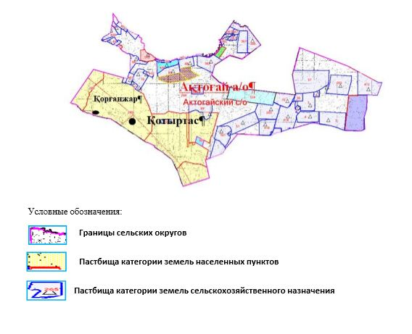

Приложение 2 к Плану по управлению пастбищами и их использованию в Актогайском сельском округе на 2021-2022 годы
Приемлемые схемы пастбищеоборотов

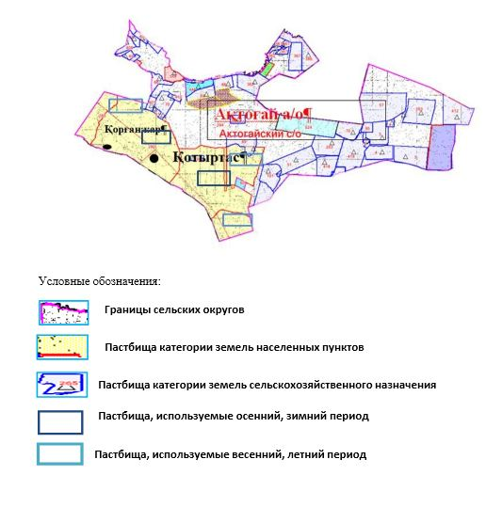

Приложение 3 к Плану по управлению пастбищами и их использованию в Актогайском сельском округе на 2021-2022 годы
Карта с обозначением внешних и внутренних границ и площадей пастбищ, в том числе сезонных, объектов пастбищной инфраструктуры

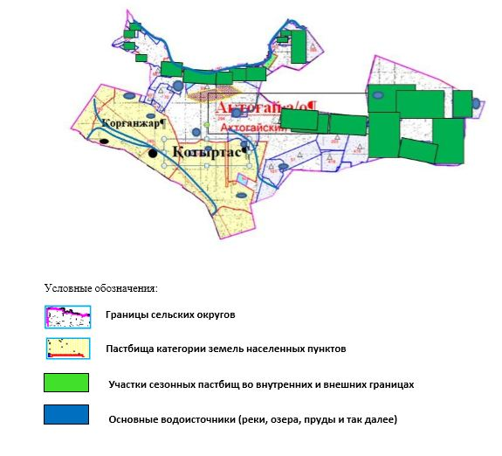

Приложение 4 к Плану по управлению пастбищами и их использованию в Актогайском сельском округе на 2021-2022 годы
Схема доступа пастбищепользователей к водоисточникам (озерам, рекам, прудам, копаням, оросительным или обводнительным каналам, трубчатым или шахтным колодцам), составленная согласно норме потребления воды

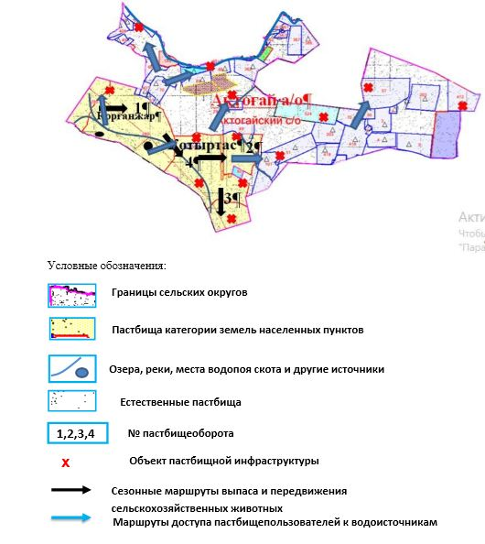

Приложение 5 к Плану по управлению пастбищами и их использованию в Актогайском сельском округе на 2021-2022 годы
Схема перераспределения пастбищ для размещения поголовья сельскохозяйственных животных физических и (или) юридических лиц, у которых отсутствуют пастбища, и перемещения его на предоставляемые пастбища

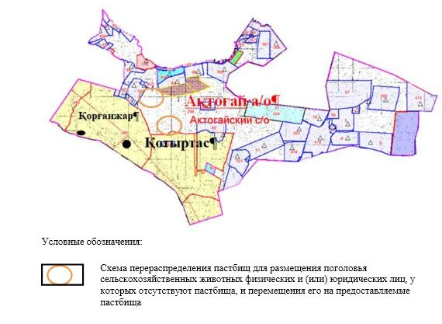

Приложение 6 к Плану по управлению пастбищами и их использованию в Актогайском сельском округе на 2021-2022 годы
Схема размещения поголовья сельскохозяйственных животных, не обеспеченных пастбищами, на отгонных пастбищах физическими и (или) юридическими лицами, расположенными в селе, сельском округе

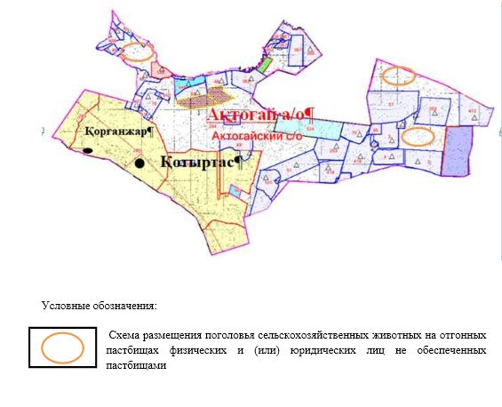

Приложение 7 к Плану по управлению пастбищами и их использованию в Актогайском сельском округе на 2021-2022 годы
Календарный график по использованию пастбищ, устанавливающий сезонные маршруты выпаса и прогона сельскохозяйственных животных
№ | Наименование сельских округов | Количество загонов в 2021 году |  |  |  | Количество загонов в 2022 году
 |  | 1 | 2 | 3 | 4 | 1 | 2 | 3 | 4
1 | Актогайский | ВЛС | ЛС | ОЗ | ЛОС | ВЛС | ЛС | ЛОС | ОЗ
Примечание: расшифровка аббревиатур:
ВЛС – весенне-летний сезон;
ЛОС – летне-осенний сезон;
ЛС – летний сезон;
ОЗ – отдыхающий загон
Приложение 3 к решению Шалкарского районного маслихата от 15 сентября 2021 года № 105
План по управлению пастбищами и их использованию в Бершугирском сельском округе на 2021-2022 годы
Настоящий План по управлению пастбищами и их использованию по Шалкарскому району на 2021-2022 годы (далее – План) разработан в соответствии с Законами Республики Казахстан от 20 февраля 2017 года "О пастбищах", от 23 января 2001 года "О местном государственном управлении и самоуправлении в Республике Казахстан", приказом Заместителя Премьер-Министра Республики Казахстан - Министра сельского хозяйства Республики Казахстан от 24 апреля 2017 года № 173 "Об утверждении Правил рационального использования пастбищ" (зарегистрированный в реестре государственной регистрации нормативных правовых актов № 15090), приказом Министра сельского хозяйства Республики Казахстан от 14 апреля 2015 года № 3-3/332 "Об утверждении предельно допустимой нормы нагрузки на общую площадь пастбищ" (зарегистрированный в реестре государствен-ной регистрации нормативных правовых актов № 11064).
План принимается в целях рационального использования пастбищ, устойчивого обеспечения потребности в кормах и предотвращения процессов деградации пастбищ.
План содержит:
1) схему (карту) расположения пастбищ на территории Бершугирского сельского округа в разрезе категорий земель, собственников земельных участков и землепользователей на основании правоустанавливающих документов (приложение 1);
2) приемлемые схемы пастбищеоборотов (приложение 2);
3) карту с обозначением внешних и внутренних границ и площадей пастбищ, в том числе сезонных, объектов пастбищной инфраструктуры (приложение 3);
4) схему доступа пастбищепользователей к водоисточникам (озерам, рекам, прудам, копаням, оросительным или обводнительным каналам, трубчатым или шахтным колодцам), составленную согласно норме потребления воды (приложение 4);
5) схему перераспределения пастбищ для размещения поголовья сельскохозяйственных животных физических и (или) юридических лиц, у которых отсутствуют пастбища, и перемещения его на предоставляемые пастбища (приложение 5);
6) схему размещения поголовья сельскохозяйственных животных на отгонных пастбищах физических и (или) юридических лиц, не обеспеченных пастбищами, расположенными при селе, сельском округе (приложение 6);
7) календарный график по использованию пастбищ, устанавливающий сезонные маршруты выпаса и передвижения сельскохозяйственных животных (приложение 7);
8) иные требования, необходимые для рационального использования пастбищ на соответствующей административно-территориальной единице.
План принят с учетом сведений о состоянии геоботанического обследования пастбищ, сведений о ветеринарно-санитарных объектах, данных о численности поголовья сельскохозяйственных животных с указанием их владельцев - пастбищепользователей, физических и (или) юридических лиц, данных о количестве гуртов, отар, табунов, сформированных по видам и половозрастным группам сельскохозяйственных животных, сведений о формировании поголовья сельскохозяйственных животных для выпаса на отгонных пастбищах, особенностей выпаса сельскохозяйственных животных на культурных и аридных пастбищах, сведений о сервитутах для прогона скота и иных данных, предоставленных государственными органами, физическими и (или) юридическими лицами.
По административно-территориальному делению в Бершугирском сельском округе имеются 3 сельских населенных пунктов.
Общая площадь территории Бершугирского сельского округа 153308 гектар, из них пастбищные земли – 141905 гектар.
По категориям земли подразделяются на:
земли сельскохозяйственного назначения – 30839 гектар;
земли населенных пунктов – 20790 гектар;
земли запаса – 101679 гектар.
По природным условиям территория Бершугирского сельского округа по агроклиматическим показателям относится к сухостепной зоне, характеризуется суровой длительной зимой, кратковременным жарким летом, резкими противоречиями температур зимы и лета, малым количеством годовых осадков, засухой. Почвы в основном каштановые и светлокаштановые, малогумусные.
На 1 января 2021 года в Бершугирском сельском округе насчитывается (личное подворье населения ) крупного рогатого скота 1770 голов, из них маточное поголовье
170 голов, мелкого рогатого скота 3915 голов, 166 голов лошади, 8 голов верблюд. Из них:
в селе Бершугир:
крупного рогатого скота 593 головы, из них маточное поголовье 52 голова, мелкого рогатого скота 2866 голов, 101 голов лошадей.
Площадь пастбищ составляет 10947 гектар.
в селе Алабас:
крупного рогатого скота 316 головы, из них маточное поголовье 30 голов, мелкого рогатого скота 495 головы, 13 головы лошадей.
Площадь пастбищ составляет 6259 гектар.
в селе Сарысай:
крупного рогатого скота 861 головы, из них маточное поголовье 88 голов, мелкого рогатого скота 554 головы, 52 головы лошадей, 8 голов верблюд.
Площадь пастбищ составляет 2940 гектар.
Поголовье крестьянских хозяйствах Бершугирского сельского округа составляет: крупного рогатого скота 299 головы, мелкого рогатого скота 403 головы, 301 голов лошадей.
Площадь пастбищ крестьянских хозяйств составляет 30525 гектар. Не имеется потребности пастбищ.
Для обеспечения сельскохозяйственных животных по Бершугирскому сельскому округу имеются всего 141905 гектар пастбищных угодий. В черте населенных пунктов числится 20146 гектар пастбищ.
В Бершугирском сельском округе сервитуты для прогона скота не установлены.
На основании вышеизложенного, согласно статьи 15 Закона Республики Казахстан "О пастбищах" для нужд местного населения (село Бершугир, село Алабас, село Сарысай.) по содержанию маточного (дойного) поголовья сельскохозяйственных животных при имеющихся пастбищных угодьях населенных пунктов в размере 20146 гектар, при норме нагрузки 10 гектар/голов потребность не возникает.
Имеется потребность пастбищных угодий по выпасу других сельскохозяйственных животных местного населения в размере 21321 гектар, при норме нагрузки на голову крупного рогатого скота – 15 гектар/голов, овец и коз – 3 гектар/голов, лошадей – 18 гектар/голов, верблюда – 23 гектар/голов.
Потребность:
для КРС – 1770 голов х 15 гектар/голов = 26550 гектар;
для мелкого рогатого скота – 3915 голов. х 3 гектар/голов. = 11745 гектар;
для лошадей - 166 голов х 18 гектар/голов = 2988 гектар;
для верблюд – 8 голов х 23 гектар/голов = 184 гектар.
26550+11745+2988+184 = 41467 гектар.
Сложившуюся потребность пастбищных угодий в размере 21321 гектар необходимо восполнить за счет районного земельного запаса.
Список землевладельцев на территории Бершугирского сельского окуруга
№ 1 таблица
№ | Имена землепользователей земелных участков | Площадь пастбищ (га) | Наличие скота по видам, (голова)
 |  |  | КРС | МРС | Лошади | верблюды
1 | к/х "Болашак" | 999 | 0 | 0 | 0 | 0
2 | к/х "АБЫЛХАН" | 3000 | 14 | 0 | 0 | 0
3 | к/х АЙДАНА- | 1294 | 64 | 86 | 0 | 3
4 | к/х АМАНТАЙ | 600 | 26 | 5 | 16 | 0
5 | к/х БЕКЖАН | 1700 | 28 | 93 | 9 | 0
6 | к/х ГЕРТ | 2470 | 0 | 0 | 76 | 0
7 | к/х ДОСЫМ | 799 | 22 | 9 | 10 | 0
8 | к/х ЕРЖАН | 998 | 80 | 87 | 21 | 0
9 | к/х ЖАНДОС | 215 | 0 | 12 | 19 | 0
10 | к/х "КУЛАМАН" | 2421 | 60 | 0 | 12 | 0
11 | к/х "МИРАС" | 1494 | 117 | 85 | 17 | 0
12 | к/х МИРЖАН | 1350 | 62 | 44 | 44 | 0
13 | к/х Кызыл Саз | 5109 | 30 | 0 | 0 | 0
14 | к/х РУСЛАН | 600 | 16 | 47 | 0 | 0
15 | к/х ЫСҚАҚ | 310 | 0 | 0 | 0 | 0
16 | к/х Бастау | 599 | 103 | 0 | 0 | 0
 | Итог | 23958 | 622 | 468 | 224 | 3
продолжение таблицы
Норма пастбищной потребности 1 голова, (га) |  |  |  | Потребность в пастбищах, (га) |  |  |  |  | Излишки пастбищ, (га)
КРС | МРС | лошади | верблюды | КРС | МРС | лошади | верблюды | Итог (га)
15 | 3 | 18 | 23 | 0 | 0 | 0 | 0 | 0 | 0
15 | 3 | 18 | 23 | 210 | 0 | 0 | 0 | 210 | 2790
15 | 3 | 18 | 23 | 960 | 258 | 0 | 69 | 1287 | 7
15 | 3 | 18 | 23 | 390 | 15 | 288 | 0 | 693 | -93
15 | 3 | 18 | 23 | 420 | 279 | 162 | 0 | 861 | 839
15 | 3 | 18 | 23 | 0 | 0 | 1368 | 0 | 1368 | 1102
15 | 3 | 18 | 23 | 330 | 27 | 180 | 0 | 527 | 262
15 | 3 | 18 | 23 | 1200 | 261 | 378 | 0 | 1839 | -841
15 | 3 | 18 | 23 | 0 | 36 | 342 | 0 | 378 | -163
15 | 3 | 18 | 23 | 900 | 0 | 216 | 0 | 1116 | 1305
15 | 3 | 18 | 23 | 1755 | 255 | 306 | 0 | 2316 | -822
15 | 3 | 18 | 23 | 930 | 132 | 792 | 0 | 1854 | -504
15 | 3 | 18 | 23 | 450 | 0 | 0 | 0 | 450 | 4659
15 | 3 | 18 | 23 | 240 | 141 | 0 | 0 | 381 | 219
15 | 3 | 18 | 23 | 0 | 0 | 0 | 0 | 0 | 0
15 | 3 | 18 | 23 | 1545 | 0 | 0 | 0 | 1545 | -946
15 | 3 | 18 | 23 | 9330 | 1404 | 4032 | 69 | 14825 | 7814
Сведения по распределению пастбищ для размещения маточного (дойного) поголовья КРС по Актогайскому сельскому округу в разрезе населенных пунктов
№ 2 таблица
№ | Населенный пунктов | Площадь пастбищ (га) | Наличие дойных коров (голова) | Норма потребности пастбищ на1 гол., (га)
1 | Бершугир п. | 10947 | 52 | 15
2 | Алабас п. | 6259 | 30 | 15
3 | Сарысай п. | 2940 | 88 | 15
 | Итог | 20146 | 170 | 15
продолжение таблицы
Потребность пастбищах, (га) | Не обеспечено пастбищами, (га) | Обеспеченность потребностей, % | Излишки, (га)
780 |  |  | 10167
450 |  |  | 5809
1320 |  |  | 1620
2550 |  |  | 17596
Информация о переделе пастбищ для размещения скота с стороны землевладельцев Бершугурском сельском округе
№ 3 таблица
№ | Населенный пунктов | Наличие скота по видам (гол) |  |  |  | Норма потребности пастбищ на 1 гол., (га)
 |  | КРС | МРС | лошади | верблюды | КРС | МРС | лошади | Верблюды
1 | Бершугир п. | 593 | 2866 | 101 | 0 | 15 | 3 | 18 | 23
2 | Алабас п. | 316 | 495 | 13 | 0 | 15 | 3 | 18 | 23
3 | Сарысай п. | 861 | 554 | 52 | 8 | 15 | 3 | 18 | 23
 | Итог | 1770 | 3915 | 166 | 8 | 15 | 3 | 18 | 23
продолжение таблицы
Потребность пастбищ, (га) |  |  |  |  | Распределение пастбищ | Обеспеченность потребностей, %
КРС | МРС | лошади | верблюды | Вывод (га)
8895 | 8598 | 1818 | 0 | 19311
4740 | 1485 | 234 | 0 | 6459
12915 | 1662 | 936 | 184 | 15697
26550 | 11745 | 2988 | 184 | 41467
Приложение 1 к Плану по управлению пастбищами и их использованию в Бершугирском сельском округе на 2021-2022 годы
Схема (карта) расположения пастбищ на территории Бершугирского сельского округа в разрезе категорий земель, собственников земельных участков и землепользователей на основании правоустанавливающих документов

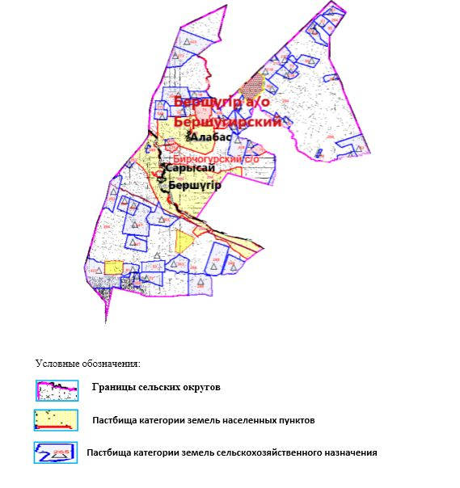

Приложение 2 к Плану по управлению пастбищами и их использованию в Бершугирском сельском округе на 2021-2022 годы
Приемлемые схемы пастбищеоборотов

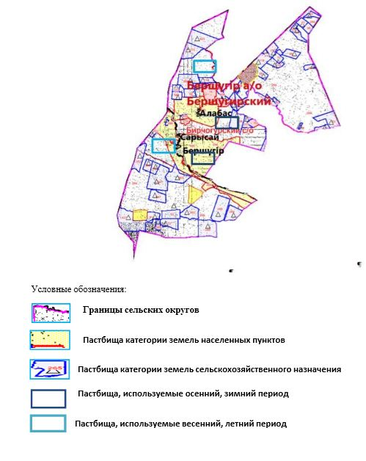

Приложение 3 к Плану по управлению пастбищами и их использованию в Бершугирском сельском округе на 2021-2022 годы
Карта с обозначением внешних и внутренних границ и площадей пастбищ, в том числе сезонных, объектов пастбищной инфраструктуры

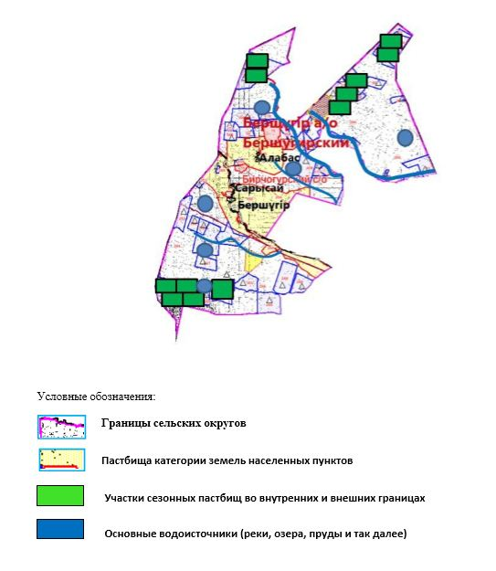

Приложение 4 к Плану по управлению пастбищами и их использованию в Бершугирском сельском округе на 2021-2022 годы
Схема доступа пастбищепользователей к водоисточникам (озерам, рекам, прудам, копаням, оросительным или обводнительным каналам, трубчатым или шахтным колодцам), составленная согласно норме потребления воды

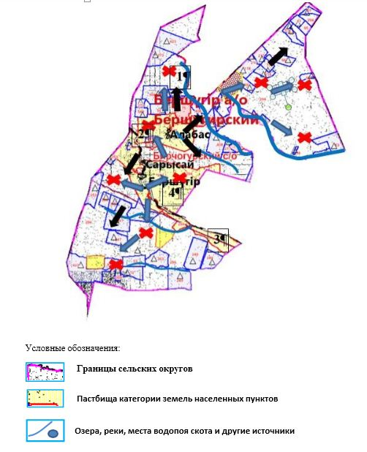

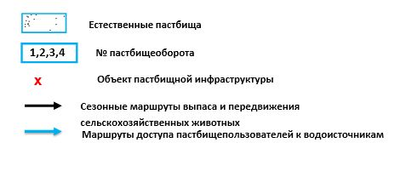

Приложение 5 к Плану по управлению пастбищами и их использованию в Бершугирском сельском округе на 2021-2022 годы
Схема перераспределения пастбищ для размещения поголовья сельскохозяйственных животных физических и (или) юридических лиц, у которых отсутствуют пастбища, и перемещения его на предоставляемые пастбища

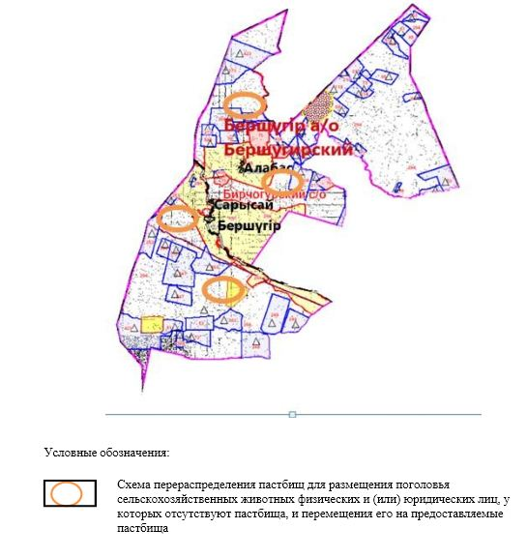

Приложение 6 к Плану по управлению пастбищами и их использованию в Бершугирском сельском округе на 2021-2022 годы
Схема размещения поголовья сельскохозяйственных животных, не обеспеченных пастбищами, на отгонных пастбищах физическими и (или) юридическими лицами, расположенными в селе, сельском округе

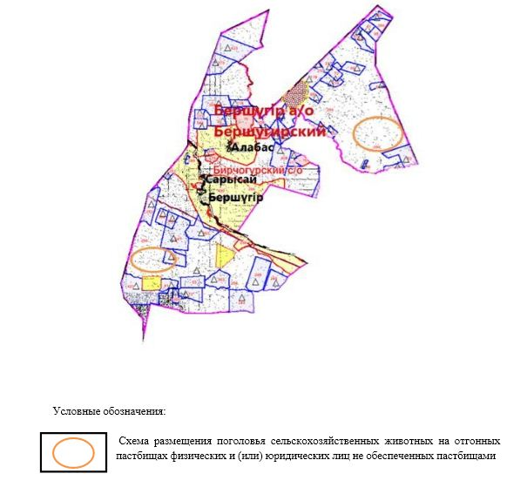

Приложение 7 к Плану по управлению пастбищами и их использованию в Бершугирском сельском округе на 2021-2022 годы
Календарный график по использованию пастбищ, устанавливающий сезонные маршруты выпаса и прогона сельскохозяйственных животных
№ | Наименование сельских округов | Количество загонов в 2021 году |  |  |  | Количество загонов в 2022 году
 |  | 1 | 2 | 3 | 4 | 1 | 2 | 3 | 4
1 | Бершугирский | ВЛС | ЛС | ОЗ | ЛОС | ВЛС | ЛС | ЛОС | ОЗ
Примечание: расшифровка аббревиатур:
ВЛС – весенне-летний сезон;
ЛОС – летне-осенний сезон;
ЛС – летний сезон;
ОЗ – отдыхающий загон.
Приложение 4 к решению Шалкарского районного маслихата от 15 сентября 2021 года № 105
План по управлению пастбищами и их использованию в Бозойском сельском округе на 2021-2022 годы
Настоящий План по управлению пастбищами и их использованию по Шалкарскому району на 2021-2022 годы (далее – План) разработан в соответствии с Законами Республики Казахстан от 20 февраля 2017 года "О пастбищах", от 23 января 2001 года "О местном государственном управлении и самоуправлении в Республике Казахстан", приказом Заместителя Премьер-Министра Республики Казахстан - Министра сельского хозяйства Республики Казахстан от 24 апреля 2017 года № 173 "Об утверждении Правил рационального использования пастбищ" (зарегистрированный в реестре государственной регистрации нормативных правовых актов № 15090), приказом Министра сельского хозяйства Республики Казахстан от 14 апреля 2015 года № 3-3/332 "Об утверждении предельно допустимой нормы нагрузки на общую площадь пастбищ" (зарегистрированный в реестре государствен-ной регистрации нормативных правовых актов № 11064).
План принимается в целях рационального использования пастбищ, устойчивого обеспечения потребности в кормах и предотвращения процессов деградации пастбищ.
План содержит:
1) схему (карту) расположения пастбищ на территории Бозойского сельского округа в разрезе категорий земель, собственников земельных участков и землепользователей на основании правоустанавливающих документов (приложение 1);
2) приемлемые схемы пастбищеоборотов (приложение 2);
3) карту с обозначением внешних и внутренних границ и площадей пастбищ, в том числе сезонных, объектов пастбищной инфраструктуры (приложение 3);
4) схему доступа пастбищепользователей к водоисточникам (озерам, рекам, прудам, копаням, оросительным или обводнительным каналам, трубчатым или шахтным колодцам), составленную согласно норме потребления воды (приложение 4);
5) схему перераспределения пастбищ для размещения поголовья сельскохозяйственных животных физических и (или) юридических лиц, у которых отсутствуют пастбища, и перемещения его на предоставляемые пастбища (приложение 5);
6) схему размещения поголовья сельскохозяйственных животных на отгонных пастбищах физических и (или) юридических лиц, не обеспеченных пастбищами, расположенными при селе, сельском округе (приложение 6);
7) календарный график по использованию пастбищ, устанавливающий сезонные маршруты выпаса и передвижения сельскохозяйственных животных (приложение 7);
8) иные требования, необходимые для рационального использования пастбищ на соответствующей административно-территориальной единице.
План принят с учетом сведений о состоянии геоботанического обследования пастбищ, сведений о ветеринарно-санитарных объектах, данных о численности поголовья сельскохозяйственных животных с указанием их владельцев - пастбищепользователей, физических и (или) юридических лиц, данных о количестве гуртов, отар, табунов, сформированных по видам и половозрастным группам сельскохозяйственных животных, сведений о формировании поголовья сельскохозяйственных животных для выпаса на отгонных пастбищах, особенностей выпаса сельскохозяйственных животных на культурных и аридных пастбищах, сведений о сервитутах для прогона скота и иных данных, предоставленных государственными органами, физическими и (или) юридическими лицами.
По административно-территориальному делению в Бозойском сельском округе имеются 3 сельских населенных пунктов.
Общая площадь территории Бозойского сельского округа 1076858 гектар, из них пастбищные земли – 816796 гектар.
По категориям земли подразделяются на:
земли сельскохозяйственного назначения – 229331 гектар;
земли населенных пунктов – 102103 гектар;
земли запаса – 974755 гектар.
По природным условиям территория Бозойского сельского округа по агроклиматическим показателям относится к сухостепной зоне, характеризуется суровой длительной зимой, кратковременным жарким летом, резкими противоречиями температур зимы и лета, малым количеством годовых осадков, засухой. Почвы в основном каштановые и светлокаштановые, малогумусные.
На 1 января 2021 года в Бозойском сельском округе насчитывается (личное подворье населения) крупного рогатого скота 6993 голов, из них маточное поголовье 659 голов, мелкого рогатого скота 7556 голов, 8930 голов лошади, 3330 голов верблюд. Из них:
в селе Бозой крупного рогатого скота 4044 головы, из них маточное поголовье 412 голова, мелкого рогатого скота 3583 голов, 5710 голов лошадей , 1959 голов верблюдов.
Площадь пастбищ составляет 53142 гектар.
в селе Канбакты:
крупного рогатого скота 2349 головы, из них маточное поголовье 212 голов, мелкого рогатого скота 3583 головы, 2784 головы лошадей , 1174 голов верблюдов.
Площадь пастбищ составляет 16524 гектар в селе Коянкулак:
крупного рогатого скота 600 головы, из них маточное поголовье 35 голов, мелкого рогатого скота 390 головы, 436 головы лошадей, 197 голов верблюд.
Площадь пастбищ составляет 17639 гектар.
Поголовье крестьянских хозяйствах Бозойского сельского округа составляет: крупного рогатого скота 4145 головы, мелкого рогатого скота 4695 головы, 7940 голов лошадей, 2550 голов верблюдов.
Площадь пастбищ крестьянских хозяйств составляет 225436 гектар. Не имеется потребности пастбищ.
Для обеспечения сельскохозяйственных животных по Бозойскому сельскому округу имеются всего 816796 гектар пастбищных угодий. В черте населенных пунктов числится 87305 гектар пастбищ.
В Бозойском сельском округе сервитуты для прогона скота не установлены.
На основании вышеизложенного, согласно статьи 15 Закона Республики Казахстан
"О пастбищах" для нужд местного населения (село Бозой, село Канбакты, село Коянкулак.) по содержанию маточного (дойного) поголовья сельскохозяйственных животных при имеющихся пастбищных угодьях населенных пунктов в размере 87305 гектар, при норме нагрузки 10 гектар/голов потребность не возникает.
Имеется потребность пастбищных угодий по выпасу других сельскохозяйственных животных местного населения в размере 277588 гектар, при норме нагрузки на голову крупного рогатого скота – 15 гектар/голов, овец и коз – 3 гектар/голов, лошадей – 18 гектар/голов, верблюда – 23 гектар/голов.
Потребность:
для КРС – 6993 голов х 15 гектар/голов = 104895 гектар;
для мелкого рогатого скота – 7556 голов. х 3 гектар/голов. = 22668 гектар;
для лошадей - 8930 голов х 18 гектар/голов = 160740 гектар;
для верблюд – 3330 голов х 23 гектар/голов = 76590 гектар.
104895+22668+160740+76590 = 364893 гектар.
Сложившуюся потребность пастбищных угодий в размере 277588 гектар необходимо восполнить за счет районного земельного запаса.
Список землевладельцев на территории Бозойского сельского окуруга
№ 1 таблица
№ | Имена землепользователей земелных участков | Площадь пастбищ (га) | Наличие скота по видам, (голова)
 |  |  | КРС | МРС | Лошади | верблюды
1 | к/х "АКЖОЛ-Ж" | 12500 | 397 | 567 | 352 | 202
2 | к/х "АКНИЕТ" | 1506 | 0 | 0 | 0 | 0
3 | к/х АЛЫМБЕТ | 2308 | 136 | 0 | 0 | 0
4 | к/х БАКТЫБАЙ | 1759 | 0 | 0 | 0 | 0
5 | к/х БАЛДОС | 5752 | 0 | 0 | 0 | 0
6 | к/х "БАУЫРЖАН | 3500 | 63 | 0 | 31 | 22
7 | к/х "БЕКАРЫС" | 1500 | 16 | 5 | 31 | 11
8 | к/х "БЕРЕКЕ" | 3000 | 92 | 0 | 61 | 0
9 | к/х Дулат | 3506 | 0 | 0 | 0 | 0
10 | к/х ЕНБЕК | 2000 | 19 | 0 | 12 | 0
11 | к/х ЕРБОЛСЫН | 2500 | 81 | 0 | 0 | 0
12 | к/х АДИЛ-ХАНИТ | 24001 | 0 | 0 | 539 | 0
13 | к/х ЖАЛГАС | 3458 | 106 | 0 | 77 | 44
14 | к/х ЖАНАЛЫ | 2815 | 0 | 0 | 0 | 0
15 | к/х ЖАНАТАЛАП | 7029 | 181 | 0 | 116 | 0
16 | к/х ЖАС КАНАТ | 1502 | 0 | 0 | 0 | 0
17 | к/х ЖАСТАЛАП | 1070 | 42 | 0 | 42 | 12
18 | к/х ЖАСУЛАН-1 | 2800 | 88 | 58 | 41 | 110
19 | к/х "ИЛЬЯС" | 1500 | 0 | 0 | 0 | 0
20 | к/х ИЛХАМ | 7352 | 0 | 0 | 0 | 0
21 | к/х КАРАНОГАЙ | 4512 | 44 | 30 | 27 | 69
22 | к/х КЕНЖЕБАЕВ | 984 | 0 | 0 | 0 | 0
23 | к/х КУАНЫШБАЙ | 4806 | 83 | 0 | 0 | 0
24 | к/х КУАНЫШ | 1750 | 0 | 0 | 0 | 0
25 | к/х КЫЗГАЛДАК | 2070 | 168 | 0 | 76 | 102
26 | к/х МЕДЕТ | 2140 | 152 | 0 | 0 | 99
27 | к/х МЕРЕЙ | 1500 | 0 | 0 | 0 | 0
28 | к/х "МОЛДИРБУЛАК" | 856 | 0 | 0 | 0 | 0
29 | к/х "МУРАТБАЙ" | 1000 | 0 | 0 | 0 | 0
30 | к/х НАЗАР | 8321 | 180 | 0 | 712 | 125
31 | к/х НАУРЫЗ | 3473 | 192 | 0 | 154 | 0
32 | к/х НАУРЫЗ | 2000 | 34 | 49 | 26 | 10
33 | к/х ОМИР | 2568 | 98 | 0 | 86 | 0
34 | к/х ОМИРЗАК | 3103 | 210 | 0 | 218 | 90
35 | к/х ОРАЗГАЛИ | 1498 | 0 | 0 | 0 | 0
36 | к/х ОТАР | 3396 | 119 | 0 | 175 | 58
37 | к/х ОТЕС | 2516 | 0 | 0 | 0 | 0
38 | к/х СЕРЖАН | 1641 | 147 | 0 | 134 | 72
39 | к/х СЕРИКБАЙ | 2405 | 12 | 0 | 0 | 0
40 | к/х ТАСТЕМИР | 1506 | 0 | 0 | 0 | 0
41 | к/х КОЖБАН | 9500 | 100 | 0 | 292 | 170
42 | к/х ШАМШЫРАК | 4601 | 198 | 0 | 49 | 95
43 | к/х "ШБ" | 9426 | 86 | 100 | 578 | 28
44 | к/х ЫНТЫМАК- | 5400 | 403 | 0 | 565 | 35
45 | к/х Айбат | 3000 | 0 | 0 | 0 | 0
46 | к/х Мадияр" | 1800 | 29 | 443 | 0 | 0
 | Итог | 177130 | 3476 | 1252 | 4394 | 1354
продолжение таблицы
Норма пастбищной потребности 1 голова, (га) |  |  |  | Потребность в пастбищах, (га) |  |  |  |  | Излишки пастбищ, (га)
КРС | МРС | лошади | верблюды | КРС | МРС | лошади | верблюды | Итог (га)
15 | 3 | 18 | 23 | 5955 | 1701 | 6336 | 4646 | 18638 | -6138
15 | 3 | 18 | 23 | 0 | 0 | 0 | 0 | 0 | 0
15 | 3 | 18 | 23 | 2040 | 0 | 0 | 0 | 2040 | 268
15 | 3 | 18 | 23 | 0 | 0 | 0 | 0 | 0 | 0
15 | 3 | 18 | 23 | 0 | 0 | 0 | 0 | 0 | 0
15 | 3 | 18 | 23 | 945 | 0 | 558 | 506 | 2009 | 1491
15 | 3 | 18 | 23 | 240 | 15 | 558 | 253 | 1066 | 434
15 | 3 | 18 | 23 | 1380 | 0 | 1098 | 0 | 2478 | 522
15 | 3 | 18 | 23 | 0 | 0 | 0 | 0 | 0 | 0
15 | 3 | 18 | 23 | 285 | 0 | 216 | 0 | 501 | 1499
15 | 3 | 18 | 23 | 1215 | 0 | 0 | 0 | 1215 | 1285
15 | 3 | 18 | 23 | 0 | 0 | 9702 | 0 | 9702 | 14299
15 | 3 | 18 | 23 | 1590 | 0 | 1386 | 1012 | 3988 | -530
15 | 3 | 18 | 23 | 0 | 0 | 0 | 0 | 0 | 0
15 | 3 | 18 | 23 | 2715 | 0 | 2088 | 0 | 4803 | 2226
15 | 3 | 18 | 23 | 0 | 0 | 0 | 0 | 0 | 0
15 | 3 | 18 | 23 | 630 | 0 | 756 | 276 | 1662 | -592
15 | 3 | 18 | 23 | 1320 | 174 | 738 | 2530 | 4762 | -1962
15 | 3 | 18 | 23 | 0 | 0 | 0 | 0 | 0 | 0
15 | 3 | 18 | 23 | 0 | 0 | 0 | 0 | 0 | 0
15 | 3 | 18 | 23 | 660 | 90 | 486 | 1587 | 2823 | 1689
15 | 3 | 18 | 23 | 0 | 0 | 0 | 0 | 0 | 0
15 | 3 | 18 | 23 | 1245 | 0 | 0 | 0 | 1245 | 3561
15 | 3 | 18 | 23 | 0 | 0 | 0 | 0 | 0 | 0
15 | 3 | 18 | 23 | 2520 | 0 | 1368 | 2346 | 6234 | -4164
15 | 3 | 18 | 23 | 2280 | 0 | 0 | 2277 | 4557 | -2417
15 | 3 | 18 | 23 | 0 | 0 | 0 | 0 | 0 | 0
15 | 3 | 18 | 23 | 0 | 0 | 0 | 0 | 0 | 0
15 | 3 | 18 | 23 | 0 | 0 | 0 | 0 | 0 | 0
15 | 3 | 18 | 23 | 2700 | 0 | 12816 | 2875 | 18391 | -10070
15 | 3 | 18 | 23 | 2880 | 0 | 2772 | 0 | 5652 | -2179
15 | 3 | 18 | 23 | 510 | 147 | 468 | 230 | 1355 | 645
15 | 3 | 18 | 23 | 1470 | 0 | 548 | 0 | 3018 | -450
15 | 3 | 18 | 23 | 3150 | 0 | 3924 | 2070 | 9144 | -6041
15 | 3 | 18 | 23 | 0 | 0 | 0 | 0 | 0 | 0
15 | 3 | 18 | 23 | 1785 | 0 | 6269 | 3150 | 1334 | -2873
15 | 3 | 18 | 23 | 0 | 0 | 0 | 0 | 0 | 0
15 | 3 | 18 | 23 | 2205 | 0 | 2412 | 1656 | 6273 | -4632
15 | 3 | 18 | 23 | 180 | 0 | 0 | 0 | 180 | 2225
15 | 3 | 18 | 23 | 0 | 0 | 0 | 0 | 0 | 0
15 | 3 | 18 | 23 | 1500 | 0 | 5256 | 3910 | 10666 | -1166
15 | 3 | 18 | 23 | 2970 | 0 | 882 | 2185 | 6037 | -1436
15 | 3 | 18 | 23 | 1290 | 300 | 10404 | 644 | 12638 | -3212
15 | 3 | 18 | 23 | 6045 | 0 | 10170 | 805 | 17020 | -11620
15 | 3 | 18 | 23 | 0 | 0 | 0 | 0 | 0 | 0
15 | 3 | 18 | 23 | 435 | 1329 | 0 | 0 | 1764 | 36
15 | 3 | 18 | 23 | 52140 | 3756 | 81211 | 32958 | 161195 | 29302
Сведения по распределению пастбищ для размещения маточного (дойного) поголовья КРС по Бозойскому сельскому округу в разрезе населенных пунктов
№ 2 таблица
№ | Населенный пунктов | Площадь пастбищ (га) | Наличие дойных коров (голова) | Норма потребности пастбищ на1 гол., (га)
1 | Бозой п. | 53142 | 412 | 15
2 | Канбакты п. | 16524 | 212 | 15
3 | Коянкулак п. | 17639 | 35 | 15
 | Итог | 87305 | 659 | 15
продолжение таблицы
Потребность пастбищах, (га) | Не обеспечено пастбищами, (га) | Обеспеченность потребностей, % | Излишки, (га)
6180 |  |  | 46962
3180 |  |  | 13344
525 |  |  | 17114
9885 |  |  | 77420
Сведения по перераспределению пастбищ для размещения пологоловья сельскохозяйственных животных в разрезе собственников земельных участков по Бозойскому сельскому округу
№ 3 таблица
№ | Поселок | Наличие домашнего скота по типам (основные) |  |  |  | Норма пастбищной потребности 1 голова, (га)
 |  | КРС | МРС | лошади | верблюды | КРС | МРС | лошади | Верблюды
1 | Бозой п. | 4044 | 3583 | 5710 | 1959 | 15 | 3 | 18 | 23
2 | Канбакты п. | 2349 | 3583 | 2784 | 1174 | 15 | 3 | 18 | 23
3 | Коянкулак п. | 600 | 390 | 436 | 197 | 15 | 3 | 18 | 23
 | Итог | 6993 | 7556 | 8930 | 3330 | 15 | 3 | 18 | 23
продолжение таблицы
Потребность в пастбищах, (га) |  |  |  |  | Выеление пастбищ | Удовлетворение потребностей, %
КРС | МРС | лошади | верблюды | Вывод (га)
60660 | 10749 | 102780 | 45057 | 219246
35235 | 10749 | 50112 | 27002 | 123098
9000 | 1170 | 7848 | 4531 | 22549
104895 | 22668 | 160740 | 76590 | 364893
Приложение 1
к Плану по управлению
пастбищами и их использованию в Бозойском сельском округе на 2021-2022 годы
Схема (карта) расположения пастбищ на территории Бозойского сельского округа в разрезе категорий земель, собственников земельных участков и землепользователей на основании правоустанавливающих документов

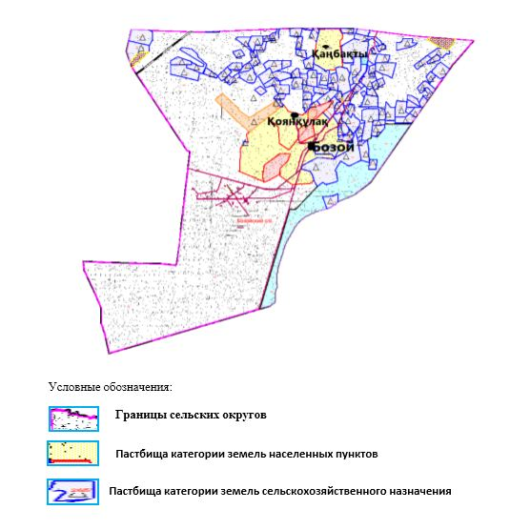

Приложение 2
к Плану по управлению
пастбищами и их использованию
в Бозойском сельском округе на 2021-2022 годы
Приемлемые схемы пастбищеоборотов

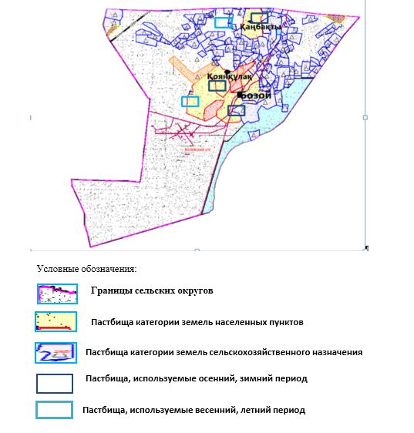

Приложение 3
к Плану по управлению
пастбищами и их использованию
в Бозойском сельском округе на 2021-2022 годы
Карта с обозначением внешних и внутренних границ и площадей пастбищ, в том числе сезонных, объектов пастбищной инфраструктуры

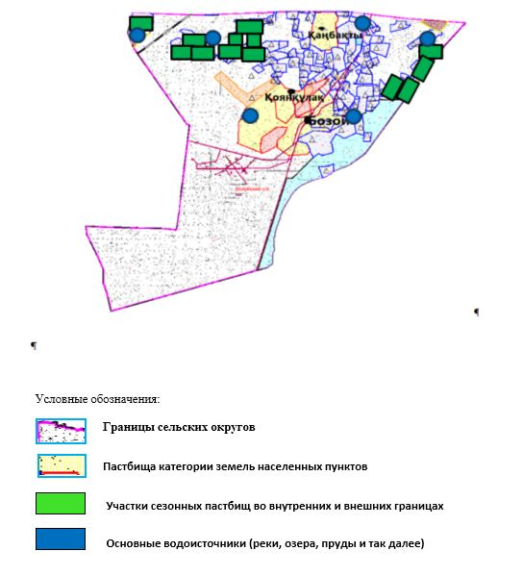

Приложение 4
к Плану по управлению
пастбищами и их использованию
в Бозойском сельском округе на 2021-2022 годы
Схема доступа пастбищепользователей к водоисточникам (озерам, рекам, прудам, копаням, оросительным или обводнительным каналам, трубчатым или шахтным колодцам), составленная согласно норме потребления воды

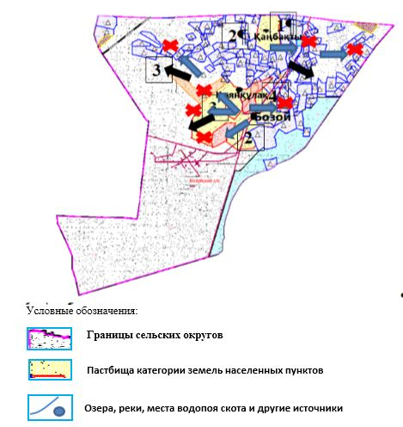

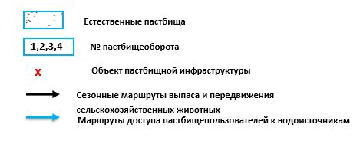

Приложение 5
к Плану по управлению пастбищами
и их использованию
в Бозойском сельском округе на 2021-2022 годы
Схема перераспределения пастбищ для размещения поголовья сельскохозяйственных животных физических и (или) юридических лиц, у которых отсутствуют пастбища, и перемещения его на предоставляемые пастбища

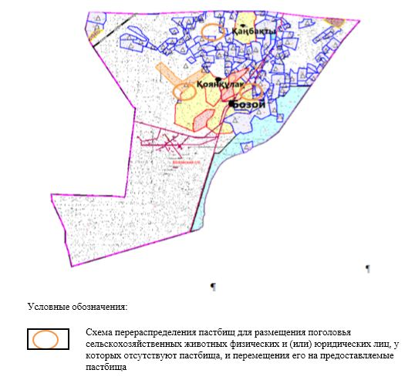

Приложение 6 к Плану по управлению пастбищами и их использованию
в Бозойском сельском округе на 2021-2022 годы
Схема размещения поголовья сельскохозяйственных животных, не обеспеченных пастбищами, на отгонных пастбищах физическими и (или) юридическими лицами, расположенными в селе, сельском округе

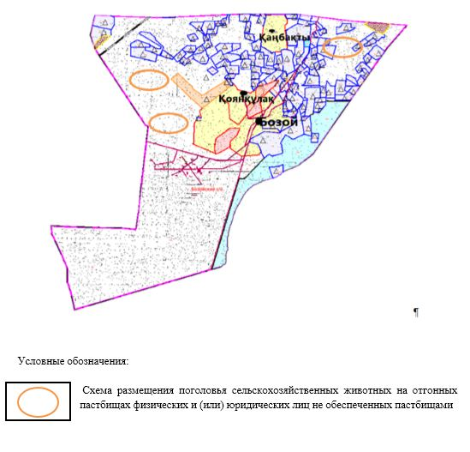

Приложение 7
к Плану по управлению
пастбищами и их использованию
в Бозойском сельском округе
на 2021-2022 годы
Календарный график по использованию пастбищ, устанавливающий сезонные маршруты выпаса и прогона сельскохозяйственных животных
№ | Наименование сельских округов | Количество загонов в 2021 году |  |  |  | Количество загонов в 2022 году
 |  | 1 | 2 | 3 | 4 | 1 | 2 | 3 | 4
1 | Бозойский | ВЛС | ЛС | ОЗ | ЛОС | ВЛС | ЛС | ЛОС | ОЗ
Примечание: расшифровка аббревиатур:
ВЛС – весенне-летний сезон;
ЛОС – летне-осенний сезон;
ЛС – летний сезон;
ОЗ – отдыхающий загон.
Приложение 5 к решению Шалкарского районного маслихата от 15 сентября 2021 года № 105
План по управлению пастбищами и их использованию в Жанаконысском сельском округе на 2021-2022 годы
Настоящий План по управлению пастбищами и их использованию по Шалкарскому району на 2021-2022 годы (далее – План) разработан в соответствии с Законами Республики Казахстан от 20 февраля 2017 года "О пастбищах", от 23 января 2001 года "О местном государственном управлении и самоуправлении в Республике Казахстан", приказом Заместителя Премьер-Министра Республики Казахстан - Министра сельского хозяйства Республики Казахстан от 24 апреля 2017 года № 173 "Об утверждении Правил рационального использования пастбищ" (зарегистрированный в реестре государственной регистрации нормативных правовых актов № 15090), приказом Министра сельского хозяйства Республики Казахстан от 14 апреля 2015 года № 3-3/332 "Об утверждении предельно допустимой нормы нагрузки на общую площадь пастбищ" (зарегистрированный в реестре государствен-ной регистрации нормативных правовых актов № 11064).
План принимается в целях рационального использования пастбищ, устойчивого обеспечения потребности в кормах и предотвращения процессов деградации пастбищ.
План содержит:
1) схему (карту) расположения пастбищ на территории Жанаконысского сельского округа в разрезе категорий земель, собственников земельных участков и землепользователей на основании правоустанавливающих документов (приложение 1);
2) приемлемые схемы пастбищеоборотов (приложение 2);
3) карту с обозначением внешних и внутренних границ и площадей пастбищ, в том числе сезонных, объектов пастбищной инфраструктуры (приложение 3);
4) схему доступа пастбищепользователей к водоисточникам (озерам, рекам, прудам, копаням, оросительным или обводнительным каналам, трубчатым или шахтным колодцам), составленную согласно норме потребления воды (приложение 4);
5) схему перераспределения пастбищ для размещения поголовья сельскохозяйственных животных физических и (или) юридических лиц, у которых отсутствуют пастбища, и перемещения его на предоставляемые пастбища (приложение 5);
6) схему размещения поголовья сельскохозяйственных животных на отгонных пастбищах физических и (или) юридических лиц, не обеспеченных пастбищами, расположенными при селе, сельском округе (приложение 6);
7) календарный график по использованию пастбищ, устанавливающий сезонные маршруты выпаса и передвижения сельскохозяйственных животных (приложение 7);
8) иные требования, необходимые для рационального использования пастбищ на соответствующей административно-территориальной единице.
План принят с учетом сведений о состоянии геоботанического обследования пастбищ, сведений о ветеринарно-санитарных объектах, данных о численности поголовья сельскохозяйственных животных с указанием их владельцев - пастбищепользователей, физических и (или) юридических лиц, данных о количестве гуртов, отар, табунов, сформированных по видам и половозрастным группам сельскохозяйственных животных, сведений о формировании поголовья сельскохозяйственных животных для выпаса на отгонных пастбищах, особенностей выпаса сельскохозяйственных животных на культурных и аридных пастбищах, сведений о сервитутах для прогона скота и иных данных, предоставленных государственными органами, физическими и (или) юридическими лицами.
По административно-территориальному делению в Жанаконысском сельском округе имеются 3 сельских населенных пунктов.
Общая площадь территории Жанаконысского сельского округа 546336 гектар, из них пастбищные земли – 487374 гектар.
По категориям земли подразделяются на:
земли сельскохозяйственного назначения – 180349 гектар;
земли населенных пунктов – 61889 гектар;
земли запаса – 304098 гектар.
По природным условиям территория Жанаконысского сельского округа по агроклиматическим показателям относится к сухостепной зоне, характеризуется суровой длительной зимой, кратковременным жарким летом, резкими противоречиями температур зимы и лета, малым количеством годовых осадков, засухой. Почвы в основном каштановые и светлокаштановые, малогумусные.
На 1 января 2021 года в Жанаконысском сельском округе насчитывается (личное подворье населения) крупного рогатого скота 880 голов, из них маточное поголовье 48 голов, мелкого рогатого скота 3586 голов, 335 голов лошади, 280 голов верблюд. Из них:
в селе Аккайтым:
крупного рогатого скота 608 головы, из них маточное поголовье 32 голова, мелкого рогатого скота 2496 голов, 205 голов лошадей , 200 голов верблюдов.
Площадь пастбищ составляет 39625 гектар.
в селе Копасор:
крупного рогатого скота 272 головы, из них маточное поголовье 16 голов, мелкого рогатого скота 1090 головы, 130 головы лошадей , 80 голов верблюдов.
Площадь пастбищ составляет 15073 гектар.
Поголовье крестьянских хозяйствах Жанаконысского сельского округа составляет: крупного рогатого скота 2177 головы, мелкого рогатого скота 6674 головы, 1511 голов лошадей, 402 голов верблюдов.
Площадь пастбищ крестьянских хозяйств составляет 178502 гектар. Не имеется потребности пастбищ.
Для обеспечения сельскохозяйственных животных по Жанаконысскому сельскому округу имеются всего 487374 гектар пастбищных угодий. В черте населенных пунктов числится 54698 гектар пастбищ.
В Жанаконысском сельском округе сервитуты для прогона скота не установлены.
На основании вышеизложенного, согласно статьи 15 Закона Республики Казахстан "О пастбищах" для нужд местного населения (село Аккайтым, село Копасор.) по содержанию маточного (дойного) поголовья сельскохозяйственных животных при имеющихся пастбищных угодьях населенных пунктов в размере 54698 гектар, при норме нагрузки 10 гектар/бас потребность не возникает.
Не имеется потребность пастбищных угодий по выпасу других сельскохозяйственных животных местного населения при норме нагрузки на голову крупного рогатого скота – 15 гектар/голов, овец и коз – 3 гектар/голов, лошадей – 18 гектар/голов, верблюда – 23 гектар/голов.
Потребность:
для КРС – 880 голов х 15 гектар/голов = 10758 гектар;
для мелкого рогатого скота – 3586 голов. х 3 гектар/голов. = 10758 гектар;
для лошадей - 335 голов х 18 гектар/голов = 6030 гектар;
для верблюд – 280 голов х 23 гектар/голов = 6440 гектар.
13200+10758+6030+6440 = 36428 гектар.
Список землевладельцев на территории Жанаконысского сельского окуруга
№ 1 таблица
№ | Имена землепользователей земелных участков | Площадь пастбищ (га) | Наличие скота по видам, (голова)
 |  |  | КРС | МРС | Лошади | верблюды
1 | к/х АБЗАЛ | 3 816,00 | 0 | 0 | 0 | 0
2 | к/х АЙБЕК | 1 611,00 | 0 | 0 | 31 | 0
3 | к/х АЙТБАЙ | 1 116,00 | 9 | 0 | 35 | 34
4 | к/х АКСУНКАР | 1 558,00 | 81 | 0 | 5 | 23
5 | к/х АЛТЫНБЕК | 7 973,00 | 0 | 0 | 0 | 0
6 | к/х АРЗЫКУЛ | 968,00 | 29 | 371 | 5 | 11
7 | к/х БАЛЫМБЕТ | 1 138,00 | 0 | 0 | 0 | 0
8 | к/х БЕКБОЛАТ | 2 253,00 | 9 | 183 | 0 | 0
9 | к/х БЕКЗАТ | 996,00 | 42 | 0 | 0 | 0
10 | к/х БИРЛИК-К | 816,00 | 0 | 0 | 0 | 0
11 | к/х БОЛАТ | 800,00 | 0 | 0 | 0 | 0
12 | к/х БОРИБАЙ | 1 600,00 | 34 | 215 | 0 | 13
13 | к/х БОСТАН | 814,00 | 0 | 0 | 0 | 0
14 | к/х ДАНАГУЛ | 6 493,00 | 124 | 24 | 0 | 0
15 | к/х ДАРХАН | 11 322,00 | 0 | 0 | 0 | 0
16 | к/х ДАУРЕН | 500,00 | 156 | 596 | 107 | 24
17 | к/х ДУЙСЕНБАЙ | 14 010,00 | 0 | 0 | 0 | 0
18 | к/х ЕРЖАН | 3 071,00 | 77 | 193 | 0 | 1
19 | к/х ЕРТІЛЕС | 3 399,00 | 9 | 0 | 17 | 0
20 | к/х АДИЛЕТ | 199,00 | 0 | 0 | 0 | 0
21 | к/х ЖАДИГЕР | 2 572,00 | 38 | 0 | 15 | 0
22 | к/х ЖАКСЫЛЫК | 4 251,00 | 0 | 0 | 0 | 0
23 | к/х ЖАНАР | 1 669,00 | 0 | 312 | 7
24 | к/х ЖАНБЫРБАЙ | 12 539,00 | 3 | 147 | 15
25 | к/х ЖАНБЫР | 3 287,00 | 444 | 0 | 0 | 0
26 | к/х ЖЕКСЕН | 1 000,00 | 152 | 203 | 23
27 | к/х ЖОЛАМАН | 1 000,00 | 5 | 12 | 27 | 3
28 | к/х КАЙДАУЫЛ | 16 770,00 | 34 | 20 | 0 | 0
29 | к/х КАЙРАТ | 1 397,00 | 192 | 0 | 21 | 6
30 | к/х КЕНЖАЛЫ | 1 200,00 | 0 | 0 | 0 | 0
31 | к/х КНЯЗ | 1 951,00 | 0 | 0 | 0 | 0
32 | к/х КОКПЕК | 7 186,00 | 124 | 16 | 15 | 6
33 | к/х КОПАСОР | 2 500,00 | 82 | 415 | 15 | 10
34 | к/х МАРАТ | 1 227,00 | 0 | 0 | 0 | 0
35 | к/х МАХАМБЕТ | 3 997,00 | 0 | 0 | 0 | 0
36 | к/х МЕДЕТ-М | 3 341,00 | 0 | 0 | 0 | 0
37 | к/х МУКАШ | 961,00 | 22 | 33 | 48 | 0
38 | к/х МУХАМБЕТ |  | 0 | 0 | 0 | 0
39 | к/х НУРДАУЛЕТ-С | 4 760,00 | 0 | 0 | 71 | 0
40 | к/х ОМИР | 5 481,00 | 58 | 0 | 0 | 0
41 | к/х ОНДАСЫН | 300,00 | 0 | 0 | 0 | 0
42 | к/х САГЫНДЫК | 2 945,00 | 0 | 0 | 0 | 0
43 | к/х САДИБЕК | 3 489,00 | 78 | 267 | 78 | 4
44 | к/х САРЫШОЛАК | 4 728,00 | 33 | 137 | 0 | 0
45 | к/х САЯТ | 500,00 | 15 | 10 | 5 | 0
49 | к/х СЕЙИЛХАН | 1 300,00 | 0 | 0 | 0 | 0
50 | к/х ТАЙЖЕТЕР | 1 652,00 | 145 | 100 | 8 | 29
51 | к/х ТАЛАП-1 | 1 398,00 | 48 | 30 | 9 | 3
52 | к/х ТАНБАЙ | 3 401,00 | 0 | 0 | 0 | 0
53 | к/х ТАТЕН | 2 104,00 | 0 | 0 | 0 | 0
54 | к/х ТОЛЕГЕН | 2 452,00 | 0 | 0 | 0 | 0
55 | к/х ТУЛЕУБАЙ | 1 411,00 | 38 | 48 | 22 | 0
56 | к/х ТУРАР | 1 499,00 | 0 | 0 | 0 | 0
57 | к/х КУЛАН | 489,00 | 0 | 0 | 0 | 0
 | Итог | 169210 | 2081 | 3332 | 579
продолжение таблицы
Норма пастбищной потребности 1 голова, (га) |  |  |  | Потребность в пастбищах, (га) |  |  |  |  | Излишки пастбищ, (га)
КРС | МРС | лошади | верблюды | КРС | МРС | лошади | верблюды | Итог (га)
15 | 3 | 18 | 23 | 0 | 0 | 0 | 0 | 0 | 0
15 | 3 | 18 | 23 | 0 | 0 | 558 | 0 | 558 | 1053
15 | 3 | 18 | 23 | 135 | 0 | 630 | 782 | 1547 | -431
15 | 3 | 18 | 23 | 1215 | 0 | 90 | 529 | 1834 | -276
15 | 3 | 18 | 23 | 0 | 0 | 0 | 0 | 0 | 0
15 | 3 | 18 | 23 | 435 | 1113 | 90 | 253 | 1891 | -923
15 | 3 | 18 | 23 | 0 | 0 | 0 | 0 | 0 | 0
15 | 3 | 18 | 23 | 135 | 549 | 0 | 0 | 684 | 1569
15 | 3 | 18 | 23 | 630 | 0 | 0 | 0 | 630 | 366
15 | 3 | 18 | 23 | 0 | 0 | 0 | 0 | 0 | 0
15 | 3 | 18 | 23 | 0 | 0 | 0 | 0 | 0 | 0
15 | 3 | 18 | 23 | 510 | 645 | 0 | 299 | 1454 | 146
15 | 3 | 18 | 23 | 0 | 0 | 0 | 0 | 0 | 0
15 | 3 | 18 | 23 | 1860 | 72 | 0 | 0 | 1932 | 4561
15 | 3 | 18 | 23 | 0 | 0 | 0 | 0 | 0 | 0
15 | 3 | 18 | 23 | 2340 | 1788 | 1926 | 552 | 6606 | 6106
15 | 3 | 18 | 23 | 0 | 0 | 0 | 0 | 0 | 0
15 | 3 | 18 | 23 | 1155 | 579 | 0 | 23 | 1757 | 1314
15 | 3 | 18 | 23 | 135 | 0 | 306 | 0 | 441 | 2958
15 | 3 | 18 | 23 | 0 | 0 | 0 | 0 | 0 | 0
15 | 3 | 18 | 23 | 570 | 0 | 270 | 0 | 840 | 1732
15 | 3 | 18 | 23 | 0 | 0 | 0 | 0 | 0 | 0
15 | 3 | 18 | 23 | 0 | 936 | 126 | 0 | 1062 | 607
15 | 3 | 18 | 23 | 45 | 441 | 270 | 0 | 756 | -217
15 | 3 | 18 | 23 | 6660 | 0 | 0 | 0 | 6660 | 3373
15 | 3 | 18 | 23 | 2280 | 609 | 414 | 0 | 3303 | 2303
15 | 3 | 18 | 23 | 75 | 36 | 486 | 69 | 666 | 334
15 | 3 | 18 | 23 | 510 | 60 | 0 | 0 | 570 | 200
15 | 3 | 18 | 23 | 2880 | 0 | 378 | 138 | 3396 | 1999
15 | 3 | 18 | 23 | 0 | 0 | 0 | 0 | 0 | 0
15 | 3 | 18 | 23 | 0 | 0 | 0 | 0 | 0 | 0
15 | 3 | 18 | 23 | 1860 | 48 | 270 | 138 | 2316 | 4870
15 | 3 | 18 | 23 | 1230 | 1245 | 270 | 230 | 2975 | 475
15 | 3 | 18 | 23 | 0 | 0 | 0 | 0 | 0 | 0
15 | 3 | 18 | 23 | 0 | 0 | 0 | 0 | 0 | 0
15 | 3 | 18 | 23 | 0 | 0 | 0 | 0 | 0 | 0
15 | 3 | 18 | 23 | 330 | 99 | 864 | 0 | 1293 | 332
15 | 3 | 18 | 23 | 0 | 0 | 0 | 0 | 0 | 0
15 | 3 | 18 | 23 | 0 | 0 | 1278 | 0 | 1278 | 3482
15 | 3 | 18 | 23 | 870 | 0 | 0 | 0 | 870 | 4611
15 | 3 | 18 | 23 | 0 | 0 | 0 | 0 | 0 | 0
15 | 3 | 18 | 23 | 0 | 0 | 0 | 0 | 0 | 0
15 | 3 | 18 | 23 | 1170 | 801 | 1404 | 92 | 3467 | 22
15 | 3 | 18 | 23 | 495 | 411 | 0 | 0 | 906 | 3822
15 | 3 | 18 | 23 | 225 | 30 | 90 | 0 | 345 | 155
15 | 3 | 18 | 23 | 0 | 0 | 0 | 0 | 0 | 0
15 | 3 | 18 | 23 | 2175 | 300 | 144 | 667 | 3286 | 1634
15 | 3 | 18 | 23 | 720 | 90 | 162 | 69 | 1041 | 357
15 | 3 | 18 | 23 | 0 | 0 | 0 | 0 | 0 | 0
15 | 3 | 18 | 23 | 0 | 0 | 0 | 0 | 0 | 0
15 | 3 | 18 | 23 | 0 | 0 | 0 | 0 | 0 | 0
15 | 3 | 18 | 23 | 570 | 144 | 396 | 0 | 1110 | 301
15 | 3 | 18 | 23 | 0 | 0 | 0 | 0 | 0 | 0
15 | 3 | 18 | 23 | 0 | 0 | 0 | 0 | 0 | 0
15 | 3 | 18 | 23 | 31215 | 9996 | 10422 | 3841 | 55474 | 46835
Сведения по распределению пастбищ для размещения маточного (дойного) поголовья КРС по Жанаконысскому сельскому округу в разрезе населенных пунктов
№ 2 таблица
№ | Населенный пунктов | Площадь пастбищ (га) | Наличие дойных коров (голова) | Норма потребности пастбищ на1 гол., (га)
1 | Аккайтым п. | 39625 | 32 | 15
2 | Копасор п. | 15073 | 16 | 15
 | Итог | 54698 | 48 | 15
продолжение таблицы
Потребность пастбищах, (га) | Не обеспечено пастбищами, (га) | Обеспеченность потребностей, % | Излишки, (га)
480 |  |  | 39145
240 |  |  | 14833
720 |  |  | 53978
Сведения по перераспределению пастбищ для размещения пологоловья сельскохозяйственных животных в разрезе собственников земельных участков по Жанаконысскому сельскому округу
№ 3 таблица
№ | Населенный пунктов | Наличие скота по видам (гол) |  |  |  | Норма потребности пастбищ на 1 гол., (га)
 |  | КРС | МРС | лошадь | верблюд | КРС | МРС | лошадь | верблюд
1 | Аккайтым п. | 608 | 2496 | 205 | 200 | 15 | 3 | 18 | 23
2 | Копасор п. | 272 | 1090 | 130 | 80 | 15 | 3 | 18 | 23
 | Итог | 880 | 3586 | 335 | 280 | 15 | 3 | 18 | 23
продолжение таблицы
Потребность пастбищ, (га) |  |  |  |  | Распределение пастбищ | Обеспеченность потребностей, %
КРС | МРС | лошадь | верблюд | Вывод (га)
9120 | 7488 | 3690 | 4600 | 24898
4080 | 3270 | 2340 | 1840 | 11530
13200 | 10758 | 6030 | 6440 | 36428
Приложение 1
к Плану по управлению
пастбищами и их использованию в Жанаконысском сельском округе на 2021-2022 годы
Схема (карта) расположения пастбищ на территории Жанаконысского сельского округа в разрезе категорий земель, собственников земельных участков и землепользователей на основании правоустанавливающих документов

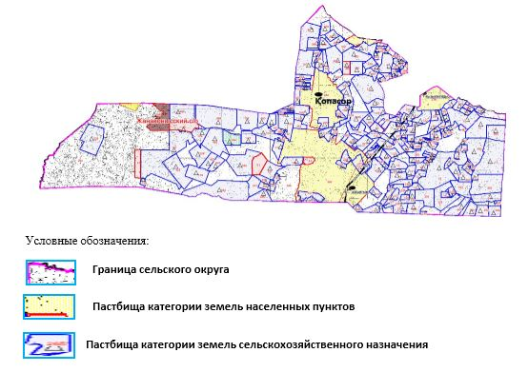

Приложение 2
к Плану по управлению
пастбищами и их использованию
в Жанаконысском сельском округе на 2021-2022 годы
Приемлемые схемы пастбищеоборотов

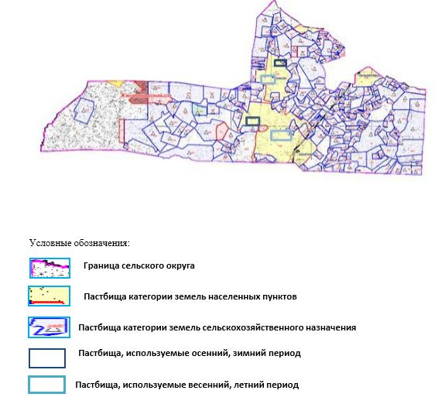

Приложение 3
к Плану по управлению
пастбищами и их использованию
в Жанаконысском сельском округе на 2021-2022 годы
Карта с обозначением внешних и внутренних границ и площадей пастбищ, в том числе сезонных, объектов пастбищной инфраструктуры

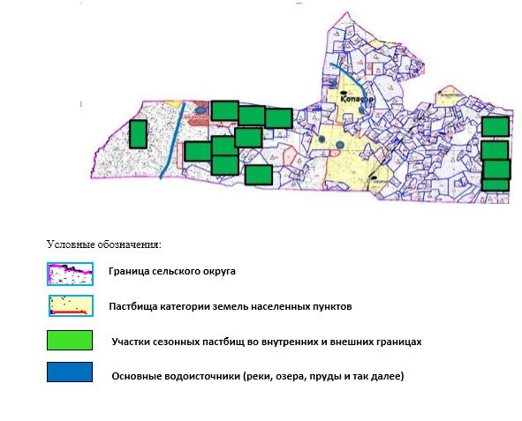

Приложение 4
к Плану по управлению
пастбищами и их использованию
в Жанаконысском сельском округе на 2021-2022 годы
Схема доступа пастбищепользователей к водоисточникам (озерам, рекам, прудам, копаням, оросительным или обводнительным каналам, трубчатым или шахтным колодцам), составленная согласно норме потребления воды

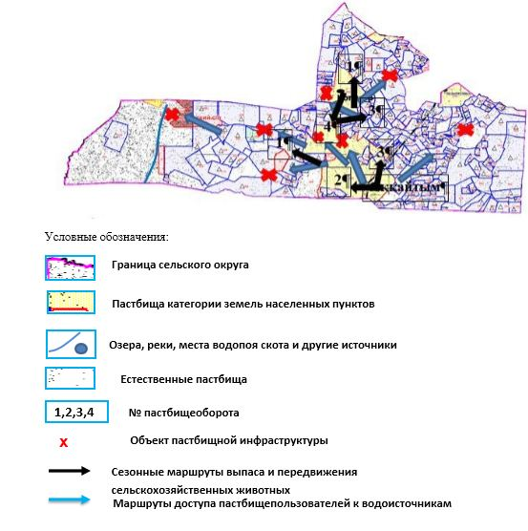

Приложение 5
к Плану по управлению пастбищами
и их использованию
в Жанаконысском сельском округе на 2021-2022 годы
Схема перераспределения пастбищ для размещения поголовья сельскохозяйственных животных физических и (или) юридических лиц, у которых отсутствуют пастбища, и перемещения его на предоставляемые пастбища

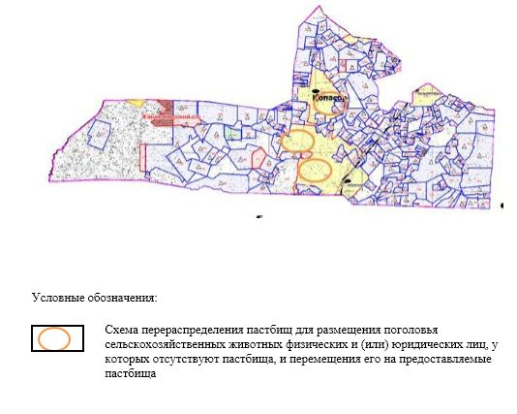

Приложение 6 к Плану по управлению пастбищами и их использованию
в Жанаконысском сельском округе на 2021-2022 годы
Схема размещения поголовья сельскохозяйственных животных, не обеспеченных пастбищами, на отгонных пастбищах физическими и (или) юридическими лицами, расположенными в селе, сельском округе

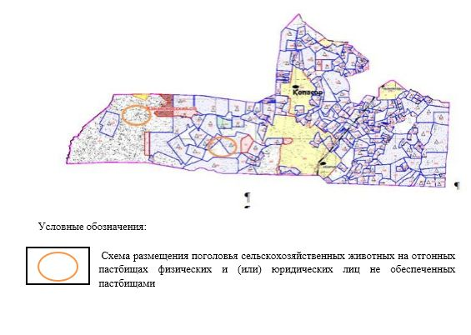

Приложение 7
к Плану по управлению
пастбищами и их использованию
в Жанаконысском сельском округе
на 2021-2022 годы
Календарный график по использованию пастбищ, устанавливающий сезонные маршруты выпаса и прогона сельскохозяйственных животных
№ | Наименование сельских округов | Количество загонов в 2021 году |  |  |  | Количество загонов в 2022 году
 |  | 1 | 2 | 3 | 4 | 1 | 2 | 3 | 4
1 | Жанаконысский | ВЛС | ЛС | ОЗ | ЛОС | ВЛС | ЛС | ЛОС | ОЗ
Примечание: расшифровка аббревиатур:
ВЛС – весенне-летний сезон;
ЛОС – летне-осенний сезон;
ЛС – летний сезон;
Приложение 6 к решению Шалкарского районного маслихата от 15 сентября 2021 года № 105
План по управлению пастбищами и их использованию в Е.Котибарулы сельском округе на 2021-2022 годы
Настоящий План по управлению пастбищами и их использованию по Шалкарскому району на 2021-2022 годы (далее – План) разработан в соответствии с Законами Республики Казахстан от 20 февраля 2017 года "О пастбищах", от 23 января 2001 года "О местном государственном управлении и самоуправлении в Республике Казахстан", приказом Заместителя Премьер-Министра Республики Казахстан - Министра сельского хозяйства Республики Казахстан от 24 апреля 2017 года № 173 "Об утверждении Правил рационального использования пастбищ" (зарегистрированный в реестре государственной регистрации нормативных правовых актов № 15090), приказом Министра сельского хозяйства Республики Казахстан от 14 апреля 2015 года № 3-3/332 "Об утверждении предельно допустимой нормы нагрузки на общую площадь пастбищ" (зарегистрированный в реестре государствен-ной регистрации нормативных правовых актов № 11064).
План принимается в целях рационального использования пастбищ, устойчивого обеспечения потребности в кормах и предотвращения процессов деградации пастбищ.
План содержит:
1) схему (карту) расположения пастбищ на территории Е.Котибарулы сельского округа в разрезе категорий земель, собственников земельных участков и землепользователей на основании правоустанавливающих документов (приложение 1);
2) приемлемые схемы пастбищеоборотов (приложение 2);
3) карту с обозначением внешних и внутренних границ и площадей пастбищ, в том числе сезонных, объектов пастбищной инфраструктуры (приложение 3);
4) схему доступа пастбищепользователей к водоисточникам (озерам, рекам, прудам, копаням, оросительным или обводнительным каналам, трубчатым или шахтным колодцам), составленную согласно норме потребления воды (приложение 4);
5) схему перераспределения пастбищ для размещения поголовья сельскохозяйственных животных физических и (или) юридических лиц, у которых отсутствуют пастбища, и перемещения его на предоставляемые пастбища (приложение 5);
6) схему размещения поголовья сельскохозяйственных животных на отгонных пастбищах физических и (или) юридических лиц, не обеспеченных пастбищами, расположенными при селе, сельском округе (приложение 6);
7) календарный график по использованию пастбищ, устанавливающий сезонные маршруты выпаса и передвижения сельскохозяйственных животных (приложение 7);
8) иные требования, необходимые для рационального использования пастбищ на соответствующей административно-территориальной единице.
План принят с учетом сведений о состоянии геоботанического обследования пастбищ, сведений о ветеринарно-санитарных объектах, данных о численности поголовья сельскохозяйственных животных с указанием их владельцев - пастбищепользователей, физических и (или) юридических лиц, данных о количестве гуртов, отар, табунов, сформированных по видам и половозрастным группам сельскохозяйственных животных, сведений о формировании поголовья сельскохозяйственных животных для выпаса на отгонных пастбищах, особенностей выпаса сельскохозяйственных животных на культурных и аридных пастбищах, сведений о сервитутах для прогона скота и иных данных, предоставленных государственными органами, физическими и (или) юридическими лицами.
По административно-территориальному делению в Е.Котибарулы сельском округе имеются 2 сельских населенных пунктов.
Общая площадь территории Е.Котибарулы сельского округа 532847 гектар, из них пастбищные земли – 474082 гектар.
По категориям земли подразделяются на:
земли сельскохозяйственного назначения – 258647 гектар;
земли населенных пунктов – 70582 гектар;
земли запаса – 203618 гектар.
По природным условиям территория Е.Котибарулы сельского округа по агроклиматическим показателям относится к сухостепной зоне, характеризуется суровой длительной зимой, кратковременным жарким летом, резкими противоречиями температур зимы и лета, малым количеством годовых осадков, засухой. Почвы в основном каштановые и светлокаштановые, малогумусные.
На 1 января 2021 года в Е.Котибарулы сельском округе насчитывается (личное подворье населения) крупного рогатого скота 600 голов, из них маточное поголовье 48 голов, мелкого рогатого скота 4377 голов, 240 голов лошади, 297 голов верблюд. Из них:
в селе Байкадам:
крупного рогатого скота 545 головы, из них маточное поголовье 58 голова, мелкого рогатого скота 4082 голов, 258 голов лошадей , 285 голов верблюдов.
Площадь пастбищ составляет 50106 гектар.
в селе Алакозы:
крупного рогатого скота 55 головы, из них маточное поголовье 10 голов, мелкого рогатого скота 295 головы, 32 головы лошадей , 12 голов верблюдов.
Площадь пастбищ составляет 16435 гектар.
Поголовье крестьянских хозяйствах Е.Котибарулы сельского округа составляет: крупного рогатого скота 2470 головы, мелкого рогатого скота 8200 головы, 1885 голов лошадей, 741 голов верблюдов.
Площадь пастбищ крестьянских хозяйств составляет 256767 гектар. Не имеется потребности пастбищ.
Для обеспечения сельскохозяйственных животных по Е.Котибарулы сельскому округу имеются всего 474082 гектар пастбищных угодий. В черте населенных пунктов числится 66541 гектар пастбищ.
В Е.Котибарулы сельском округе сервитуты для прогона скота не установлены.
На основании вышеизложенного, согласно статьи 15 Закона Республики Казахстан "О пастбищах" для нужд местного населения (село Байкадам, село Алакозы.) по содержанию маточного (дойного) поголовья сельскохозяйственных животных при имеющихся пастбищных угодьях населенных пунктов в размере 66541 га, при норме нагрузки 10 гектар/гол потребность не возникает.
Не имеется потребность пастбищных угодий по выпасу других сельскохозяйственных животных местного населения при норме нагрузки на голову крупного рогатого скота – 15 гектар/голов, овец и коз – 3 гектар/голов, лошадей – 18 гектар/голов, верблюда – 23 гектар/голов.
Потребность:
для КРС – 600 голов х 15 гектар/голов = 9000 гектар;
для мелкого рогатого скота – 4377 голов. х 3 гектар/голов. = 13131 гектар;
для лошадей - 240 голов х 18 гектар/голов = 4320 гектар;
для верблюд – 297 голов х 23 гектар/голов = 6831 гектар.
9000+13131+4320+6831 = 33282 гектар.
Список землевладельцев на территории Есет Котибарулы сельского окуруга
№ 1 таблица
№ | Имена землепользователей земелных участков | Площадь пастбищ (га) | Наличие скота по видам, (голова)
 |  |  | КРС | МРС | Лошади | верблюды
1 | к/х АБАЙ | 8 602,00 | 182 | 100 | 88 | 18
2 | к/х АГАЙЫН | 600,00 | 0 | 398 | 10 | 0
3 | к/х АКБУЛАК | 2 105,00 | 63 | 67 | 64 | 36
4 | к/х АКЖОЛ | 305,00 | 0 | 0 | 0 | 0
5 | к/х АЛТАЙ | 2 000,00 | 64 | 23 | 0 | 0
7 | к/х АТАКОНЫС | 3 315,00 | 0 | 0 | 0 | 0
8 | к/х БАГДАТ | 7 150,00 | 0 | 0 | 0 | 0
9 | к/х БАЙИМ | 3 500,00 | 0 | 0 | 0 | 0
10 | к/х БАКДАУЛЕТ | 900,00 | 0 | 0 | 617 | 158
11 | к/х БАУЫРЖАН | 1 402,00 | 0 | 0 | 0 | 0
12 | к/х БЕРЕКЕ | 901,00 | 0 | 0 | 0 | 0
13 | к/х БЕРЕКЕ | 962,00 | 0 | 0 | 0 | 0
14 | к/х БЕРЕКЕТ-2010 | 3 500,00 | 0 | 0 | 0 | 0
15 | к/х ДАСТАН | 1 254,00 | 0 | 0 | 0 | 0
16 | к/х ДАУЛЕТ | 3 550,00 | 0 | 0 | 0 | 0
17 | к/х ЕЛДОС-А | 1 500,00 | 0 | 0 | 0 | 0
18 | к/х ЕЛЖАС | 1 000,00 | 0 | 0 | 0 | 0
19 | к/х ЕЛИБАЙ | 1 855,00 | 0 | 0 | 21 | 0
20 | к/х ЕС1МБАЙ | 1 850,00 | 97 | 0 | 0 | 0
21 | к/х ЕС1МБАЙ-Б | 38 000,00 | 0 | 0 | 0 | 0
22 | к/х ЖАНУЯ | 800,00 | 0 | 0 | 0 | 0
23 | к/х ЖБН1БЕК | 1 000,00 | 0 | 0 | 0 | 0
24 | к/х ЖОМАРТ | 4 800,00 | 244 | 612 | 106 | 37
25 | к/х КАРШЫГА | 1 500,00 | 0 | 0 | 0 | 0
26 | к/х КЕЗКАРА | 1 600,00 | 0 | 0 | 0 | 0
27 | к/х КУМПЕЙИС | 500,00 | 0 | 0 | 0 | 0
28 | к/х КЫЗЫЛБУРЫШ | 1 505,00 | 0 | 0 | 0 | 0
29 | к/х МАНАС | 350,00 | 0 | 0 | 0 | 0
30 | к/х МЕРГЕНБАЙ | 1 500,00 | 0 | 0 | 0 | 0
31 | к/х Сайым | 3 480,00 | 0 | 0 | 0 | 0
32 | к/х МОЙЫНКУМ | 11 920,00 | 0 | 0 | 0 | 13
33 | к/х МУРАГЕР | 1 308,00 | 0 | 0 | 12 | 0
34 | к/х МУРАТ | 7 350,00 | 147 | 0 | 29
35 | к/х НАСИПХАН | 976,00 | 0 | 0 | 0 | 0
36 | к/х НАУРЫЗ | 2 303,00 | 0 | 311 | 0 | 0
37 | к/х НИЯЗ | 700,00 | 0 | 0 | 0 | 0
38 | к/х НИЯЗБЕК | 300,00 | 0 | 0 | 0 | 0
39 | к/х НУРАЛЫ | 18 649,00 | 724 | 6026 | 434 | 0
40 | к/х НУР-АСЕМ | 2 957,00 | 0 | 0 | 0 | 0
41 | к/х НУРГАЗЫ | 750,00 | 0 | 0 | 0 | 0
42 | к/х НУРЛАН | 312,00 | 0 | 0 | 0 | 0
43 | к/х САКИ | 2 320,00 | 44 | 0 | 14 | 0
44 | к/х САПАРГАЛИ | 750,00 | 59 | 149 | 0 | 0
45 | к/х СЕЙНУР | 2 350,00 | 34 | 70 | 1 | 6
46 | к/х ТУРГАНБАЙ | 1 103,00 | 0 | 0 | 0 | 0
47 | к/х УЗАКБАЙ | 5 625,00 | 406 | 46 | 36 | 13
48 | к/х УШТАГАН | 1 305,00 | 0 | 0 | 0 | 0
49 | к/х ШОЛАК ЖИДЕ- | 1 386,00 | 137 | 607 | 7
50 | к/х ШЫНДАУЛЕТ | 3 330,00 | 0 | 0 | 0 | 0
 | Итог | 166980 | 2201 | 8409 | 1439 | 281
продолжение таблицы
Норма пастбищной потребности 1 голова, (га) |  |  |  | Потребность в пастбищах, (га) |  |  |  |  | Излишки пастбищ, (га)
КРС | МРС | лошади | верблюды | КРС | МРС | лошади | верблюды | Итог (га)
15 | 3 | 18 | 23 | 2730 | 300 | 1584 | 414 | 5028 | 3574
15 | 3 | 18 | 23 | 0 | 1194 | 180 | 0 | 1374 | -774
15 | 3 | 18 | 23 | 945 | 201 | 1152 | 828 | 3126 | -1021
15 | 3 | 18 | 23 | 0 | 0 | 0 | 0 | 0 | 0
15 | 3 | 18 | 23 | 960 | 69 | 0 | 0 | 1029 | 971
15 | 3 | 18 | 23 | 0 | 0 | 0 | 0 | 0 | 0
15 | 3 | 18 | 23 | 0 | 0 | 0 | 0 | 0 | 0
15 | 3 | 18 | 23 | 0 | 0 | 0 | 0 | 0 | 0
15 | 3 | 18 | 23 | 0 | 0 | 11106 | 3634 | 14740 | -13840
15 | 3 | 18 | 23 | 0 | 0 | 0 | 0 | 0 | 0
15 | 3 | 18 | 23 | 0 | 0 | 0 | 0 | 0 | 0
15 | 3 | 18 | 23 | 0 | 0 | 0 | 0 | 0 | 0
15 | 3 | 18 | 23 | 0 | 0 | 0 | 0 | 0 | 0
15 | 3 | 18 | 23 | 0 | 0 | 0 | 0 | 0 | 0
15 | 3 | 18 | 23 | 0 | 0 | 0 | 0 | 0 | 0
15 | 3 | 18 | 23 | 0 | 0 | 0 | 0 | 0 | 0
15 | 3 | 18 | 23 | 0 | 0 | 0 | 0 | 0 | 0
15 | 3 | 18 | 23 | 0 | 0 | 378 | 0 | 378 | 1477
15 | 3 | 18 | 23 | 1455 | 0 | 0 | 0 | 1455 | 395
15 | 3 | 18 | 23 | 0 | 0 | 0 | 0 | 0 | 0
15 | 3 | 18 | 23 | 0 | 0 | 0 | 0 | 0 | 0
15 | 3 | 18 | 23 | 0 | 0 | 0 | 0 | 0 | 0
15 | 3 | 18 | 23 | 3660 | 1836 | 1908 | 851 | 8255 | -3455
15 | 3 | 18 | 23 | 0 | 0 | 0 | 0 | 0 | 0
15 | 3 | 18 | 23 | 0 | 0 | 0 | 0 | 0 | 0
15 | 3 | 18 | 23 | 0 | 0 | 0 | 0 | 0 | 0
15 | 3 | 18 | 23 | 0 | 0 | 0 | 0 | 0 | 0
15 | 3 | 18 | 23 | 0 | 0 | 0 | 0 | 0 | 0
15 | 3 | 18 | 23 | 0 | 0 | 0 | 0 | 0 | 0
15 | 3 | 18 | 23 | 0 | 0 | 0 | 0 | 0 | 0
15 | 3 | 18 | 23 | 0 | 0 | 0 | 299 | 299 | 11621
15 | 3 | 18 | 23 | 0 | 0 | 216 | 0 | 216 | 1092
15 | 3 | 18 | 23 | 2205 | 0 | 522 | 0 | 2727 | 4623
15 | 3 | 18 | 23 | 0 | 0 | 0 | 0 | 0 | 0
15 | 3 | 18 | 23 | 0 | 933 | 0 | 0 | 933 | 1370
15 | 3 | 18 | 23 | 0 | 0 | 0 | 0 | 0 | 0
15 | 3 | 18 | 23 | 0 | 0 | 0 | 0 | 0 | 0
15 | 3 | 18 | 23 | 10860 | 18078 | 7812 | 0 | 36750 | 18101
15 | 3 | 18 | 23 | 0 | 0 | 0 | 0 | 0 | 0
15 | 3 | 18 | 23 | 0 | 0 | 0 | 0 | 0 | 0
15 | 3 | 18 | 23 | 0 | 0 | 0 | 0 | 0 | 0
15 | 3 | 18 | 23 | 660 | 0 | 252 | 0 | 912 | 1408
15 | 3 | 18 | 23 | 885 | 447 | 0 | 0 | 1332 | -582
15 | 3 | 18 | 23 | 510 | 210 | 18 | 138 | 876 | 1474
15 | 3 | 18 | 23 | 0 | 0 | 0 | 0 | 0 | 0
15 | 3 | 18 | 23 | 6090 | 138 | 648 | 299 | 7175 | -1550
15 | 3 | 18 | 23 | 0 | 0 | 0 | 0 | 0 | 0
15 | 3 | 18 | 23 | 2055 | 1821 | 126 | 0 | 4002 | -2616
15 | 3 | 18 | 23 | 0 | 0 | 0 | 0 | 0 | 0
15 | 3 | 18 | 23 | 33015 | 25227 | 25902 | 6463 | 90607 | 22268
Сведения по распределению пастбищ для размещения маточного (дойного) поголовья КРС по Есет Котибарулы сельскому округу в разрезе населенных пунктов
№ 2 таблица
№ | Населенный пунктов | Площадь пастбищ (га) | Наличие дойных коров (голова) | Норма потребности пастбищ на1 гол., (га)
1 | Байкадам п. | 50106 | 38 | 15
2 | Алакозы п. | 16435 | 10 | 15
 | Итог | 66541 | 48 | 15
продолжение таблицы
Потребность пастбищах, (га) | Не обеспечено пастбищами, (га) | Обеспеченность потребностей, % | Излишки, (га)
570 |  |  | 49536
150 |  |  | 16285
720 |  |  | 65821
Сведения по перераспределению пастбищ для размещения пологоловья сельскохозяйственных животных в разрезе собственников земельных участков по Есет Котибарулы сельскому округу
№ 3 таблица
№ | Населенный пунктов | Наличие скота по видам (гол) |  |  |  | Норма потребности пастбищ на 1 гол., (га)
 |  | КРС | МРС | лошади | верблюды | КРС | МРС | лошади | Верблюды
1 | Байкадам п. | 545 | 4082 | 208 | 285 | 15 | 3 | 18 | 23
2 | Алакозы п. | 55 | 295 | 32 | 12 | 15 | 3 | 18 | 23
 | Итог | 600 | 4377 | 240 | 297 | 15 | 3 | 18 | 23
продолжение таблицы
Потребность пастбищ, (га) |  |  |  |  | Распределение пастбищ | Обеспеченность потребностей, %
КРС | МРС | лошади | верблюды | Вывод (га)
8175 | 12246 | 3744 | 6555 | 30720
825 | 885 | 576 | 276 | 2562
9000 | 13131 | 4320 | 6831 | 33282
Приложение 1
к Плану по управлению
пастбищами и их использованию
в Е.Котибарулы
сельском округе на 2021-2022 годы
Схема (карта) расположения пастбищ на территории Е.Котибарулы сельского округа в разрезе категорий земель, собственников земельных участков и землепользователей на основании правоустанавливающих документов

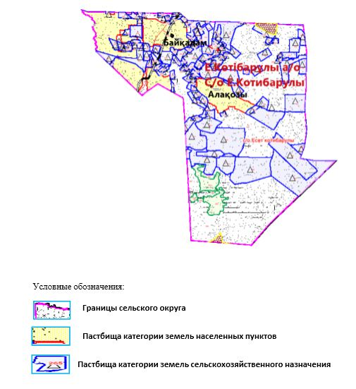

Приложение 2
к Плану по управлению
пастбищами и их использованию
в Е.Котибарулы сельском округе на 2021-2022 годы
Приемлемые схемы пастбищеоборотов

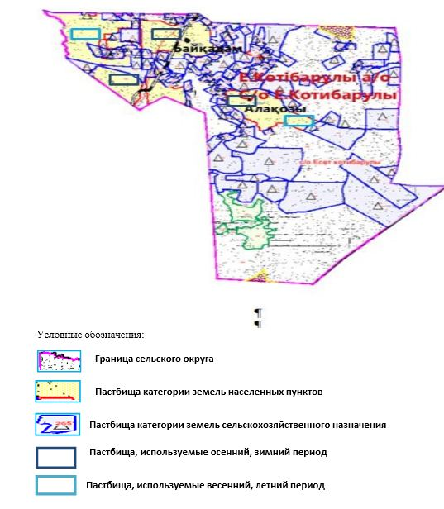

Приложение 3
к Плану по управлению
пастбищами и их использованию
в Е.Котибарулы сельском округе на 2021-2022 годы
Карта с обозначением внешних и внутренних границ и площадей пастбищ, в том числе сезонных, объектов пастбищной инфраструктуры

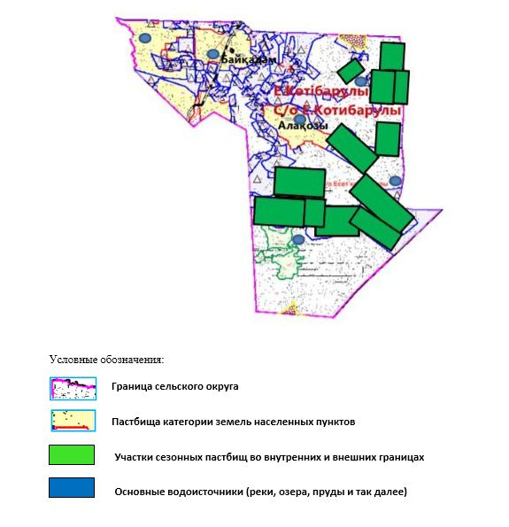

Приложение 4
к Плану по управлению
пастбищами и их использованию
в Е.Котибарулы сельском округе на 2021-2022 годы
Схема доступа пастбищепользователей к водоисточникам (озерам, рекам, прудам, копаням, оросительным или обводнительным каналам, трубчатым или шахтным колодцам), составленная согласно норме потребления воды

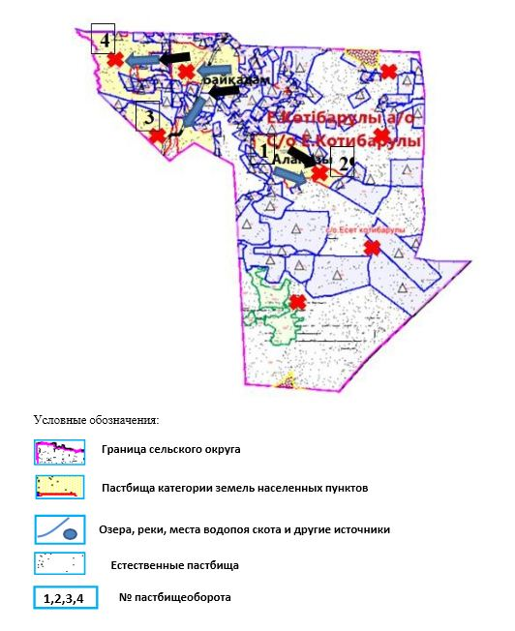

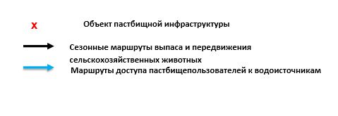

Приложение 5
к Плану по управлению пастбищами
и их использованию
в Е.Котибарулы сельском округе на 2021-2022 годы
Схема перераспределения пастбищ для размещения поголовья сельскохозяйственных животных физических и (или) юридических лиц, у которых отсутствуют пастбища, и перемещения его на предоставляемые пастбища

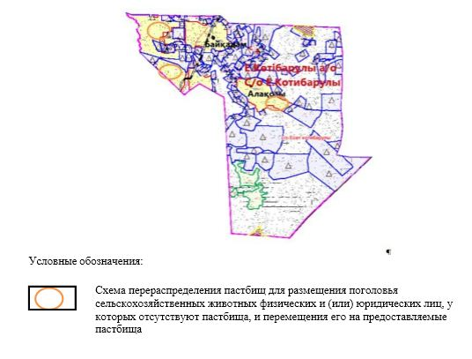

Приложение 6 к Плану по управлению пастбищами и их использованию
в Е.Котибарулы сельском округе на 2021-2022 годы
Схема размещения поголовья сельскохозяйственных животных, не обеспеченных пастбищами, на отгонных пастбищах физическими и (или) юридическими лицами, расположенными в селе, сельском округе

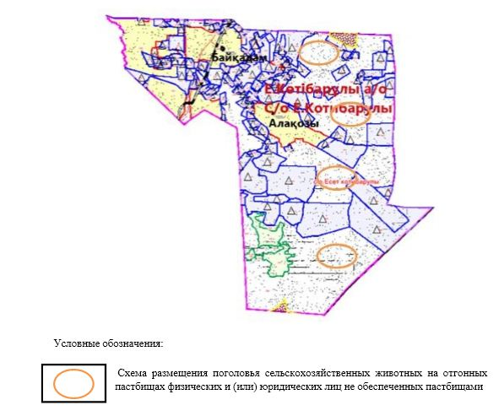

Приложение 7
к Плану по управлению
пастбищами и их использованию
в им.Е.Котибарулы сельском округе
на 2021-2022 годы
Календарный график по использованию пастбищ, устанавливающий сезонные маршруты выпаса и прогона сельскохозяйственных животных
№ | Наименование сельских округов | Количество загонов в 2021 году |  |  |  | Количество загонов в 2022 году
 |  | 1 | 2 | 3 | 4 | 1 | 2 | 3 | 4
1 | Им. Есет Котибарулы | ВЛС | ЛС | ОЗ | ЛОС | ВЛС | ЛС | ЛОС | ОЗ
Примечание: расшифровка аббревиатур:
ВЛС – весенне-летний сезон;
ЛОС – летне-осенний сезон;
ЛС – летний сезон;
ОЗ – отдыхающий загон.
Приложение 7 к решению Шалкарского районного маслихата от 15 сентября 2021 года № 105
План по управлению пастбищами и их использованию в Кауылжырском сельском округе на 2021-2022 годы
Настоящий План по управлению пастбищами и их использованию по Шалкарскому району на 2021-2022 годы (далее – План) разработан в соответствии с Законами Республики Казахстан от 20 февраля 2017 года "О пастбищах", от 23 января 2001 года "О местном государственном управлении и самоуправлении в Республике Казахстан", приказом Заместителя Премьер-Министра Республики Казахстан - Министра сельского хозяйства Республики Казахстан от 24 апреля 2017 года № 173 "Об утверждении Правил рационального использования пастбищ" (зарегистрированный в реестре государственной регистрации нормативных правовых актов № 15090), приказом Министра сельского хозяйства Республики Казахстан от 14 апреля 2015 года № 3-3/332 "Об утверждении предельно допустимой нормы нагрузки на общую площадь пастбищ" (зарегистрированный в реестре государствен-ной регистрации нормативных правовых актов № 11064).
План принимается в целях рационального использования пастбищ, устойчивого обеспечения потребности в кормах и предотвращения процессов деградации пастбищ.
План содержит:
1) схему (карту) расположения пастбищ на территории Кауылжырском сельского округа в разрезе категорий земель, собственников земельных участков и землепользователей на основании правоустанавливающих документов (приложение 1);
2) приемлемые схемы пастбищеоборотов (приложение 2);
3) карту с обозначением внешних и внутренних границ и площадей пастбищ, в том числе сезонных, объектов пастбищной инфраструктуры (приложение 3);
4) схему доступа пастбищепользователей к водоисточникам (озерам, рекам, прудам, копаням, оросительным или обводнительным каналам, трубчатым или шахтным колодцам), составленную согласно норме потребления воды (приложение 4);
5) схему перераспределения пастбищ для размещения поголовья сельскохозяйственных животных физических и (или) юридических лиц, у которых отсутствуют пастбища, и перемещения его на предоставляемые пастбища (приложение 5);
6) схему размещения поголовья сельскохозяйственных животных на отгонных пастбищах физических и (или) юридических лиц, не обеспеченных пастбищами, расположенными при селе, сельском округе (приложение 6);
7) календарный график по использованию пастбищ, устанавливающий сезонные маршруты выпаса и передвижения сельскохозяйственных животных (приложение 7);
8) иные требования, необходимые для рационального использования пастбищ на соответствующей административно-территориальной единице.
План принят с учетом сведений о состоянии геоботанического обследования пастбищ, сведений о ветеринарно-санитарных объектах, данных о численности поголовья сельскохозяйственных животных с указанием их владельцев - пастбищепользователей, физических и (или) юридических лиц, данных о количестве гуртов, отар, табунов, сформированных по видам и половозрастным группам сельскохозяйственных животных, сведений о формировании поголовья сельскохозяйственных животных для выпаса на отгонных пастбищах, особенностей выпаса сельскохозяйственных животных на культурных и аридных пастбищах, сведений о сервитутах для прогона скота и иных данных, предоставленных государственными органами, физическими и (или) юридическими лицами.
По административно-территориальному делению в Кауылжырском сельском округе имеются 3 сельских населенных пунктов.
Общая площадь территории Кауылжырского сельского округа 126588 гектар, из них пастбищные земли – 125262 гектар.
По категориям земли подразделяются на:
земли сельскохозяйственного назначения – 59741 гектар;
земли населенных пунктов – 27790 гектар;
земли запаса – 39057гектар.
По природным условиям территория Кауылжырском сельского округа по агроклиматическим показателям относится к сухостепной зоне, характеризуется суровой длительной зимой, кратковременным жарким летом, резкими противоречиями температур зимы и лета, малым количеством годовых осадков, засухой.Почвы в основном каштановые и светлокаштановые, малогумусные.
На 1 января 2021 года в Кауылжырском сельском округе насчитывается (личное подворье населения) крупного рогатого скота 2315 голов, из них маточное поголовье 143 голов, мелкого рогатого скота 4908 голов, 575 голов лошади, 337 голов верблюд. Из них:
в селе Кайдауыл:
крупного рогатого скота 467 головы, из них маточное поголовье 12 голова, мелкого рогатого скота 1240 голов, 122 голов лошадей, 7 голов верблюд.
Площадь пастбищ составляет 10000 гектар.
в селе Улпан:
крупного рогатого скота 151 головы, из них маточное поголовье 6 голов, мелкого рогатого скота 243 головы, 37 головы лошадей, 111 голов верблюд.
Площадь пастбищ составляет 5388 гектар.
в селе Кауылжыр:
крупного рогатого скота 1697 головы, из них маточное поголовье 125 голов, мелкого рогатого скота 3425 головы, 416 головы лошадей, 219 голов верблюд.
Площадь пастбищ составляет 10236 гектар.
Поголовье скота в крестьянских хозяйствах Кауылжырского сельского округа составляет: крупного рогатого скота 1033 головы, мелкого рогатого скота 1865 головы, 339 голов лошадей, 106 голов верблюд.
Площадь пастбищ крестьянских хозяйств составляет 59330 гектар.Не имеется потребности пастбищ
Для обеспечения сельскохозяйственных животных по Кауылжырском сельскому округу имеются всего 125262 гектар пастбищных угодий. В черте населенных пунктов числится 27507 гектар пастбищ.
В Кауылжырском сельском округе сервитуты для прогона скота не установлены.
На основании вышеизложенного, согласно статьи 15 Закона Республики Казахстан
"О пастбищах" для нужд местного населения (село Кауылжыр, село Улпан, село Кайдауыл)по содержанию маточного (дойного) поголовья сельскохозяйственных животных при имеющихся пастбищных угодьях населенных пунктов в размере 27507 га, при норме нагрузки 10 гектар/гол потребность не возникает.
Имеется потребность пастбищных угодий по выпасу других сельскохозяйственных животных местного населения в размере 40043 гектар, при норме нагрузки на голову крупного рогатого скота – 15 гектар/голов, овец и коз – 3 гектар/голов, лошадей – 18 гектар/голов, верблюда – 23 гектар/голов.
Потребность:
для КРС – 2315 голов х 15 гектар/голов = 34725 гектар;
для мелкого рогатого скота – 4908 голов. х 3 гектар/голов. = 14724 гектар;
для лошадей - 575 голов х 18 гектар/голов = 10350 гектар;
для верблюд – 337 голов х 23 гектар/голов = 7751 гектар.
34725+14724+10350+7751 = 67550 гектар.
Сложившуюся потребность пастбищных угодий в размере 40043 гектар необходимо восполнить за счет районного земельного запаса.
Список землевладельцев на территории Кауылжырского сельского окуруга
№ 1 таблица
№ | Имена землепользователей земелных участков | Площадь пастбищ (га) | Наличие скота по видам, (голова)
 |  |  | КРС | МРС | Лошади | верблюды
1 | к/х "АДИЛЖАН БИ АЛИБЕК" | 18 671,00 | 341 | 483 | 52 | 21
2 | к/х "АҒЛЕН" | 1 499,00 | 3 | 157 | 6 | 2
3 | к/х "АҚНИЕТ" | 1 976,00 | 7 |  | 1 | 14
4 | к/х "АЩЫСАЙ" | 686,00 | 34 | 54 | 4 | 16
5 | к/х "БІРЛЕСТІК" | 4 289,00 | 201 | 600 | 20 | 25
6 | к/х "ЕР-ДӘУРЕН" | 1 000,00 | 17 | 14 | 9
7 | к/х "ЖАСҰЛАН" | 6 936,00 | 99 |  | 14 | 16
8 | к/х "ЖҰМАҒАЛИ" | 6 444,00 | 115 | 121 | 39
9 | к/х "ҚАЛЫБЕК" | 2 991,00
10 | к/х "ҚАРАЖАН" | 1 194,00 | 33 | 174 | 12
11 | к/х "ҚОҢЫРТАЙ" | 5 415,00 | 49 |  | 62
12 | к/х "МЕЙІРЛАН" | 1 297,00 | 12 |  | 23 | 5
13 | к/х "САМАЛ" | 1 497,00 | 24 | 125 | 9
14 | к/х "ЫРЫС" | 997,00 | 15 | 55 | 28 | 5
15 | к/х "МАНСУР" | 2 388,00
16 | к/х "АЙДОС" | 1 252,00
 | Итог | 58 532,00 | 950 | 1783 | 279 | 104
продолжение таблицы
Норма пастбищной потребности 1 голова, (га) |  |  |  | Потребность в пастбищах, (га) |  |  |  |  | Излишки пастбищ, (га)
КРС | МРС | лошади | верблюды | КРС | МРС | лошади | верблюды | Итог (га)
15 | 3 | 18 | 23 | 5115 | 1449 | 936 | 483 | 7983 | 10688
15 | 3 | 18 | 23 | 45 | 471 | 108 | 46 | 670 | 829
15 | 3 | 18 | 23 | 105 | 0 | 18 | 322 | 445 | 1531
15 | 3 | 18 | 23 | 510 | 162 | 72 | 368 | 1112 | -426
15 | 3 | 18 | 23 | 3015 | 1800 | 360 | 575 | 5750 | -1461
15 | 3 | 18 | 23 | 255 | 42 | 162 | 0 | 459 | 541
15 | 3 | 18 | 23 | 1485 | 0 | 252 | 368 | 2105 | 4831
15 | 3 | 18 | 23 | 1725 | 363 | 702 | 0 | 2790 | 3654
15 | 3 | 18 | 23 | 0 | 0 | 0 | 0 | 0 | 0
15 | 3 | 18 | 23 | 495 | 522 | 216 | 0 | 1233 | -39
15 | 3 | 18 | 23 | 735 | 0 | 1116 | 0 | 1851 | 3564
15 | 3 | 18 | 23 | 180 | 0 | 414 | 115 | 709 | 588
15 | 3 | 18 | 23 | 360 | 375 | 162 | 897 | 897 | 600
15 | 3 | 18 | 23 | 225 | 165 | 504 | 115 | 1009 | 12
15 | 3 | 18 | 23 | 0 | 0 | 0 | 0 | 0 | 0
15 | 3 | 18 | 23 | 0 | 0 | 0 | 0 | 0 | 0
15 | 3 | 18 | 21 | 14250 | 5349 | 5022 | 3289 | 27013 | 24912
Сведения по распределению пастбищ для размещения маточного (дойного) поголовья КРС по Кауылжырскому сельскому округу в разрезе населенных пунктов
№ 2 таблица
№ | Населенный пунктов | Площадь пастбищ (га) | Наличие дойных коров (голова) | Норма потребности пастбищ на1 гол., (га)
1 | Кайдауыл п. | 10 000 | 12 | 15
2 | Улпан п. | 5388 | 6 | 15
3 | Кауылжыр п. | 10 236 | 125 | 15
 | Итог | 25624 | 143 | 15
продолжение таблицы
Потребность пастбищах, (га) | Не обеспечено пастбищами, (га) | Обеспеченность потребностей, % | Излишки, (га)
180 |  |  | 9820
90 |  |  | 5298
1875 |  |  | 8361
2145 |  |  | 23479
Сведения по перераспределению пастбищ для размещения пологоловья сельскохозяйственных животных в разрезе собственников земельных участков по Кауылжырскому сельскому округу
№ 3 таблица
№ | Населенный пунктов | Наличие скота по видам (гол) |  |  |  | Норма потребности пастбищ на 1 гол., (га)
 |  | КРС | МРС | лошади | верблюды | КРС | МРС | лошади | Верблюды
1 | Кайдауыл п. | 467 | 122 | 122 | 7 | 15 | 3 | 18 | 23
2 | Улпан п. | 151 | 243 | 37 | 111 | 15 | 3 | 18 | 23
3 | Кауылжыр п. | 1697 | 3425 | 416 | 219 | 15 | 3 | 18 | 23
 | Итог | 2315 | 3790 | 575 | 337 | 15 | 3 | 18 | 23
продолжение таблицы
Потребность пастбищ, (га) |  |  |  |  | Распределение пастбищ | Обеспеченность потребностей, %
КРС | МРС | лошади | верблюды | Вывод (га)
7005 | 366 | 2196 | 161 | 9728
2265 | 729 | 666 | 2553 | 6213
25455 | 10275 | 7488 | 5037 | 48255
34725 | 11370 | 10350 | 7751 | 64196
Приложение 1
к Плану по управлению
пастбищами и их использованию
в Кауылжырском
сельском округе на 2021-2022 годы
Схема (карта) расположения пастбищ на территории Кауылжырского сельского округа в разрезе категорий земель, собственников земельных участков и землепользователей на основании правоустанавливающих документов

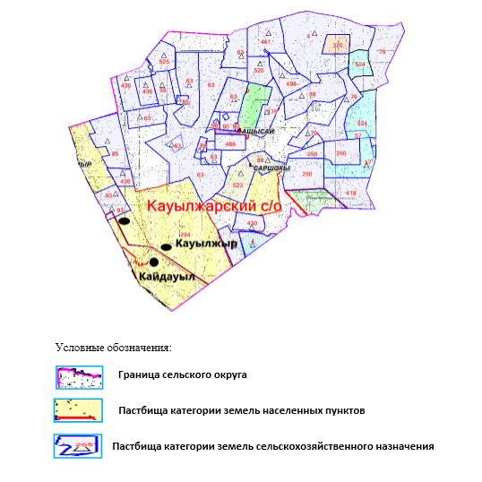

Приложение 2
к Плану по управлению
пастбищами и их использованию
в Кауылжырском сельском округе на 2021-2022 годы
Приемлемые схемы пастбищеоборотов

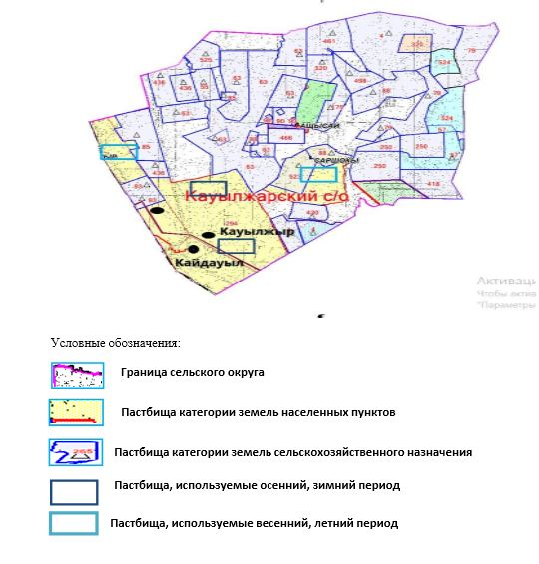

Приложение 3
к Плану по управлению
пастбищами и их использованию
в Кауылжырском сельском округе на 2021-2022 годы
Карта с обозначением внешних и внутренних границ и площадей пастбищ, в том числе сезонных, объектов пастбищной инфраструктуры

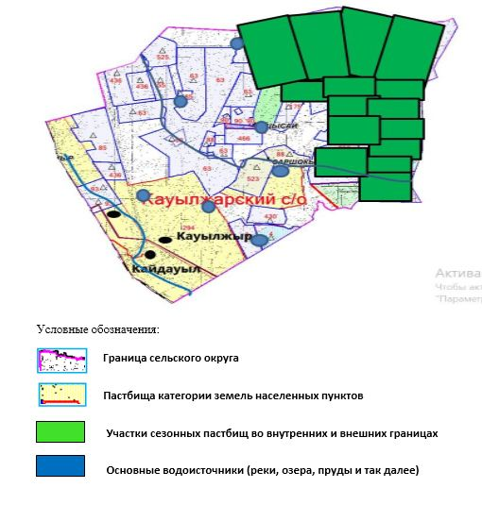

Приложение 4
к Плану по управлению
пастбищами и их использованию
в Кауылжырском сельском округе на 2021-2022 годы
Схема доступа пастбищепользователей к водоисточникам (озерам, рекам, прудам, копаням, оросительным или обводнительным каналам, трубчатым или шахтным колодцам), составленная согласно норме потребления воды

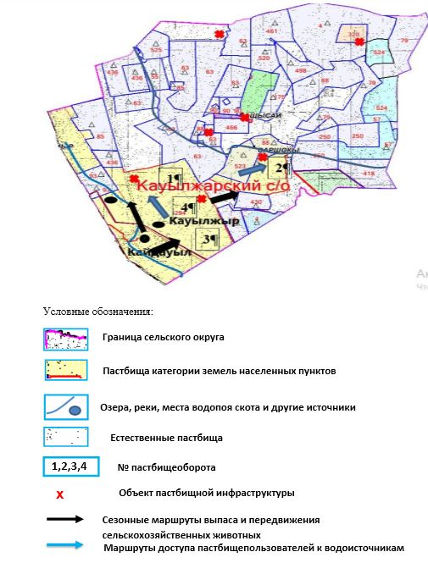

Приложение 5
к Плану по управлению пастбищами
и их использованию
в Кауылжырском сельском округе на 2021-2022 годы
Схема перераспределения пастбищ для размещения поголовья сельскохозяйственных животных физических и (или) юридических лиц, у которых отсутствуют пастбища, и перемещения его на предоставляемые пастбища

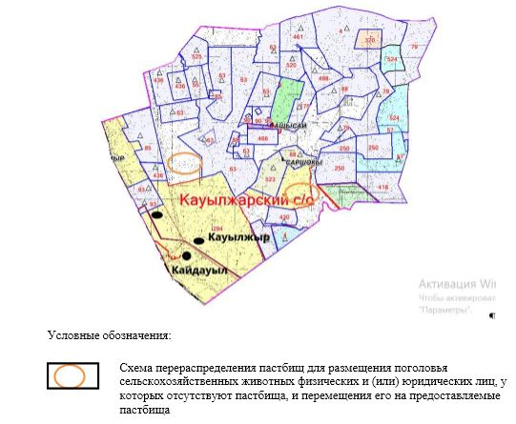

Приложение 6 к Плану по управлению пастбищами и их использованию
в Кауылжырском сельском округе на 2021-2022 годы
Схема размещения поголовья сельскохозяйственных животных, не обеспеченных пастбищами, на отгонных пастбищах физическими и (или) юридическими лицами, расположенными в селе, сельском округе

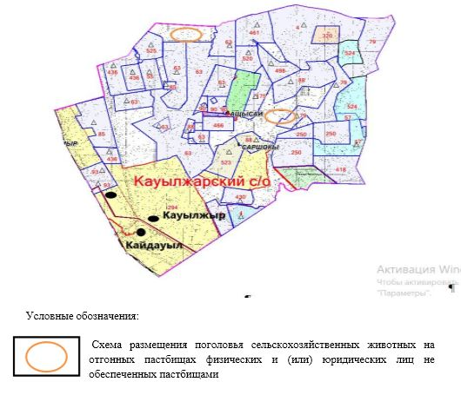

Приложение 7
к Плану по управлению
пастбищами и их использованию
в Кауылжырском сельском округе
на 2021-2022 годы
Календарный график по использованию пастбищ, устанавливающий сезонные маршруты выпаса и прогона сельскохозяйственных животных
№ | Наименование сельских округов | Количество загонов в 2021 году |  |  |  | Количество загонов в 2022 году
 |  | 1 | 2 | 3 | 4 | 1 | 2 | 3 | 4
1 | Кауылжырский | ВЛС | ЛС | ОЗ | ЛОС | ВЛС | ЛС | ЛОС | ОЗ
Примечание: расшифровка аббревиатур:
ВЛС – весенне-летний сезон;
ЛОС – летне-осенний сезон;
ЛС – летний сезон;
ОЗ – отдыхающий загон.
Приложение 8 к решению Шалкарского районного маслихата от 15 сентября 2021 года № 105
План по управлению пастбищами и их использованию в Кишикумском сельском округе на 2021-2022 годы
Настоящий План по управлению пастбищами и их использованию по Шалкарскому району на 2021-2022 годы (далее – План) разработан в соответствии с Законами Республики Казахстан от 20 февраля 2017 года "О пастбищах", от 23 января 2001 года "О местном государственном управлении и самоуправлении в Республике Казахстан", приказом Заместителя Премьер-Министра Республики Казахстан - Министра сельского хозяйства Республики Казахстан от 24 апреля 2017 года № 173 "Об утверждении Правил рационального использования пастбищ" (зарегистрированный в реестре государственной регистрации нормативных правовых актов № 15090), приказом Министра сельского хозяйства Республики Казахстан от 14 апреля 2015 года № 3-3/332 "Об утверждении предельно допустимой нормы нагрузки на общую площадь пастбищ" (зарегистрированный в реестре государствен-ной регистрации нормативных правовых актов № 11064).
План принимается в целях рационального использования пастбищ, устойчивого обеспечения потребности в кормах и предотвращения процессов деградации пастбищ.
План содержит:
1) схему (карту) расположения пастбищ на территории Кишикумском сельского округа в разрезе категорий земель, собственников земельных участков и землепользователей на основании правоустанавливающих документов (приложение 1);
2) приемлемые схемы пастбищеоборотов (приложение 2);
3) карту с обозначением внешних и внутренних границ и площадей пастбищ, в том числе сезонных, объектов пастбищной инфраструктуры (приложение 3);
4) схему доступа пастбищепользователей к водоисточникам (озерам, рекам, прудам, копаням, оросительным или обводнительным каналам, трубчатым или шахтным колодцам), составленную согласно норме потребления воды (приложение 4);
5) схему перераспределения пастбищ для размещения поголовья сельскохозяйственных животных физических и (или) юридических лиц, у которых отсутствуют пастбища, и перемещения его на предоставляемые пастбища (приложение 5);
6) схему размещения поголовья сельскохозяйственных животных на отгонных пастбищах физических и (или) юридических лиц, не обеспеченных пастбищами, расположенными при селе, сельском округе (приложение 6);
7) календарный график по использованию пастбищ, устанавливающий сезонные маршруты выпаса и передвижения сельскохозяйственных животных (приложение 7);
8) иные требования, необходимые для рационального использования пастбищ на соответствующей административно-территориальной единице.
План принят с учетом сведений о состоянии геоботанического обследования пастбищ, сведений о ветеринарно-санитарных объектах, данных о численности поголовья сельскохозяйственных животных с указанием их владельцев - пастбищепользователей, физических и (или) юридических лиц, данных о количестве гуртов, отар, табунов, сформированных по видам и половозрастным группам сельскохозяйственных животных, сведений о формировании поголовья сельскохозяйственных животных для выпаса на отгонных пастбищах, особенностей выпаса сельскохозяйственных животных на культурных и аридных пастбищах, сведений о сервитутах для прогона скота и иных данных, предоставленных государственными органами, физическими и (или) юридическими лицами.
По административно-территориальному делению в Кишикумском сельском округе имеются 4 сельских населенных пунктов.
Общая площадь территории Кишикумского сельского округа 863189 гектар, из них пастбищные земли – 807535 гектар.
По категориям земли подразделяются на:
земли сельскохозяйственного назначения – 123010 гектар;
земли населенных пунктов – 79948 гектар;
земли запаса – 660231 гектар.Из них 300734 гектар-полигон Сары-Шаган.
По природным условиям территория Кишикумского сельского округа по агроклиматическим показателям относится к сухостепной зоне, характеризуется суровой длительной зимой, кратковременным жарким летом, резкими противоречиями температур зимы и лета, малым количеством годовых осадков, засухой. Почвы в основном каштановые и светлокаштановые, малогумусные.
На 1 января 2021 года в Кишикумском сельском округе насчитывается (личное подворье населения) крупного рогатого скота 1615 голов, из них маточное поголовье 1304 голов, мелкого рогатого скота 3990 голов, 560 голов лошади, 675 голов верблюд. Из них:
в селе Акеспе:
крупного рогатого скота 27 головы, из них маточное поголовье 13 голова, мелкого рогатого скота 104 голов, 61 голов лошади, 14 голов верблюд.
Площадь пастбищ составляет 8200 гектар.
в селе Карашокат:
крупного рогатого скота 337 головы, из них маточное поголовье 305 голов, мелкого рогатого скота 622 головы, 111 головы лошадей, 146 голов верблюд.
Площадь пастбищ составляет 16616 гектар.
в селе Шокысу:
крупного рогатого скота 198 головы, из них маточное поголовье 145 голова, мелкого рогатого скота 602 голов, 39 голов лошади, 149 голов верблюд.
Площадь пастбищ составляет 13536 гектар.
в селе Шиликти:
крупного рогатого скота 1053 головы, из них маточное поголовье 841 голов, мелкого рогатого скота 2662 головы, 349 головы лошадей, 366 голов верблюд.
Площадь пастбищ составляет 37539 гектар.
Поголовье крестьянских хозяйствах Кишикумского сельского округа составляет: крупного рогатого скота 2855 головы, мелкого рогатого скота 2379 головы, 1434 голов лошади, 875 голов верблюд.
Площадь пастбищ крестьянских хозяйств составляет 121277 гектар. Не имеется потребности пастбищ.
Для обеспечения сельскохозяйственных животных по Кишикумскому сельскому округу имеются всего 807535 гектар пастбищных угодий. В черте населенных пунктов числится 75891 гектар пастбищ.
В Кишикумском сельском округе сервитуты для прогона скота не установлены.
На основании вышеизложенного, согласно статьи 15 Закона Республики Казахстан
"О пастбищах" для нужд местного населения (село Акеспе, село Карашокат, село Шокысу, село Шиликти.) по содержанию маточного (дойного) поголовья сельскохозяйственных животных при имеющихся пастбищных угодьях населенных пунктов в размере 75891 га, при норме нагрузки 10 гектар/гол потребность не возникает.
Не имеется потребность пастбищных угодий по выпасу других сельскохозяйственных животных местного населения при норме нагрузки на голову крупного рогатого скота – 15 гектар/голов, овец и коз – 3 гектар/голов, лошадей – 18 гектар/голов, верблюда – 23 гектар/голов.
Потребность:
для КРС – 1615 голов х 15 гектар/голов = 24225 гектар;
для мелкого рогатого скота – 3990 голов. х 3 гектар/голов. = 11970 гектар;
для лошадей - 560 голов х 18 гектар/голов = 10080 гектар;
для верблюд – 675 голов х 23 гектар/голов = 15525 гектар.
24225+11970+10080+15525 = 61800 гектар.
Список землевладельцев на территории Кишикумского сельского окуруга
№ 1 таблица
№ | Имена землепользователей земелных участков | Площадь пастбищ (га) | Наличие скота по видам, (голова)
 |  |  | КРС | МРС | Лошади | верблюды
1 | к/х "АБДОЛ" | 1 558,00 | 18 | 32 | 0 | 0
2 | к/х "АВАН" | 12 680,00 | 522 | 1024 | 40 | 126
3 | к/х "АЛМУКАН" | 2 940,00 | 28 | 41 | 31 | 7
4 | к/х"АСЕТ" | 1 998,00 | 0 | 0 | 28 | 0
5 | к/х "АСТРАХАН" | 900,00 | 87 | 0 | 25 | 26
6 | к/х "БАЙМАН" | 2 595,00 | 183 | 496 | 102 | 0
8 | к/х "БЕДЕР" | 20 148,00 | 0 | 0 | 272 | 363
9 | к/х "БОЛАТ" | 3 491,00 | 26 | 72 | 19 | 5
10 | к/х "ЕРБОЛАТ" | 584,00 | 7 | 29 | 22 | 5
11 | к/х "ЕСАЛЫ" | 1 866,00 | 17 | 5 | 18 | 18
12 | к/х "ЕС1РКЕП" | 3 961,00 | 61 | 0 | 35 | 23
13 | к/х "АБДИРАХМАН" | 2 000,00 | 17 | 97 | 23 | 6
14 | к/х "ЖАРАСХАН" | 1 470,00 | 8 | 17 | 0 | 17
15 | к/х "ЖАРМАГАНБЕТ" | 1 686,00 | 99 | 0 | 49 | 0
16 | к/х "ЖИБЕК ЖОЛЫ" | 586,00 | 174 |  | 100
17 | к/х "ЖУМАХМЕТ" | 2 500,00 | 84 | 0 | 20 | 0
18 | к/х "КАРАШЕКПЕН" | 4 978,00 | 112 | 0 | 72 | 0
19 | к/х "КИШИКУМ" | 6 211,00 | 172 | 0 | 45 | 0
20 | к/х "КУЛИКБАЙ" | 2 660,00 | 1 | 0 | 19 | 0
21 | к/х "МАДИЯР" | 4 313,00 | 0 | 0 | 0 | 0
22 | к/х "МАНАБАЙ" | 1 000,00 | 43 | 40 | 10 | 13
23 | к/х "МЕШИТ" | 3 033,00 | 60 | 184 | 24 | 9
24 | к/х "НУРБЕК" | 2 043,00 | 17 | 28 | 30 | 104
25 | к/х "НУРЛЫБЕК" | 2 940,00 | 26 | 523
26 | к/х "ОРМАН" | 2 300,00 | 63 | 44 | 11 | 5
27 | к/х САКТАП | 6 284,00 | 58 | 0 | 0 | 3
28 | к/х "САПАК" | 3 000,00 | 93 | 153 | 140 | 0
29 | к/х "СЕЙТКУЛ" | 3 440,00 | 137 | 0 | 77 | 7
30 | к/х "СЕМБАЙ" | 588,00 | 57 | 0 | 9 | 0
31 | к/х"СЕР-МАК" | 1 963,00 | 0 | 0 | 0 | 0
32 | к/х "САРСЕНБАЙ" | 586,00 | 46 | 27 | 31 | 12
33 | к/х "СЫДЫК" | 1 123,00 | 84 | 0 | 10 | 0
34 | к/х "КАЗИ-ЕДИЛБАЙ" | 1 000,00 | 0 | 0 | 0 | 0
35 | к/х "КАНИ" | 1 117,00 | 98 | 0 | 15 | 26
36 | к/х "КАСЫМ" | 3 500,00 | 177 | 46 | 0 | 21
37 | к/х "КУЛКАЙ-АКЫЛБЕК" | 2 058,00 | 28 | 0 | 0 | 0
38 | к/х "ЫКЫЛАС" | 1 720,00 | 112 | 0 | 46 | 0
 | Итог | 116820 | 2715 | 2858 | 1323 | 796
продолжение таблицы
Норма пастбищной потребности 1 голова, (га) |  |  |  | Потребность в пастбищах, (га) |  |  |  |  | Излишки пастбищ, (га)
КРС | МРС | лошади | верблюды | КРС | МРС | лошади | верблюды | Итог (га)
15 | 3 | 18 | 23 | 270 | 96 | 0 | 0 | 366 | 1192
15 | 3 | 18 | 23 | 7830 | 3072 | 720 | 2898 | 14520 | -1840
15 | 3 | 18 | 23 | 420 | 123 | 558 | 161 | 1262 | 1678
15 | 3 | 18 | 23 | 0 | 0 | 504 | 0 | 504 | 1494
15 | 3 | 18 | 23 | 1305 | 0 | 450 | 598 | 2353 | -1453
15 | 3 | 18 | 23 | 2745 | 1488 | 1836 | 0 | 6069 | -3474
15 | 3 | 18 | 23 | 0 | 0 | 4896 | 8349 | 13245 | 6903
15 | 3 | 18 | 23 | 390 | 216 | 342 | 115 | 1063 | 2428
15 | 3 | 18 | 23 | 105 | 87 | 396 | 115 | 703 | -119
15 | 3 | 18 | 23 | 255 | 15 | 324 | 414 | 1008 | 858
15 | 3 | 18 | 23 | 915 | 0 | 630 | 529 | 2074 | 1887
15 | 3 | 18 | 23 | 255 | 291 | 414 | 138 | 1098 | 902
15 | 3 | 18 | 23 | 120 | 51 | 0 | 391 | 562 | 908
15 | 3 | 18 | 23 | 1485 | 0 | 882 | 0 | 2367 | -681
15 | 3 | 18 | 23 | 2610 | 0 | 1800 | 0 | 4410 | -3824
15 | 3 | 18 | 23 | 1260 | 0 | 360 | 0 | 1620 | 880
15 | 3 | 18 | 23 | 1680 | 0 | 1368 | 0 | 3048 | 1930
15 | 3 | 18 | 23 | 2580 | 0 | 810 | 0 | 3390 | 2821
15 | 3 | 18 | 23 | 15 | 0 | 342 | 0 | 357 | 2303
15 | 3 | 18 | 23 | 0 | 0 | 0 | 0 | 0 | 0
15 | 3 | 18 | 23 | 645 | 120 | 180 | 299 | 1244 | -244
15 | 3 | 18 | 23 | 900 | 552 | 432 | 207 | 2091 | 942
15 | 3 | 18 | 23 | 255 | 84 | 540 | 2392 | 3271 | -1228
15 | 3 | 18 | 23 | 390 | 1569 | 0 | 0 | 1959 | 981
15 | 3 | 18 | 23 | 945 | 132 | 198 | 115 | 1390 | 910
15 | 3 | 18 | 23 | 870 | 0 | 0 | 69 | 939 | 5345
15 | 3 | 18 | 23 | 1395 | 459 | 2520 | 0 | 4374 | 1374
15 | 3 | 18 | 23 | 2055 | 0 | 1386 | 161 | 3602 | -162
15 | 3 | 18 | 23 | 855 | 0 | 162 | 0 | 1017 | -429
15 | 3 | 18 | 23 | 0 | 0 | 0 | 0 | 0 | 0
15 | 3 | 18 | 23 | 690 | 81 | 558 | 276 | 1605 | -1019
15 | 3 | 18 | 23 | 1260 | 0 | 180 | 0 | 1440 | -317
15 | 3 | 18 | 23 | 0 | 0 | 0 | 0 | 0 | 0
15 | 3 | 18 | 23 | 1470 | 0 | 270 | 598 | 2338 | -1221
15 | 3 | 18 | 23 | 2655 | 138 | 0 | 483 | 3276 | 224
15 | 3 | 18 | 23 | 420 | 0 | 0 | 0 | 420 | 1638
15 | 3 | 18 | 23 | 1680 | 0 | 828 | 0 | 2508 | -788
15 | 3 | 18 | 23 | 40725 | 8574 | 23886 | 18308 | 91493 | -20799
Сведения по распределению пастбищ для размещения маточного (дойного) поголовья КРС по Кишикумскому сельскому округу в разрезе населенных пунктов
№ 2 таблица
№ | Населенный пунктов | Площадь пастбищ (га) | Наличие дойных коров (голова) | Норма потребности пастбищ на1 гол., (га)
1 | Акеспе п. | 8200 | 13 | 15
2 | Карашокат п. | 16616 | 305 | 15
3 | Шокысу п. | 13536 | 145 | 15
4 | Шиликти п. | 37539 | 841 | 15
 | Итог | 75891 | 1 304 | 15
продолжение таблицы
Потребность пастбищах, (га) | Не обеспечено пастбищами, (га) | Обеспеченность потребностей, % | Излишки, (га)
195 |  |  | 8005
4575 |  |  | 12041
2175 |  |  | 11361
12615 |  |  | 24924
19560 |  |  | 56331
Сведения по перераспределению пастбищ для размещения пологоловья сельскохозяйственных животных в разрезе собственников земельных участков по Кишикумскому сельскому округу
№ 3 таблица
№ | Населенный пунктов | Наличие скота по видам (гол) |  |  |  | Норма потребности пастбищ на 1 гол., (га)
 |  | КРС | МРС | лошади | верблюды | КРС | МРС | лошади | Верблюды
1 | Акеспе п. | 27 | 104 | 61 | 14 | 15 | 3 | 18 | 23
2 | Карашокат п. | 337 | 622 | 111 | 146 | 15 | 3 | 18 | 23
3 | Шокысу п. | 198 | 602 | 39 | 149 | 15 | 3 | 18 | 23
4 | Шиликти п. | 1053 | 2662 | 349 | 366 | 15 | 3 | 18 | 23
 | Итог | 1615 | 3990 | 560 | 675 | 15 | 3 | 18 | 23
продолжение таблицы
Потребность пастбищ, (га) |  |  |  |  | Распределение пастбищ | Обеспеченность потребностей, %
КРС | МРС | лошади | верблюды | Вывод (га)
405 | 312 | 1098 | 322 | 2137
5055 | 1866 | 1998 | 3358 | 12277
2970 | 1806 | 702 | 3427 | 8905
15795 | 7986 | 6282 | 8418 | 48481
24225 | 11970 | 10080 | 15525 | 71800
Приложение 1
к Плану по управлению
пастбищами и их использованию в Кишикумском сельском округе на 2021-2022 годы
Схема (карта) расположения пастбищ на территории Кишикумского сельского округа в разрезе категорий земель, собственников земельных участков и землепользователей на основании правоустанавливающих документов

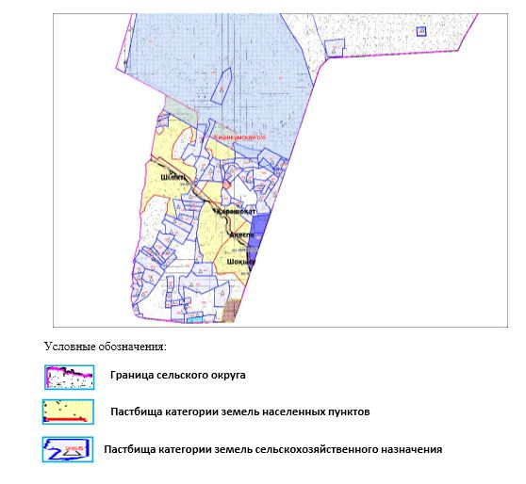

Приложение 2
к Плану по управлению
пастбищами и их использованию
в Кишикумском сельском округе на 2021-2022 годы
Приемлемые схемы пастбищеоборотов

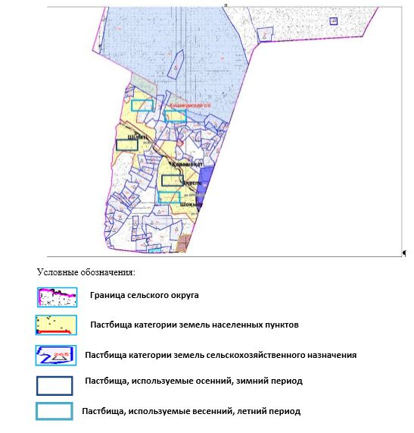

Приложение 3
к Плану по управлению
пастбищами и их использованию
в Кишикумском сельском округе на 2021-2022 годы
Карта с обозначением внешних и внутренних границ и площадей пастбищ, в том числе сезонных, объектов пастбищной инфраструктуры

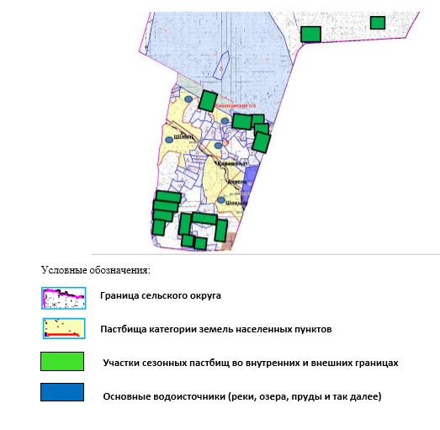

Приложение 4
к Плану по управлению
пастбищами и их использованию
в Кишикумском сельском округе на 2021-2022 годы
Схема доступа пастбищепользователей к водоисточникам (озерам, рекам, прудам, копаням, оросительным или обводнительным каналам, трубчатым или шахтным колодцам), составленная согласно норме потребления воды

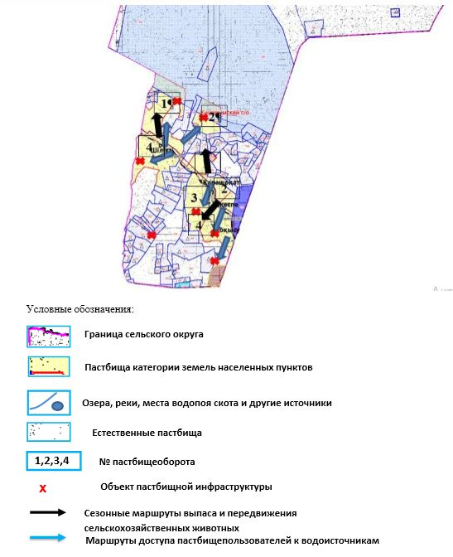

Приложение 5
к Плану по управлению пастбищами
и их использованию
в Кишикумском сельском округе на 2021-2022 годы
Схема перераспределения пастбищ для размещения поголовья сельскохозяйственных животных физических и (или) юридических лиц, у которых отсутствуют пастбища, и перемещения его на предоставляемые пастбища

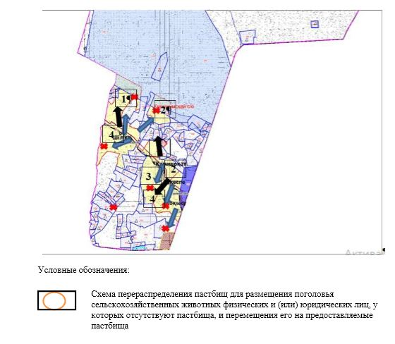

Приложение 6 к Плану по управлению пастбищами и их использованию в Кишикумском сельском округе на 2021-2022 годы
Схема размещения поголовья сельскохозяйственных животных, не обеспеченных пастбищами, на отгонных пастбищах физическими и (или) юридическими лицами, расположенными в селе, сельском округе

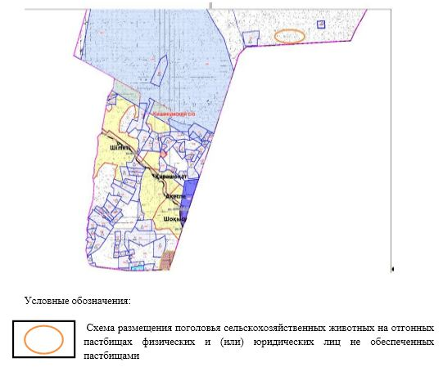

Приложение 7
к Плану по управлению
пастбищами и их использованию
в Кишикумском сельском округе
на 2021-2022 годы
Календарный график по использованию пастбищ, устанавливающий сезонные маршруты выпаса и прогона сельскохозяйственных животных
№ | Наименование сельских округов | Количество загонов в 2021 году |  |  |  | Количество загонов в 2022 году
 |  | 1 | 2 | 3 | 4 | 1 | 2 | 3 | 4
1 | Кишикумский | ВЛС | ЛС | ОЗ | ЛОС | ВЛС | ЛС | ЛОС | ОЗ
Примечание: расшифровка аббревиатур:
ВЛС – весенне-летний сезон;
ЛОС – летне-осенний сезон;
ЛС – летний сезон;
ОЗ – отдыхающий загон.
Приложение 9 к решению Шалкарского районного маслихата от 15 сентября 2021 года № 105
План по управлению пастбищами и их использованию в Монкебийском сельском округе на 2021-2022 годы
Настоящий План по управлению пастбищами и их использованию по Шалкарскому району на 2021-2022 годы (далее – План) разработан в соответствии с Законами Республики Казахстан от 20 февраля 2017 года "О пастбищах", от 23 января 2001 года "О местном государственном управлении и самоуправлении в Республике Казахстан", приказом Заместителя Премьер-Министра Республики Казахстан - Министра сельского хозяйства Республики Казахстан от 24 апреля 2017 года № 173 "Об утверждении Правил рационального использования пастбищ" (зарегистрированный в реестре государственной регистрации нормативных правовых актов № 15090), приказом Министра сельского хозяйства Республики Казахстан от 14 апреля 2015 года № 3-3/332 "Об утверждении предельно допустимой нормы нагрузки на общую площадь пастбищ" (зарегистрированный в реестре государствен-ной регистрации нормативных правовых актов № 11064).
План принимается в целях рационального использования пастбищ, устойчивого обеспечения потребности в кормах и предотвращения процессов деградации пастбищ.
План содержит:
1) схему (карту) расположения пастбищ на территории Монкебийского сельского округа в разрезе категорий земель, собственников земельных участков и землепользователей на основании правоустанавливающих документов (приложение 1);
2) приемлемые схемы пастбищеоборотов (приложение 2);
3) карту с обозначением внешних и внутренних границ и площадей пастбищ, в том числе сезонных, объектов пастбищной инфраструктуры (приложение 3);
4) схему доступа пастбищепользователей к водоисточникам (озерам, рекам, прудам, копаням, оросительным или обводнительным каналам, трубчатым или шахтным колодцам), составленную согласно норме потребления воды (приложение 4);
5) схему перераспределения пастбищ для размещения поголовья сельскохозяйственных животных физических и (или) юридических лиц, у которых отсутствуют пастбища, и перемещения его на предоставляемые пастбища (приложение 5);
6) схему размещения поголовья сельскохозяйственных животных на отгонных пастбищах физических и (или) юридических лиц, не обеспеченных пастбищами, расположенными при селе, сельском округе (приложение 6);
7) календарный график по использованию пастбищ, устанавливающий сезонные маршруты выпаса и передвижения сельскохозяйственных животных (приложение 7);
8) иные требования, необходимые для рационального использования пастбищ на соответствующей административно-территориальной единице.
План принят с учетом сведений о состоянии геоботанического обследования пастбищ, сведений о ветеринарно-санитарных объектах, данных о численности поголовья сельскохозяйственных животных с указанием их владельцев - пастбищепользователей, физических и (или) юридических лиц, данных о количестве гуртов, отар, табунов, сформированных по видам и половозрастным группам сельскохозяйственных животных, сведений о формировании поголовья сельскохозяйственных животных для выпаса на отгонных пастбищах, особенностей выпаса сельскохозяйственных животных на культурных и аридных пастбищах, сведений о сервитутах для прогона скота и иных данных, предоставленных государственными органами, физическими и (или) юридическими лицами.
По административно-территориальному делению в Монкебийском сельском округе имеются 1 сельских населенных пунктов.
Общая площадь территории Монкебийского сельского округа 312462 гектар, из них пастбищные земли – 306839 гектар.
По категориям земли подразделяются на:
земли сельскохозяйственного назначения – 122250 гектар;
земли населенных пунктов – 33830 гектар;
земли запаса – 156382 гектар.
По природным условиям территория Монкебийского сельского округа по агроклиматическим показателям относится к сухостепной зоне, характеризуется суровой длительной зимой, кратковременным жарким летом, резкими противоречиями температур зимы и лета, малым количеством годовых осадков, засухой.Почвы в основном каштановые и светлокаштановые, малогумусные.
На 1 января 2021 года в Монкебийском сельском округе насчитывается (личное подворье населения) крупного рогатого скота 902 голов, из них маточное поголовье 805 голов, мелкого рогатого скота 2487 голов, 48 голов лошади, 25 голов верблюд. Из них:
в селе Монке би:
крупного рогатого скота 902 голов, из них маточное поголовье 805 голов, мелкого рогатого скота 2487 голов, 48 голов лошади, 25 голов верблюд.
Площадь пастбищ составляет 33504 гектар.
Поголовье скота в крестьянских хозяйствах Монкебийского сельского округа составляет: крупного рогатого скота 1477 головы, мелкого рогатого скота 3168 головы, 722 голов лошадей, 61 голов верблюд.
Площадь пастбищ крестьянских хозяйств составляет 256767 гектар. Не имеется потребности пастбищ.
Для обеспечения сельскохозяйственных животных по Монкебийскому сельскому округу имеются всего 306839 гектар пастбищных угодий. В черте населенных пунктов числится 33504 гектар пастбищ.
В Монкебийском сельском округе сервитуты для прогона скота не установлены.
На основании вышеизложенного, согласно статьи 15 Закона Республики Казахстан "О пастбищах" для нужд местного населения (село Монке би)по содержанию маточного (дойного) поголовья сельскохозяйственных животных при имеющихся пастбищных угодьях населенных пунктов в размере 33504 га, при норме нагрузки 10 гектар/гол потребность не возникает.
Не имеется потребности пастбищных угодий по выпасу других сельскохозяйственных животных местного населения при норме нагрузки на голову крупного рогатого скота – 15 гектар/голов, овец и коз – 3 гектар/голов, лошадей – 18 гектар/голов, верблюда – 23 гектар/голов.
Потребность:
для КРС – 902 голов х 15 гектар/голов = 13530 гектар;
для мелкого рогатого скота – 2487 голов. х 3 гектар/голов. = 7461 гектар;
для лошадей - 48 голов х 18 гектар/голов = 864 гектар;
для верблюд – 25 голов х 23 гектар/голов = 575 гектар.
13530+7461+864+575 = 22430 гектар.
Список землевладельцев на территории Монкебийского сельского окуруга
№ 1 таблица
№ | Имена землепользователей земелных участков | Площадь пастбищ (га) | Наличие скота по видам, (голова)
 |  |  | КРС | МРС | Лошади | верблюды
1 | к/х "Көркемай" | 9 297,00 | 0 | 0 | 5 | 0
2 | к/х "АЗАМАТ" | 10 188,00 | 158 | 0 | 28 | 6
3 | к/х "БАҚАТАЙ" | 1 000,00 | 23 | 178 | 0 | 0
4 | к/х "БАҚЫТЖАН" | 6 485,00 | 134 | 4 | 35 | 0
5 | к/х "БАҚЫТКЕЛДІ"- | 2 543,00 | 70 | 467 | 9 | 12
6 | к/х "БЕКМАРАЛ" | 3 985,00 | 0 | 0 | 35 | 0
7 | к/х "БИБАРЫС" | 1 996,00 | 23 | 210 | 0 | 0
8 | к/х "ДАРХАН" | 796,00 | 22 | 237 | 0 | 0
9 | к/х "ДОСЖАН" | 2 857,00 | 70 | 321 | 1 | 28
10 | к/х ЕРЃАЛИ | 1 570,00 | 20 | 27 | 5 | 0
11 | к/х "ЕРІК" | 4 733,00 | 11 | 155 | 23 | 0
12 | к/х "ҒБДІ" | 3 200,00 | 55 | 151 | 15 | 0
13 | к/х "ЖАНАБЕРГЕН" | 3 156,00 | 57 | 84 | 0 | 0
14 | к/х "ЖАңА-ТАЛАП" | 4 122,00 | 70 | 401 | 10
15 | к/х "ЖАҚСЫЛЫҚ" | 2 000,00 | 27 | 0 | 22 | 0
16 | к/х "КАРАКАТ" | 1 083,00 | 14 | 114 | 0 | 0
17 | к/х "МЕРЕЙ" | 5 075,00 | 25 | 17 | 25 | 0
18 | к/х "МаУЛЕН" | 2 498,00 | 51 | 277 | 28 | 0
19 | к/х "МұРАТ-Ы" | 3 097,00 | 52 | 35 | 30 | 0
20 | к/х "НАЙМАН" | 2 992,00 | 23 | 155 | 0 | 0
21 | к/х "НқРДаУЛЕТ" | 2 855,00 | 20 | 75 | 19 | 0
22 | к/х "ОРМАН" | 3 446,00 | 46 | 124 | 15 | 0
23 | к/х "РАУАН" | 3 458,00 | 60 | 0 | 20 | 0
24 | к/х "РЫСКЕЛДІ"- | 948,00 | 11 | 15 | 6 | 0
25 | к/х "ТАЛАП" | 1 093,00 | 26 | 0 | 27 | 0
26 | к/х "ТАСҚОРА" | 5 843,00 | 0 | 0 | 106 | 0
27 | к/х "ТұРАР" | 4 476,00 | 0 | 0 | 0 | 0
28 | к/х "ТұРСЫН" | 2 164,00 | 17 | 63 | 3 | 5
29 | к/х "ШАТТЫҚ" | 6 634,00 | 26 | 259 | 11 | 0
30 | к/х "ҰЯЛЫКөл"- | 2 855,00 | 43 | 165 | 4 | 0
31 | к/х "Алихан" | 3 166,00 | 0 | 0 | 0 | 0
32 | к/х "Нұрали" | 2 571,00 | 0 | 0 | 0 | 0
 | Итог | 112182 | 1154 | 3534 | 482 | 51
продолжение таблицы
Норма пастбищной потребности 1 голова, (га) |  |  |  | Потребность в пастбищах, (га) |  |  |  |  | Излишки пастбищ, (га)
КРС | МРС | лошади | верблюды | КРС | МРС | лошади | верблюды | Итог (га)
15 | 3 | 18 | 23 | 0 | 0 | 90 | 0 | 90 | 9207
15 | 3 | 18 | 23 | 2370 | 0 | 504 | 138 | 3012 | 7176
15 | 3 | 18 | 23 | 345 | 534 | 0 | 0 | 879 | 121
15 | 3 | 18 | 23 | 2010 | 12 | 630 | 0 | 2652 | 3833
15 | 3 | 18 | 23 | 1050 | 1401 | 162 | 276 | 2889 | -346
15 | 3 | 18 | 23 | 0 | 0 | 630 | 0 | 630 | 3355
15 | 3 | 18 | 23 | 345 | 630 | 0 | 0 | 975 | 1021
15 | 3 | 18 | 23 | 330 | 711 | 0 | 0 | 1041 | -245
15 | 3 | 18 | 23 | 1050 | 963 | 18 | 644 | 2675 | 182
15 | 3 | 18 | 23 | 300 | 81 | 90 | 0 | 471 | 1099
15 | 3 | 18 | 23 | 165 | 465 | 414 | 0 | 1044 | 3689
15 | 3 | 18 | 23 | 825 | 453 | 270 | 0 | 1548 | 1652
15 | 3 | 18 | 23 | 855 | 252 | 0 | 0 | 1107 | 2049
15 | 3 | 18 | 23 | 1050 | 1203 | 180 | 0 | 2433 | 1689
15 | 3 | 18 | 23 | 405 | 0 | 396 | 0 | 801 | 1199
15 | 3 | 18 | 23 | 210 | 342 | 0 | 0 | 552 | 531
15 | 3 | 18 | 23 | 375 | 51 | 450 | 0 | 876 | 4199
15 | 3 | 18 | 23 | 765 | 831 | 504 | 0 | 2100 | 398
15 | 3 | 18 | 23 | 780 | 105 | 540 | 0 | 1425 | 1672
15 | 3 | 18 | 23 | 345 | 465 | 0 | 0 | 810 | 2182
15 | 3 | 18 | 23 | 300 | 225 | 342 | 0 | 867 | 1988
15 | 3 | 18 | 23 | 690 | 372 | 270 | 0 | 1332 | 2114
15 | 3 | 18 | 23 | 900 | 0 | 360 | 0 | 1260 | 2198
15 | 3 | 18 | 23 | 165 | 45 | 108 | 0 | 318 | 630
15 | 3 | 18 | 23 | 390 | 0 | 486 | 0 | 876 | 217
15 | 3 | 18 | 23 | 0 | 0 | 1908 | 0 | 1908 | 3935
15 | 3 | 18 | 23 | 0 | 0 | 0 | 0 | 0 | 0
15 | 3 | 18 | 23 | 255 | 189 | 54 | 115 | 613 | 1551
15 | 3 | 18 | 23 | 390 | 777 | 198 | 0 | 1365 | 5269
15 | 3 | 18 | 23 | 645 | 495 | 72 | 0 | 1212 | 1643
15 | 3 | 18 | 23 | 0 | 0 | 0 | 0 | 0 | 0
15 | 3 | 18 | 23 | 0 | 0 | 0 | 0 | 0 | 0
15 | 3 | 18 | 23 | 17310 | 10602 | 8676 | 1173 | 37761 | 64208
Сведения по распределению пастбищ для размещения маточного (дойного) поголовья КРС по Монкебийскому сельскому округу в разрезе населенных пунктов
№ 2 таблица
№ | Населенный пунктов | Площадь пастбищ (га) | Наличие дойных коров (голова) | Норма потребности пастбищ на1 гол., (га)
1 | Монке би п. | 33504 | 805 | 15
 | Итог | 33504 | 805 | 15
продолжение таблицы
Потребность пастбищах, (га) | Не обеспечено пастбищами, (га) | Обеспеченность потребностей, % | Излишки, (га)
12075 |  |  | 21429
12075 |  |  | 21429
Сведения по перераспределению пастбищ для размещения пологоловья сельскохозяйственных животных в разрезе собственников земельных участков по Монкебийскому сельскому округу
№ 3 таблица
№ | Населенный пунктов | Наличие скота по видам (гол) |  |  |  | Норма потребности пастбищ на 1 гол., (га)
 |  | КРС | МРС | лошади | верблюды | КРС | МРС | лошади | Верблюды
1 | Монке би п. | 902 | 2487 | 48 | 25 | 15 | 3 | 18 | 23
 | Итог | 902 | 2487 | 48 | 25 | 15 | 3 | 18 | 23
продолжение таблицы
Потребность пастбищ, (га) |  |  |  |  | Распределение пастбищ | Обеспеченность потребностей, %
КРС | МРС | лошади | верблюды | Вывод (га)
13530 | 7461 | 864 | 575 | 22430
13530 | 7461 | 864 | 575 | 22430
Приложение 1
к Плану по управлению
пастбищами и их использованию в Монкебийском сельском округе на 2021-2022 годы
Схема (карта) расположения пастбищ на территории Монкебийского сельского округа в разрезе категорий земель, собственников земельных участков и землепользователей на основании правоустанавливающих документов

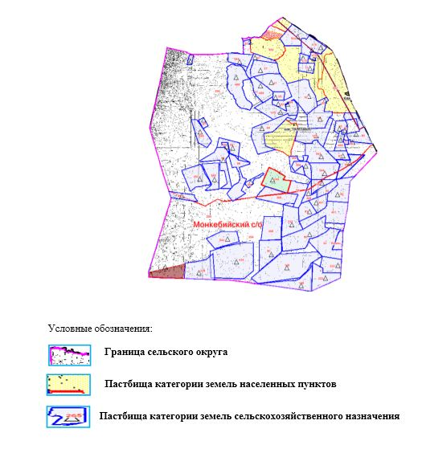

Приложение 2
к Плану по управлению
пастбищами и их использованию
в Монкебийском сельском округе на 2021-2022 годы
Приемлемые схемы пастбищеоборотов

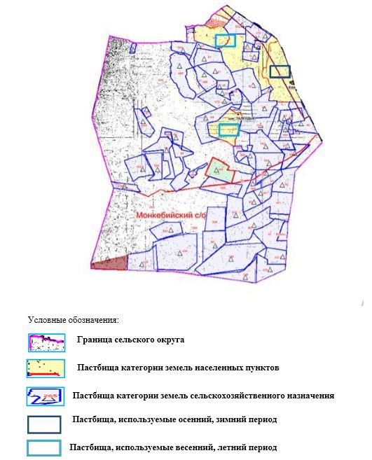

Приложение 3
к Плану по управлению
пастбищами и их использованию
в Монкебийском сельском округе на 2021-2022 годы
Карта с обозначением внешних и внутренних границ и площадей пастбищ, в том числе сезонных, объектов пастбищной инфраструктуры

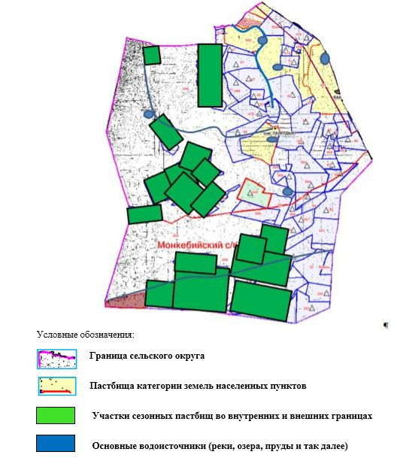

Приложение 4
к Плану по управлению
пастбищами и их использованию
в Монкебийском сельском округе на 2021-2022 годы
Схема доступа пастбищепользователей к водоисточникам (озерам, рекам, прудам, копаням, оросительным или обводнительным каналам, трубчатым или шахтным колодцам), составленная согласно норме потребления воды

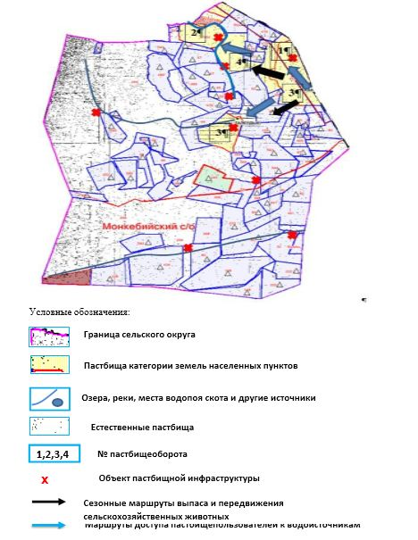

Приложение 5
к Плану по управлению пастбищами
и их использованию
в Монкебийском сельском округе на 2021-2022 годы
Схема перераспределения пастбищ для размещения поголовья сельскохозяйственных животных физических и (или) юридических лиц, у которых отсутствуют пастбища, и перемещения его на предоставляемые пастбища

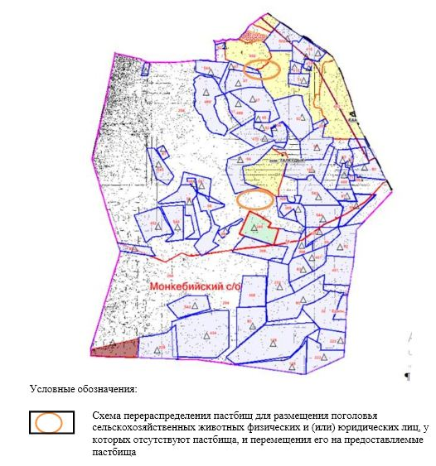

Приложение 6 к Плану по управлению пастбищами и их использованию
в Монкебийском сельском округе на 2021-2022 годы
Схема размещения поголовья сельскохозяйственных животных, не обеспеченных пастбищами, на отгонных пастбищах физическими и (или) юридическими лицами, расположенными в селе, сельском округе

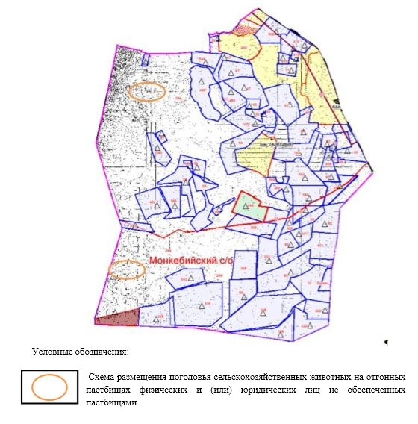

Приложение 7
к Плану по управлению
пастбищами и их использованию
в Монкебийском сельском округе
на 2021-2022 годы
Календарный график по использованию пастбищ, устанавливающий сезонные маршруты выпаса и передвижения сельскохозяйственных животных
№ | Наименование сельских округов | Количество загонов в 2021 году |  |  |  | Количество загонов в 2022 году
 |  | 1 | 2 | 3 | 4 | 1 | 2 | 3 | 4
1 | Монкебийский | ВЛС | ЛС | ОЗ | ЛОС | ВЛС | ЛС | ЛОС | ОЗ
Примечание: расшифровка аббревиатур:
ВЛС – весенне-летний сезон;
ЛОС – летне-осенний сезон;
ЛС – летний сезон;
ОЗ – отдыхающий загон
Приложение 10 к решению Шалкарского районного маслихата от 15 сентября 2021 года № 105
План по управлению пастбищами и их использованию в Тогызском сельском округе на 2021-2022 годы
Настоящий План по управлению пастбищами и их использованию по Шалкарскому району на 2021-2022 годы (далее – План) разработан в соответствии с Законами Республики Казахстан от 20 февраля 2017 года "О пастбищах", от 23 января 2001 года "О местном государственном управлении и самоуправлении в Республике Казахстан", приказом Заместителя Премьер-Министра Республики Казахстан - Министра сельского хозяйства Республики Казахстан от 24 апреля 2017 года № 173 "Об утверждении Правил рационального использования пастбищ" (зарегистрированный в реестре государственной регистрации нормативных правовых актов № 15090), приказом Министра сельского хозяйства Республики Казахстан от 14 апреля 2015 года № 3-3/332 "Об утверждении предельно допустимой нормы нагрузки на общую площадь пастбищ" (зарегистрированный в реестре государствен-ной регистрации нормативных правовых актов № 11064).
План принимается в целях рационального использования пастбищ, устойчивого обеспечения потребности в кормах и предотвращения процессов деградации пастбищ.
План содержит:
1) схему (карту) расположения пастбищ на территории Тогызского сельского округа в разрезе категорий земель, собственников земельных участков и землепользователей на основании правоустанавливающих документов (приложение 1);
2) приемлемые схемы пастбищеоборотов (приложение 2);
3) карту с обозначением внешних и внутренних границ и площадей пастбищ, в том числе сезонных, объектов пастбищной инфраструктуры (приложение 3);
4) схему доступа пастбищепользователей к водоисточникам (озерам, рекам, прудам, копаням, оросительным или обводнительным каналам, трубчатым или шахтным колодцам), составленную согласно норме потребления воды (приложение 4);
5) схему перераспределения пастбищ для размещения поголовья сельскохозяйственных животных физических и (или) юридических лиц, у которых отсутствуют пастбища, и перемещения его на предоставляемые пастбища (приложение 5);
6) схему размещения поголовья сельскохозяйственных животных на отгонных пастбищах физических и (или) юридических лиц, не обеспеченных пастбищами, расположенными при селе, сельском округе (приложение6);
7) календарный график по использованию пастбищ, устанавливающий сезонные маршруты выпаса и передвижения сельскохозяйственных животных (приложение 7);
8) иные требования, необходимые для рационального использования пастбищ на соответствующей административно-территориальной единице.
План принят с учетом сведений о состоянии геоботанического обследования пастбищ, сведений о ветеринарно-санитарных объектах, данных о численности поголовья сельскохозяйственных животных с указанием их владельцев - пастбищепользователей, физических и (или) юридических лиц, данных о количестве гуртов, отар, табунов, сформированных по видам и половозрастным группам сельскохозяйственных животных, сведений о формировании поголовья сельскохозяйственных животных для выпаса на отгонных пастбищах, особенностей выпаса сельскохозяйственных животных на культурных и аридных пастбищах, сведений о сервитутах для прогона скота и иных данных, предоставленных государственными органами, физическими и (или) юридическими лицами.
По административно-территориальному делению в Тогизском сельском округе имеются 5 сельских населенных пунктов.
Общая площадь территории Тогызского сельского округа 372419 гектар, из них пастбищные земли – 366796 гектар.
По категориям земли подразделяются на:
земли сельскохозяйственного назначения – 45690 гектар;
земли населенных пунктов – 50256 гектар;
земли запаса – 276473 гектар.
По природным условиям территория Тогызского сельского округа по агроклиматическим показателям относится к сухостепной зоне, характеризуется суровой длительной зимой, кратковременным жарким летом, резкими противоречиями температур зимы и лета, малым количеством годовых осадков, засухой.Почвы в основном каштановые и светлокаштановые, малогумусные.
На 1 января 2021 года в Тогизском сельском округе насчитывается (личное подворье населения) крупного рогатого скота 2025 голов, из них маточное поголовье 1735 голов, мелкого рогатого скота 4127 голов, 598 голов лошади, 442 голов верблюд. Из них:
в селе Тогыз:
крупного рогатого скота 612 головы, из них маточное поголовье 570 голова, мелкого рогатого скота 4127 голов, 598 голов лошадей , 442 голов верблюдов.
Площадь пастбищ составляет 22065 гектар.
в селе Жылан:
крупного рогатого скота 466 головы, из них маточное поголовье 412 голова, мелкого рогатого скота 2623 голов, 168 голов лошадей , 184 голов верблюдов.
Площадь пастбищ составляет 8637 гектар.
в селе Копмола:
крупного рогатого скота 596 головы, из них маточное поголовье 480 голова, мелкого рогатого скота 1884 голов, 365 голов лошадей , 168 голов верблюдов.
Площадь пастбищ составляет 7215 гектар.
в селе Кендала:
крупного рогатого скота 200 головы, из них маточное поголовье 160 голова, мелкого рогатого скота 551 голов, 95 голов лошадей ,11 голов верблюдов.
Площадь пастбищ составляет 6177 гектар.
в селе Тосбулак:
крупного рогатого скота 151 головы, из них маточное поголовье 113 голова, мелкого рогатого скота 275 голов, 4 голов лошадей , 25 голов верблюдов.
Площадь пастбищ составляет 6162 гектар.
Поголовье скота в крестьянских хозяйствах Тогызского сельского округа составляет: крупного рогатого скота 301 головы, мелкого рогатого скота 311 головы, 201 голов лошадей, 38 голов верблюдов.
Площадь пастбищ крестьянских хозяйств составляет 45690 гектар. Не имеется потребности пастбищ.
Для обеспечения сельскохозяйственных животных по Тогызском сельскому округу имеются всего 366796 гектар пастбищных угодий. В черте населенных пунктов числится 45690 гектар пастбищ.
В Тогызском сельском округе сервитуты для прогона скота не установлены.
На основании вышеизложенного, согласно статьи 15 Закона Республики Казахстан "О пастбищах" для нужд местного населения (село Тогыз, село Жылан, село Копмола, село Кендала, село Тосбулак)по содержанию маточного (дойного) поголовья сельскохозяйственных животных при имеющихся пастбищных угодьях населенных пунктов в размере 45690 га, при норме нагрузки 10 гектар/гол потребность не возникает.
Имеется потребность пастбищных угодий по выпасу других сельскохозяйственных животных местного населения в размере 54295 гектар, при норме нагрузки на голову крупного рогатого скота – 15 гектар/голов, овец и коз – 3 гектар/голов, лошадей – 18 гектар/голов, верблюда – 23 гектар/голов.
Потребность:
для КРС – 2025 голов х 15 гектар/голов = 30375 гектар;
для мелкого рогатого скота – 9460 голов. х 3 гектар/голов. = 28380 гектар;
для лошадей - 1230 голов х 18 гектар/голов = 22140 гектар;
для верблюд – 830 голов х 23 гектар/голов = 190090 гектар.
30375+28380+22140+19090 = 99985 гектар.
Сложившуюся потребность пастбищных угодий в размере 54295 гектар необходимо восполнить за счет районного земельного запаса.
Список землевладельцев на территории Тогызского сельского окуруга
№ 1 таблица
№ | Имена землепользователей земелных участков | Площадь пастбищ (га) | Наличие скота по видам, (голова)
 |  |  | КРС | МРС | Лошади | верблюды
1 | к/х "НҰРТІЛЕК" | 2 995,00 | 59 | 18 | 0 | 5
2 | к/х "ӘДІЛЕТ-Б" | 3 793,00 | 91 | 0 | 0 | 0
3 | к/х "АЙДАРБЕК" | 352,00 | 18 | 30 |  | 6
4 | к/х "АЛТЫНБАЙ-СЕЙІЛ" | 1 440,00 | 4 |  |  | 1
5 | к/х "АМАН-С" | 895,00 | 13 | 86 | 36 | 0
6 | к/х "АҚҚҰМ" | 2 641,00 | 9 | 20 | 10 | 7
7 | к/х "БЕКБОЛАТ" | 7 977,00 | 99 | 147 | 105 | 20
8 | к/х "ЖҰМАН" | 1 511,00 | 3 | 8
9 | к/х "НҰРЛАН" | 2 829,00 | 65 |  | 56
10 | к/х "ПІРМАҒАНБЕТ" | 1 200,00 | 103 | 25 | 25 | 20
11 | к/х "САҒИДАН" | 1 400,00 | 19 | 91 | 14 | 11
12 | к/х "САЯСАТ" | 2 062,00 |  |  | 82
13 | к/х "ТӨЛЕУЖАН" | 4 990,00 | 119 |  | 125 | 10
14 | к/х "ТҰРАР-МЕКЕН" | 1 461,00 | 33 |  | 6 | 64
15 | к/х "УТЕГЕНОВ" | 1 890,00 |  |  | 18
16 | к/х "ЕРТАНАШ" | 2 598,00
17 | к/х "НҰРЛАН" | 4 466,00
 | Итог | 10829 | 848 | 2294 | 708 | 144
продолжение таблицы
Норма пастбищной потребности 1 голова, (га) |  |  |  | Потребность в пастбищах, (га) |  |  |  |  | Излишки пастбищ, (га)
КРС | МРС | лошади | верблюды | КРС | МРС | лошади | верблюды | Итог (га)
15 | 3 | 18 | 23 | 885 | 54 | 0 | 115 | 1054 | 1941
15 | 3 | 18 | 23 | 1365 | 0 | 0 | 0 | 1365 | 3793
15 | 3 | 18 | 23 | 270 | 90 | 0 | 156 | 516 | 164
15 | 3 | 18 | 23 | 60 | 0 | 0 | 23 | 83 | 1357
15 | 3 | 18 | 23 | 195 | 258 | 648 | 0 | 1101 | -206
15 | 3 | 18 | 23 | 135 | 60 | 180 | 161 | 536 | 2105
15 | 3 | 18 | 23 | 1485 | 441 | 1890 | 460 | 4276 | 3701
15 | 3 | 18 | 23 | 45 | 24 | 0 | 0 | 69 | 1442
15 | 3 | 18 | 23 | 975 | 0 | 1008 | 0 | 1983 | 846
15 | 3 | 18 | 23 | 1545 | 75 | 450 | 460 | 2530 | -1330
15 | 3 | 18 | 23 | 285 | 273 | 252 | 253 | 1063 | 337
15 | 3 | 18 | 23 | 0 | 0 | 1476 | 0 | 1476 | 586
15 | 3 | 18 | 23 | 1785 | 0 | 2250 | 230 | 4265 | 725
15 | 3 | 18 | 23 | 495 | 0 | 108 | 1472 | 2075 | 614
15 | 3 | 18 | 23 | 0 | 0 | 324 | 0 | 324 | 1566
15 | 3 | 18 | 23 | 0 | 0 | 0 | 0 | 0 | 0
15 | 3 | 18 | 23 | 0 | 0 | 0 | 0 | 0 | 0
15 | 4 | 18 | 21 | 9525 | 1275 | 8586 | 3330 | 22716 | 17641
Сведения по распределению пастбищ для размещения маточного (дойного) поголовья КРС по Тогызскому сельскому округу в разрезе населенных пунктов
№ 2 таблица
№ | Населенный пунктов | Площадь пастбищ (га) | Наличие дойных коров (голова) | Норма потребности пастбищ на 1 гол., (га)
1 | Тогыз | 22065 | 570 | 15
2 | Жылан п. | 8637 | 412 | 15
3 | Копмола п. | 7215 | 480 | 15
4 | Кендала п. | 6177 | 160 | 15
5 | Тосбулак п. | 6162 | 113 | 15
 | Итог | 50256 | 2135 | 15
продолжение таблицы
Потребность пастбищах, (га) | Не обеспечено пастбищами, (га) | Обеспеченность потребностей, % | Излишки, (га)
8550 |  |  | 13515
6180 |  |  | 2457
7200 |  |  | 15
2400 |  |  | 3777
1695 |  |  | 6045
32 025 |  |  | 19809
Сведения по перераспределению пастбищ для размещения пологоловья сельскохозяйственных животных в разрезе собственников земельных участков по Тогызскому сельскому округу
№ 3 таблица
№ | Населенный пунктов | Наличие скота по видам (гол) |  |  |  | Норма потребности пастбищ на 1 гол., (га)
 |  | КРС | МРС | лошади | верблюды | КРС | МРС | лошади | Верблюды
1 | Тогыз | 612 | 4127 | 598 | 442 | 15 | 3 | 18 | 23
2 | Жылан п. | 466 | 2623 | 168 | 184 | 15 | 3 | 18 | 23
3 | Копмола п. | 596 | 1884 | 365 | 168 | 15 | 3 | 18 | 23
4 | Кендала п. | 200 | 551 | 95 | 11 | 15 | 3 | 18 | 23
5 | Тосбулак п. | 151 | 275 | 4 | 25 | 15 | 3 | 18 | 23
 | Итог | 2025 | 9460 | 1230 | 830 | 15 | 3 | 18 | 23
продолжение таблицы
Потребность пастбищ, (га) |  |  |  |  | Распределение пастбищ | Обеспеченность потребностей, %
КРС | МРС | лошади | верблюды | Вывод (га)
9180 | 74286 | 1794 | 10166 | 95426
6990 | 47214 | 504 | 4232 | 58940
7152 | 33912 | 1095 | 3864 | 46023
3000 | 9918 | 285 | 253 | 13456
2265 | 4950 | 12 | 575 | 7802
28587 | 170280 | 3690 | 19090 | 221647
Приложение 1
к Плану по управлению
пастбищами и их использованию
в Тогызском
сельском округе на 2021-2022 годы
Схема (карта) расположения пастбищ на территории Тогызского сельского округа в разрезе категорий земель, собственников земельных участков и землепользователей на основании правоустанавливающих документов

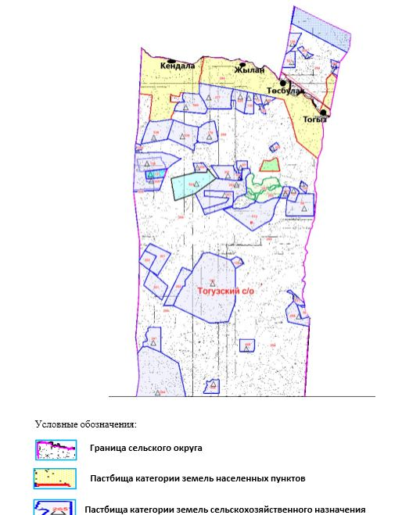

Приложение 2
к Плану по управлению
пастбищами и их использованию
в Тогызском сельском округе на 2021-2022 годы
Приемлемые схемы пастбищеоборотов

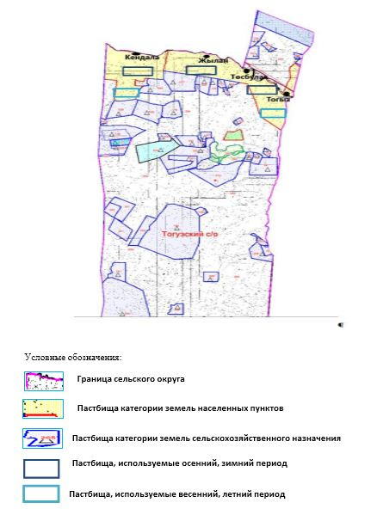

Приложение 3
к Плану по управлению
пастбищами и их использованию
в Тогызском сельском округе на 2021-2022 годы
Карта с обозначением внешних и внутренних границ и площадей пастбищ, в том числе сезонных, объектов пастбищной инфраструктуры

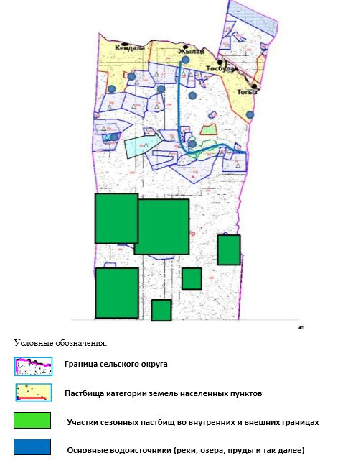

Приложение 4
к Плану по управлению
пастбищами и их использованию
в Тогызском сельском округе на 2021-2022 годы
Схема доступа пастбищепользователей к водоисточникам (озерам, рекам, прудам, копаням, оросительным или обводнительным каналам, трубчатым или шахтным колодцам), составленная согласно норме потребления воды

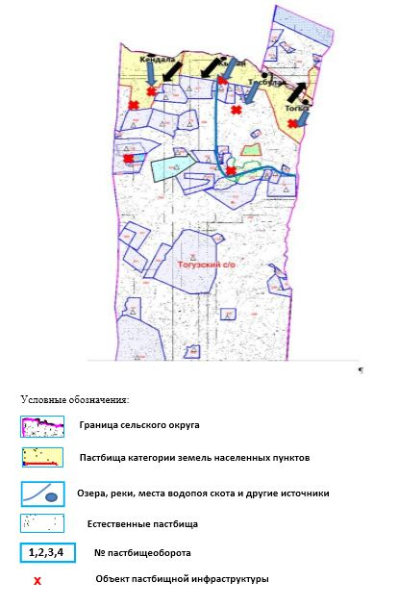

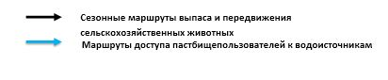

Приложение 5
к Плану по управлению пастбищами
и их использованию
в Тогызском сельском округе на 2021-2022 годы
Схема перераспределения пастбищ для размещения поголовья сельскохозяйственных животных физических и (или) юридических лиц, у которых отсутствуют пастбища, и перемещения его на предоставляемые пастбища

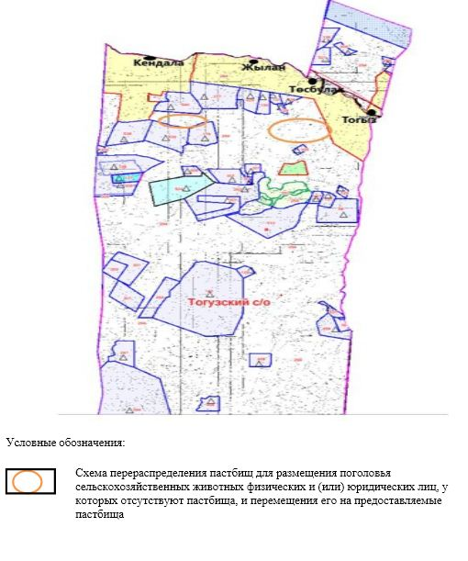

Приложение 6 к Плану по управлению пастбищами и их использованию
в Тогызском сельском округе на 2021-2022 годы
Схема размещения поголовья сельскохозяйственных животных, не обеспеченных пастбищами, на отгонных пастбищах физическими и (или) юридическими лицами, расположенными в селе, сельском округе

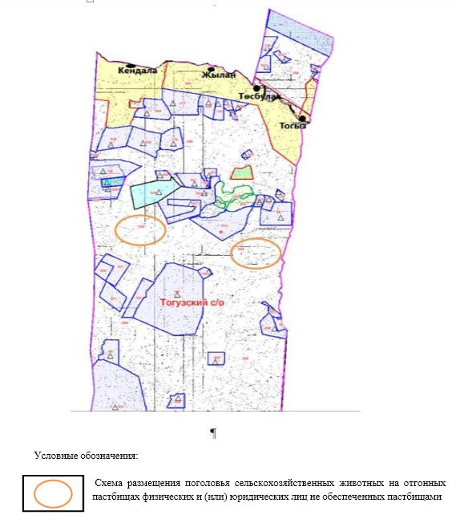

Приложение 7
к Плану по управлению
пастбищами и их использованию
в Тогызском сельском округе
на 2021-2022 годы
Календарный график по использованию пастбищ, устанавливающий сезонные маршруты выпаса и передвижения сельскохозяйственных животных
№ | Наименование сельских округов | Количество загонов в 2021 году |  |  |  | Количество загонов в 2022 году
 |  | 1 | 2 | 3 | 4 | 1 | 2 | 3 | 4
1 | Тогызский | ВЛС | ЛС | ОЗ | ЛОС | ВЛС | ЛС | ЛОС | ОЗ
Примечание: расшифровка аббревиатур:
ВЛС – весенне-летний сезон;
ЛОС – летне-осенний сезон;
ЛС – летний сезон;
ОЗ – отдыхающий загон.
Приложение 11 к решению Шалкарского районного маслихата от 15 сентября 2021 года № 105
План по управлению пастбищами и их использованию в Шетиргизском сельском округе на 2021-2022 годы
Настоящий План по управлению пастбищами и их использованию по Шалкарскому району на 2021-2022 годы (далее – План) разработан в соответствии с Законами Республики Казахстан от 20 февраля 2017 года "О пастбищах", от 23 января 2001 года "О местном государственном управлении и самоуправлении в Республике Казахстан", приказом Заместителя Премьер-Министра Республики Казахстан - Министра сельского хозяйства Республики Казахстан от 24 апреля 2017 года № 173 "Об утверждении Правил рационального использования пастбищ" (зарегистрированный в реестре государственной регистрации нормативных правовых актов № 15090), приказом Министра сельского хозяйства Республики Казахстан от 14 апреля 2015 года № 3-3/332 "Об утверждении предельно допустимой нормы нагрузки на общую площадь пастбищ" (зарегистрированный в реестре государствен-ной регистрации нормативных правовых актов № 11064).
План принимается в целях рационального использования пастбищ, устойчивого обеспечения потребности в кормах и предотвращения процессов деградации пастбищ.
План содержит:
1) схему (карту) расположения пастбищ на территории Шетиргизского сельского округа в разрезе категорий земель, собственников земельных участков и землепользователей на основании правоустанавливающих документов (приложение 1);
2) приемлемые схемы пастбищеоборотов (приложение 2);
3) карту с обозначением внешних и внутренних границ и площадей пастбищ, в том числе сезонных, объектов пастбищной инфраструктуры (приложение 3);
4) схему доступа пастбищепользователей к водоисточникам (озерам, рекам, прудам, копаням, оросительным или обводнительным каналам, трубчатым или шахтным колодцам), составленную согласно норме потребления воды (приложение 4);
5) схему перераспределения пастбищ для размещения поголовья сельскохозяйственных животных физических и (или) юридических лиц, у которых отсутствуют пастбища, и перемещения его на предоставляемые пастбища (приложение 5);
6) схему размещения поголовья сельскохозяйственных животных на отгонных пастбищах физических и (или) юридических лиц, не обеспеченных пастбищами, расположенными при селе, сельском округе (приложение 6);
7) календарный график по использованию пастбищ, устанавливающий сезонные маршруты выпаса и передвижения сельскохозяйственных животных (приложение 7);
8) иные требования, необходимые для рационального использования пастбищ на соответствующей административно-территориальной единице.
План принят с учетом сведений о состоянии геоботанического обследования пастбищ, сведений о ветеринарно-санитарных объектах, данных о численности поголовья сельскохозяйственных животных с указанием их владельцев - пастбищепользователей, физических и (или) юридических лиц, данных о количестве гуртов, отар, табунов, сформированных по видам и половозрастным группам сельскохозяйственных животных, сведений о формировании поголовья сельскохозяйственных животных для выпаса на отгонных пастбищах, особенностей выпаса сельскохозяйственных животных на культурных и аридных пастбищах, сведений о сервитутах для прогона скота и иных данных, предоставленных государственными органами, физическими и (или) юридическими лицами.
По административно-территориальному делению в Шетиргизском сельском округе имеются 2 сельских населенных пунктов.
Общая площадь территории Шетиргизского сельского округа 381627 гектар, из них пастбищные земли – 620 гектар.
По категориям земли подразделяются на:
земли сельскохозяйственного назначения – 196592 гектар;
земли населенных пунктов – 89522 гектар;
земли запаса – 95913 гектар.
По природным условиям территория Шетиргизского сельского округа по агроклиматическим показателям относится к сухостепной зоне, характеризуется суровой длительной зимой, кратковременным жарким летом, резкими противоречиями температур зимы и лета, малым количеством годовых осадков, засухой. Почвы в основном каштановые и светлокаштановые, малогумусные.
На 1 января 2021 года в Шетиргизском сельском округе насчитывается (личное подворье населения) крупного рогатого скота 287 голов, из них маточное поголовье 235 голов, мелкого рогатого скота 1487 голов, 246 голов лошади, 39 голов верблюд. Из них:
в селе Каратогай:
крупного рогатого скота 192 головы, из них маточное поголовье 162 голова, мелкого рогатого скота 1038 голов, 165 голов лошадей, 30 голов верблюдов.
Площадь пастбищ составляет 79106 гектар.
в селе Тумалыкол:
крупного рогатого скота 95 головы, из них маточное поголовье 73 голов, мелкого рогатого скота 449 головы, 81 головы лошадей , 9 голов верблюдов.
Площадь пастбищ составляет 9389 гектар.
Поголовье крестьянских хозяйствах Шетиргизского сельского округа составляет: крупного рогатого скота 2618 головы, мелкого рогатого скота 6812 головы, 2389 голов лошадей , 167 верблюдов.
Площадь пастбищ крестьянских хозяйств составляет 193195 гектар. Не имеется потребности пастбищ.
Для обеспечения сельскохозяйственных животных по Шетиргизскому сельскому округу имеются всего 355546 гектар пастбищных угодий. В черте населенных пунктов числится 88495 гектар пастбищ.
Шетиргизском сельском округе сервитуты для прогона скота не установлены.
На основании вышеизложенного, согласно статьи 15 Закона Республики Казахстан
"О пастбищах" для нужд местного населения (село Каратогай, село Тумалыкол.) по содержанию маточного (дойного) поголовья сельскохозяйственных животных при имеющихся пастбищных угодьях населенных пунктов в размере 88495 га, при норме нагрузки 10 гектар/гол потребность не возникает.
Не имеется потребность пастбищных угодий по выпасу других сельскохозяйственных животных местного населения при норме нагрузки на голову крупного рогатого скота – 15 гектар/голов, овец и коз – 3 гектар/голов, лошадей – 18 гектар/голов, верблюда – 23 гектар/голов.
Потребность:
для КРС – 287 голов х 15 гектар/голов = 4305 гектар;
для мелкого рогатого скота – 1487 голов. х 3 гектар/голов. = 4461 гектар;
для лошадей - 246 голов х 18 гектар/голов = 4428 гектар;
для верблюд – 39 голов х 23 гектар/голов = 897 гектар.
4305+4461+4428+897=14091гектар.
Список землевладельцев на территории Шетыргизского сельского окуруга
№ 1 таблица
№ | Имена землепользователей земелных участков | Площадь пастбищ (га) | Наличие скота по видам, (голова)
 |  |  | КРС | МРС | Лошади | верблюды
1 | К/Х "ӘБДІРАШ" | 1 024,00 | 23 | 75 | 34
2 | К/Х "ӘЗБЕРГЕН" | 2 380,00 | 26 | 74 | 10 | 4
3 | К/Х "АЙБАР" | 2 040,00 | 16 | 54
4 | К/Х "АЙБАР-1" | 2 989,00 | 94 |  | 50
5 | К/Х "АЙБАТ" | 6 990,00 | 36 |  | 27
6 | К/Х "АЙСАНА" | 1 992,00
7 | К/Х "АҚНИЕТ" | 1 000,00 | 9 | 17 | 8
8 | К/Х "АЛАҚАЙ" | 1 994,00 | 63 | 94 | 14
9 | К/Х "АЛТЫНАЙ" | 3 997,00 | 5 | 167 | 5
10 | К/Х "БАЙЫМБЕТ" | 3 283,00 | 31 | 198 | 136 | 12
11 | К/Х "БЕКШЕ" | 3 482,00 |  |  | 29
12 | К/Х "ГАУХАР" | 4 992,00
13 | К/Х "ЕЛЕУКЕН" | 4 416,00 | 177 | 641 | 190 | 18
14 | К/Х "ЕРМҰХАН" | 5 150,00 | 7 | 15 | 2
15 | К/Х "ЖАДЫРАСЫН" | 3 564,00 | 40 | 104 | 52 | 6
16 | К/Х "ЖАНАРГҮЛ" | 6 950,00 | 27 | 47 | 49 | 0
17 | К/Х "ЖАНДӘУЛЕТ" | 1 750,00 | 11 | 0 | 0 | 0
18 | К/Х "ИСЛАМ" | 2 995,00 | 25 | 0 | 20 | 0
19 | К/Х "ҚАЙНАР" | 9 971,00 | 0 | 0 | 0 | 0
20 | К/Х "ҚАЙЫНДЫ" | 9 037,00 | 193 | 89 | 34 | 0
21 | К/Х КАРАТОГАЙ | 2 040,00 | 38 | 170 | 56 | 0
22 | К/Х "ҚИЮБЕК" | 2 748,00 | 110 | 0 | 20 | 0
23 | К/Х "ҚУАНЫШ" | 24 672,00 | 0 | 0 | 0 | 0
24 | К/Х "ҚҰЛТАС" | 6 661,00 | 0 | 0 | 88 | 0
25 | К/Х "МАМАН" | 3 123,00 | 12 | 73 | 0 | 0
26 | К/Х "МЕРЕЙ-Е" | 2 377,00 | 22 | 0 | 12 | 0
27 | К/Х "НҰРЗАМАН" | 3 498,00 | 75 | 216 | 39 | 0
28 | К/Х "НҰРАЙ" | 1 700,00 | 19 | 94 | 3 | 0
29 | К/Х "НҰРДӘУЛЕТ" | 8 415,00 | 39 | 120 | 63 | 0
30 | К/Х "ОНБАЙ" | 8 596,00 | 70 | 0 | 127 | 10
31 | К/Х "САРСЕНҒАЛИ" | 8 553,00 | 69 | 377 | 166 | 3
32 | К/Х "СЕРІКБАЙ" | 2 000,00 | 21 | 30 | 0 | 0
33 | К/Х "СМАГҰЛ" | 1 000,00 | 9 | 37 | 0 | 0
34 | К/Х "ТІЛЕКБАЙ" | 1 998,00 | 18 | 0 | 3 | 6
35 | К/Х "ТӨЛЕУ" | 7 780,00 | 19 | 227 | 156 | 14
36 | К/Х "ТҰЛПАР" | 4 361,00 | 31 | 108 | 88 | 8
37 | К/Х "ШӘКІР" | 12 759,00 | 19 | 0 | 320 | 9
38 | К/Х "Нұрлыаман" | 680,00 | 28 | 0 | 8 | 0
39 | К/Х "Димаш" | 2 698,00 | 0 | 0 | 0 | 0
40 | К/Х "Жан" | 2 194,00 | 0 | 0 | 0 | 0
41 | К/Х "Есжан" | 2 719,00 | 0 | 0 | 0 | 0
 | Итог | 190568,00 | 1382 | 3027 | 1809 | 90
продолжение таблицы
Норма пастбищной потребности 1 голова, (га) |  |  |  | Потребность в пастбищах, (га) |  |  |  |  | Излишки пастбищ, (га)
КРС | МРС | лошади | верблюды | КРС | МРС | лошади | верблюды | Итог (га)
15 | 3 | 18 | 23 | 345 | 225 | 612 | 0 | 1182 | -158
15 | 3 | 18 | 23 | 390 | 222 | 180 | 92 | 884 | 1496
15 | 3 | 18 | 23 | 240 | 162 | 0 | 0 | 402 | 1638
15 | 3 | 18 | 23 | 1410 | 0 | 900 | 0 | 2310 | 679
15 | 3 | 18 | 23 | 540 | 0 | 486 | 0 | 1026 | 5964
15 | 3 | 18 | 23 | 0 | 0 | 0 | 0 | 0 | 0
15 | 3 | 18 | 23 | 135 | 51 | 144 | 0 | 530 | 670
15 | 3 | 18 | 23 | 945 | 282 | 252 | 0 | 1479 | 515
15 | 3 | 18 | 23 | 75 | 501 | 90 | 0 | 666 | 3331
15 | 3 | 18 | 23 | 465 | 594 | 2448 | 276 | 3783 | -500
15 | 3 | 18 | 23 | 0 | 0 | 522 | 0 | 522 | 2960
15 | 3 | 18 | 23 | 0 | 0 | 0 | 0 | 0 | 0
15 | 3 | 18 | 23 | 2655 | 1923 | 3420 | 414 | 8412 | -3996
15 | 3 | 18 | 23 | 105 | 45 | 36 | 0 | 186 | 4964
15 | 3 | 18 | 23 | 600 | 312 | 936 | 138 | 1848 | 1578
15 | 3 | 18 | 23 | 405 | 141 | 882 | 0 | 1428 | 5522
15 | 3 | 18 | 23 | 165 | 0 | 0 | 0 | 165 | 1585
15 | 3 | 18 | 23 | 375 | 0 | 360 | 0 | 735 | 2260
15 | 3 | 18 | 23 | 0 | 0 | 0 | 0 | 0 | 0
15 | 3 | 18 | 23 | 2895 | 267 | 612 | 0 | 3774 | 5263
15 | 3 | 18 | 23 | 570 | 510 | 1008 | 0 | 2088 | -48
15 | 3 | 18 | 23 | 1650 | 0 | 360 | 0 | 2010 | 738
15 | 3 | 18 | 23 | 0 | 0 | 0 | 0 | 0 | 0
15 | 3 | 18 | 23 | 0 | 0 | 1584 | 0 | 1584 | 5077
15 | 3 | 18 | 23 | 180 | 219 | 0 | 0 | 399 | 2724
15 | 3 | 18 | 23 | 330 | 0 | 216 | 0 | 546 | 1831
15 | 3 | 18 | 23 | 1125 | 648 | 702 | 0 | 2475 | 1023
15 | 3 | 18 | 23 | 285 | 282 | 54 | 0 | 621 | 1079
15 | 3 | 18 | 23 | 585 | 360 | 1134 | 0 | 2079 | 6336
15 | 3 | 18 | 23 | 1050 | 0 | 2286 | 230 | 3566 | 5030
15 | 3 | 18 | 23 | 1035 | 1131 | 2988 | 69 | 5223 | 3330
15 | 3 | 18 | 23 | 315 | 90 | 0 | 0 | 405 | 1595
15 | 3 | 18 | 23 | 135 | 111 | 0 | 0 | 246 | 754
15 | 3 | 18 | 23 | 270 | 0 | 54 | 138 | 462 | 1536
15 | 3 | 18 | 23 | 285 | 681 | 2808 | 322 | 4096 | 3684
15 | 3 | 18 | 23 | 465 | 324 | 1584 | 184 | 2557 | 1804
15 | 3 | 18 | 23 | 285 | 0 | 5760 | 207 | 6252 | 6507
15 | 3 | 18 | 23 | 420 | 0 | 144 | 0 | 564 | 116
15 | 3 | 18 | 23 | 0 | 0 | 0 | 0 | 0 | 0
15 | 3 | 18 | 23 | 0 | 0 | 0 | 0 | 0 | 0
15 | 3 | 18 | 23 | 0 | 0 | 0 | 0 | 0 | 0
15 | 3 | 18 | 23 | 20730 | 9081 | 32562 | 2070 | 64505 | 76887
Сведения по распределению пастбищ для размещения маточного (дойного) поголовья КРС по Шетыргизскому сельскому округу в разрезе населенных пунктов
№ 2 таблица
№ | Населенный пунктов | Площадь пастбищ (га) | Наличие дойных коров (голова) | Норма потребности пастбищ на1 гол., (га)
1 | Каратогай п. | 79106 | 162 | 15
2 | Тумалыкол п. | 9389 | 73 | 15
 | Итог | 88495 | 235 | 15
продолжение таблицы
Потребность пастбищах, (га) | Не обеспечено пастбищами, (га) | Обеспеченность потребностей, % | Излишки, (га)
2430 |  |  | 76676
1095 |  |  | 8294
3525 |  |  | 84970
Сведения по перераспределению пастбищ для размещения пологоловья сельскохозяйственных животных в разрезе собственников земельных участков по Шетыргизскому сельскому округу
№ 3 таблица
№ | Населенный пунктов | Наличие скота по видам (гол) |  |  |  | Норма потребности пастбищ на 1 гол., (га)
 |  | КРС | МРС | лошади | верблюды | КРС | МРС | лошади | Верблюды
1 | Каратогай п. | 192 | 1038 | 165 | 30 | 15 | 3 | 18 | 23
2 | Тумалыкол п. | 95 | 449 | 81 | 9 | 15 | 3 | 18 | 23
 | Итог | 287 | 1487 | 246 | 39 | 15 | 3 | 18 | 23
продолжение таблицы
Потребность пастбищ, (га) |  |  |  |  | Распределение пастбищ | Обеспеченность потребностей, %
КРС | МРС | лошади | верблюды | Вывод (га)
2880 | 3114 | 2970 | 690 | 9654
1425 | 1347 | 1458 | 207 | 4437
4305 | 4461 | 4428 | 897 | 14091
Приложение 1
к Плану по управлению
пастбищами и их использованию
в Шетиргизском
сельском округе на 2021-2022 годы
Схема (карта) расположения пастбищ на территории Шетиргизского сельского округа в разрезе категорий земель, собственников земельных участков и землепользователей на основании правоустанавливающих документов

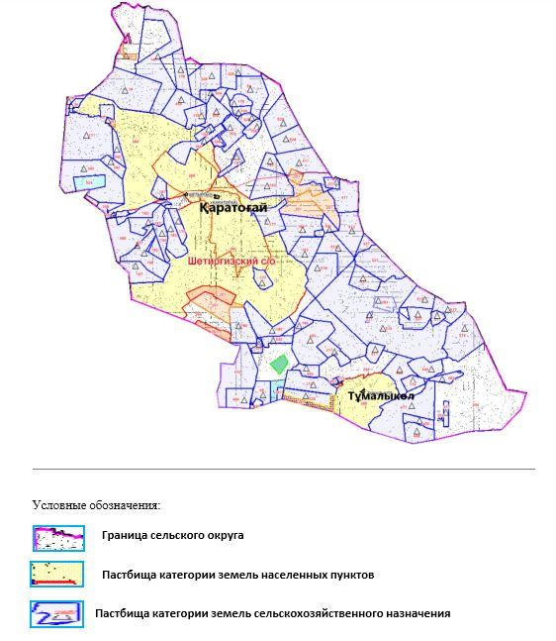

Приложение 2
к Плану по управлению
пастбищами и их использованию
в Шетиргизском сельском округе на 2021-2022 годы
Приемлемые схемы пастбищеоборотов

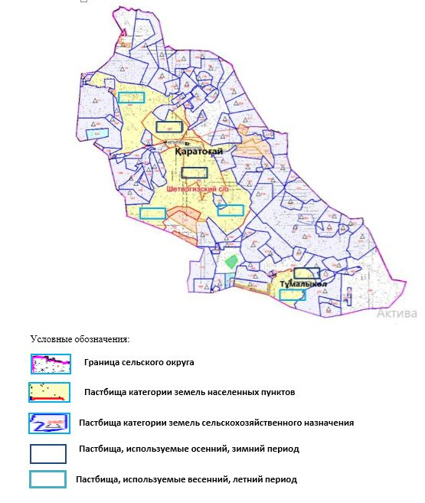

Приложение 3
к Плану по управлению
пастбищами и их использованию
в Шетиргизском сельском округе на 2021-2022 годы
Карта с обозначением внешних и внутренних границ и площадей пастбищ, в том числе сезонных, объектов пастбищной инфраструктуры

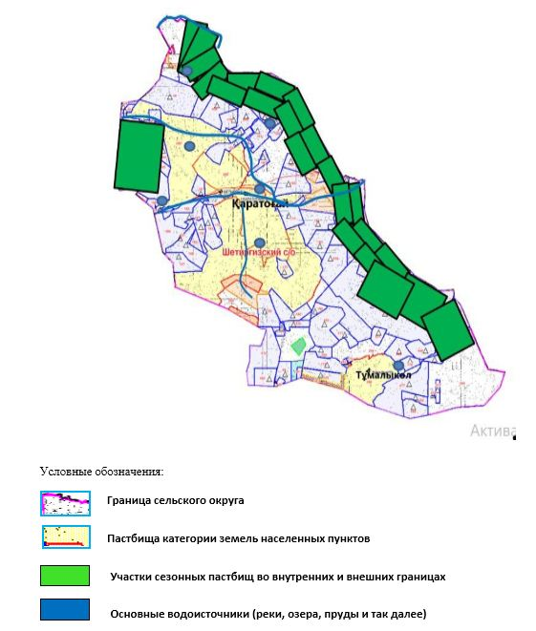

Приложение 4
к Плану по управлению
пастбищами и их использованию
в Шетиргизском сельском округе на 2021-2022 годы
Схема доступа пастбищепользователей к водоисточникам (озерам, рекам, прудам, копаням, оросительным или обводнительным каналам, трубчатым или шахтным колодцам), составленная согласно норме потребления воды

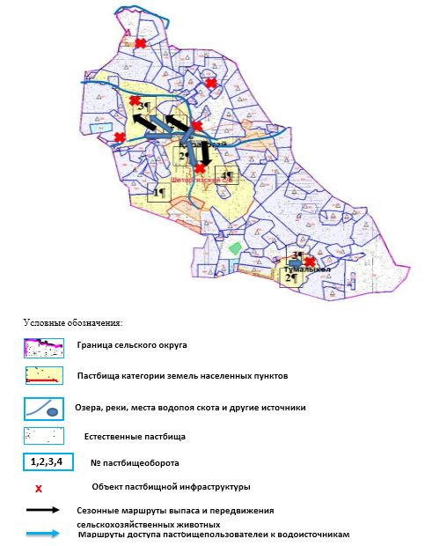

Приложение 5
к Плану по управлению пастбищами
и их использованию
в Шетиргизском сельском округе на 2021-2022 годы
Схема перераспределения пастбищ для размещения поголовья сельскохозяйственных животных физических и (или) юридических лиц, у которых отсутствуют пастбища, и перемещения его на предоставляемые пастбища

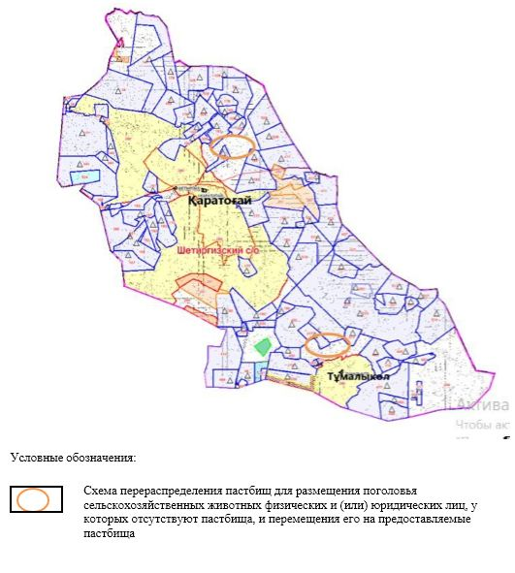

Приложение 6 к Плану по управлению пастбищами и их использованию
в Шетиргизском сельском округе на 2021-2022 годы
Схема размещения поголовья сельскохозяйственных животных, не обеспеченных пастбищами, на отгонных пастбищах физическими и (или) юридическими лицами, расположенными в селе, сельском округе

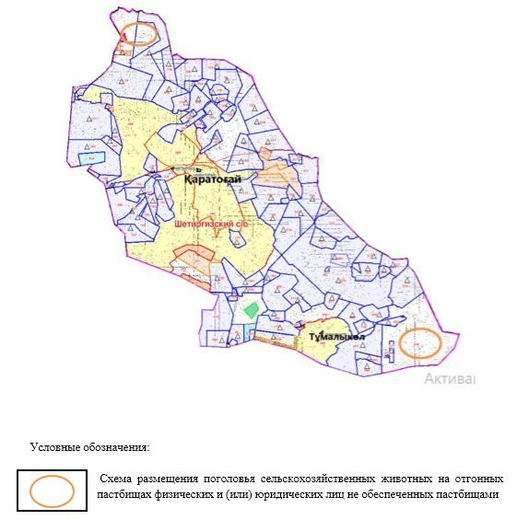

Приложение 7
к Плану по управлению
пастбищами и их использованию
в Шетиргизском сельском округе
на 2021-2022 годы
Календарный график по использованию пастбищ, устанавливающий сезонные маршруты выпаса и прогона сельскохозяйственных животных
№ | Наименование сельских округов | Количество загонов в 2021 году |  |  |  | Количество загонов в 2022 году
 |  | 1 | 2 | 3 | 4 | 1 | 2 | 3 | 4
1 | Шетиргизский | ВЛС | ЛС | ОЗ | ЛОС | ВЛС | ЛС | ЛОС | ОЗ
Примечание: расшифровка аббревиатур:
ВЛС – весенне-летний сезон;
ЛОС – летне-осенний сезон;
ЛС – летний сезон;
ОЗ – отдыхающий загон.
Приложение 12 к решению Шалкарского районного маслихата от 15 сентября 2021 года № 105
План по управлению пастбищами и их использованию в Шалкарском сельском округе на 2021-2022 годы
Настоящий План по управлению пастбищами и их использованию по Шалкарскому району на 2021-2022 годы (далее – План) разработан в соответствии с Законами Республики Казахстан от 20 февраля 2017 года "О пастбищах", от 23 января 2001 года "О местном государственном управлении и самоуправлении в Республике Казахстан", приказом Заместителя Премьер-Министра Республики Казахстан - Министра сельского хозяйства Республики Казахстан от 24 апреля 2017 года № 173 "Об утверждении Правил рационального использования пастбищ" (зарегистрированный в реестре государственной регистрации нормативных правовых актов № 15090), приказом Министра сельского хозяйства Республики Казахстан от 14 апреля 2015 года № 3-3/332 "Об утверждении предельно допустимой нормы нагрузки на общую площадь пастбищ" (зарегистрированный в реестре государствен-ной регистрации нормативных правовых актов № 11064).
План принимается в целях рационального использования пастбищ, устойчивого обеспечения потребности в кормах и предотвращения процессов деградации пастбищ.
План содержит:
1) схему (карту) расположения пастбищ на территории Шалкарского сельского округа в разрезе категорий земель, собственников земельных участков и землепользователей на основании правоустанавливающих документов (приложение 1)
2) приемлемые схемы пастбищеоборотов (приложение 2);
3) карту с обозначением внешних и внутренних границ и площадей пастбищ, в том числе сезонных, объектов пастбищной инфраструктуры (приложение 3);
4) схему доступа пастбищепользователей к водоисточникам (озерам, рекам, прудам, копаням, оросительным или обводнительным каналам, трубчатым или шахтным колодцам), составленную согласно норме потребления воды (приложение 4);
5) схему перераспределения пастбищ для размещения поголовья сельскохозяйственных животных физических и (или) юридических лиц, у которых отсутствуют пастбища, и перемещения его на предоставляемые пастбища (приложение 5);
6) схему размещения поголовья сельскохозяйственных животных на отгонных пастбищах физических и (или) юридических лиц, не обеспеченных пастбищами, расположенными при селе, сельском округе (приложение 6);
7) календарный график по использованию пастбищ, устанавливающий сезонные маршруты выпаса и передвижения сельскохозяйственных животных (приложение 7);
8) иные требования, необходимые для рационального использования пастбищ на соответствующей административно-территориальной единице.
План принят с учетом сведений о состоянии геоботанического обследования пастбищ, сведений о ветеринарно-санитарных объектах, данных о численности поголовья сельскохозяйственных животных с указанием их владельцев - пастбищепользователей, физических и (или) юридических лиц, данных о количестве гуртов, отар, табунов, сформированных по видам и половозрастным группам сельскохозяйственных животных, сведений о формировании поголовья сельскохозяйственных животных для выпаса на отгонных пастбищах, особенностей выпаса сельскохозяйственных животных на культурных и аридных пастбищах, сведений о сервитутах для прогона скота и иных данных, предоставленных государственными органами, физическими и (или) юридическими лицами.
По административно-территориальному делению в Шетиргизском сельском округе имеются 2 сельских населенных пунктов.
Общая площадь территории Шалкарского сельского округа 416692 гектар, из них пастбищные земли – 379813 гектар.
По категориям земли подразделяются на:
земли сельскохозяйственного назначения – 205835 гектар;
земли населенных пунктов – 49468 гектар;
земли запаса – 161389 гектар.
По природным условиям территория Шалкарского сельского округа по агроклиматическим показателям относится к сухостепной зоне, характеризуется суровой длительной зимой, кратковременным жарким летом, резкими противоречиями температур зимы и лета, малым количеством годовых осадков, засухой. Почвы в основном каштановые и светлокаштановые, малогумусные.
На 1 января 2021 года в Шалкарском сельском округе насчитывается (личное подворье населения) крупного рогатого скота 781 голов, из них маточное поголовье 710 голов, мелкого рогатого скота 1613 голов, 90 голов лошади, 73 голов верблюд. Из них:
в селе Жылтыр:
крупного рогатого скота 630 головы, из них маточное поголовье 597 голова, мелкого рогатого скота 1224 голов, 90 голов лошадей ,73 голов верблюдов.
Площадь пастбищ составляет 29577 гектар.
в селе Талдыкум:
крупного рогатого скота 151 головы, из них маточное поголовье 113 голов, мелкого рогатого скота 389 голов..
Площадь пастбищ составляет 15325 гектар.
Поголовье крестьянских хозяйствах Шалкарского сельского округа составляет: крупного рогатого скота 4164 головы, мелкого рогатого скота 10452 головы, 3340 голов лошадей, 822 верблюдов.
Площадь пастбищ крестьянских хозяйств составляет 203100 гектар. Не имеется потребности пастбищ.
Для обеспечения сельскохозяйственных животных по Шалкарскому сельскому округу имеются всего 379813 гектар пастбищных угодий. В черте населенных пунктов числится 44902 гектар пастбищ.
В Шалкарском сельском округе сервитуты для прогона скота не установлены.
На основании вышеизложенного, согласно статьи 15 Закона Республики Казахстан
"О пастбищах" для нужд местного населения (село Жылтыр, село Талдыкум.) по содержанию маточного (дойного) поголовья сельскохозяйственных животных при имеющихся пастбищных угодьях населенных пунктов в размере 44902 га, при норме нагрузки 10 гектар/гол потребность не возникает.
Не имеется потребность пастбищных угодий по выпасу других сельскохозяйственных животных местного населения при норме нагрузки на голову крупного рогатого скота – 15 гектар/голов, овец и коз – 3 гектар/голов, лошадей – 18 гектар/голов, верблюда – 23 гектар/голов.
Потребность:
для КРС – 781 голов х 15 гектар/голов = 11715 гектар;
для мелкого рогатого скота – 1613 голов. х 3 гектар/голов. = 4839 гектар;
для лошадей - 90 голов х 18 гектар/голов = 1620 гектар;
для верблюд – 73 голов х 23 гектар/голов = 1679 гектар.
11715+4839+1620+1679 = 19853 гектар.
Список землевладельцев на территории Шалкарского сельского окуруга
№ 1 таблица
№ | Имена землепользователей земелных участков | Площадь пастбищ (га) | Наличие скота по видам, (голова)
 |  |  | КРС | МРС | Лошади | верблюды
1 | к/х "ТУРЛАН" | 4 139,00 | 0 | 0 | 19 | 0
2 | к/х ҚИЯҚТЫСАЙ- | 2 997,00 | 0 | 520 | 51 | 0
3 | к/х ҚЫЗЫЛСАЙ | 1 550,00 | 17 | 103 | 26 | 1
4 | к/х ХАМИТ | 2 292,00 | 14 | 414 | 0 | 19
5 | к/х ШОКА | 4 593,00 | 24 | 80 | 19 | 0
6 | к/х ШУКЫР. | 1 458,00 | 34 | 0 | 16 | 2
7 | к/х ТІЛЕКТЕС | 2 144,00 |  | 42 | 23
8 | к/х ТУЗ | 1 337,00 | 31 | 93 | 35 | 66
9 | к/х Баглан | 2 000,00 | 5 |  | 10
10 | к/х Жарылгасын | 3 500,00 | 5 |  | 11
11 | к/х Казанат | 2 496,00 | 24 | 4 |  | 6
12 | к/х Береке | 1 998,00 | 54 | 20 | 30
13 | к/х АЙДЫН | 1 996,00 |  | 125 |  | 34
14 | к/х АЙНУР | 2 314,00 | 96 | 147 | 125 | 32
15 | к/х АКЖОЛ-Ж | 10 491,00 | 118 | 297 | 210 | 32
16 | к/х АКНИЕТ-Б | 550,00 | 29
17 | к/х АКОЙМА | 1 463,00 | 39 | 368 | 67 | 15
18 | к/х АКТУБЕК | 3 061,00 | 38 |  |  | 16
19 | к/х АКШИ | 2 373,00 | 96 |  | 13 | 4
20 | к/х АЛМАС | 2 198,00 | 48 | 54 | 69 | 10
21 | к/х АМАНЖОЛ | 3 108,00 | 24 | 322 | 95 | 24
22 | к/х АМАН | 1 200,00 | 35
23 | к/х АНУАР | 6 981,00 | 35
24 | к/х АРАЙЛЫМ | 1 783,00 | 74 | 100 | 58 | 10
25 | к/х АРАЛШИ | 2 300,00 | 13 | 190 | 19
26 | к/х БАУЫРЖАН-А | 1 192,00 | 19
27 | к/х БЕКЕН | 500,00 | 14
28 | к/х БЕРЕКЕТ | 2 270,00 | 89 | 279 | 56
29 | к/х БУРКИТ | 2 995,00 | 50 | 69
30 | к/х "ДАУЛЕТ-М" | 9 149,00 | 95 | 125 | 50 | 15
31 | к/х ДҒУЛЕТ-С | 3 470,00 | 61 |  | 23
32 | к/х ДОСТАН | 500,00 | 42
33 | к/х ДУЛАТ | 699,00 | 7 |  | 18
34 | к/х ЕБЕС | 6 776,00 | 147
35 | к/х ЕРАСЫЛ | 700,00 | 31 | 89
36 | к/х ЕРЖАН | 600,00 | 18
37 | к/х ЕРЛАТ | 2 981,00 | 117 | 138 | 78
38 | к/х ЖАЛЫМБЕТ | 8 191,00 | 70
39 | к/х ЖАРАС | 1 862,00 | 53 | 202
40 | к/х Жаубасар | 2 498,00
41 | к/х ЗИЯТ | 2 578,00 | 158 | 316 | 21
42 | к/х КАЙНАР-БУЛАК | 3 488,00 | 126 |  | 21
43 | к/х КАЙРАТ-ЖОМАРТ | 3 497,00 | 21 |  | 6
44 | к/х "КАЙСАР" | 1 356,00 | 47 |  | 13
45 | к/х КАНАТ | 2 354,00 | 49 |  | 44
46 | к/х КАРАЖИДЕ | 2 254,00 | 51 | 700 | 31 | 17
47 | к/х КАРШЫГА | 5 758,00 | 86 |  | 65 | 3
48 | к/х КОЛКАМЫС | 4 038,00 | 83 | 683 | 51 | 10
49 | к/х КОПА | 4 322,00 | 66 | 83 | 72 | 14
50 | к/х КУАНЫШБЕК | 3 909,00 | 33 | 430 | 54
51 | к/х МАДИ | 2 540,00 | 13 |  | 30
52 | к/х МАЯКУМ | 2 217,00 | 41 | 99
53 | к/х МЕДЕТ-Ж | 4 924,00 | 13 |  | 52
54 | к/х МЕЊДЕШ | 4 810,00 | 96 | 85
55 | к/х МЫРЗАҚАНАТ | 1 561,00 | 36 | 321 | 3 | 11
56 | к/х НУРДАУЛЕТ-Б | 5 040,00 | 36 | 805 | 68 | 65
57 | к/х НУРДАУЛЕТ | 1 200,00 | 68 | 200 | 30 | 9
58 | к/х ОРКЕН | 1 170,00 | 8 | 98 | 34 | 8
59 | к/х САГЫНАЙ | 2 350,00 | 252 | 183 | 120 | 58
60 | к/х САРЫ | 2 072,00 | 95 | 188 | 29 | 15
61 | к/х СЕИЛХАН | 1 000,00 | 17 | 13 |  | 23
62 | к/х СЕНІМ | 2 994,00 |  |  | 344
63 | к/х Айка | 1 821,00 | 20 | 7
64 | к/х ТАГЫБЕК | 3 452,00 | 136 |  | 113 | 21
65 | к/х ТАЛАП | 2 534,00 | 12 | 0 | 63 | 0
66 | к/х Даму | 999,00 | 0 | 0 | 0 | 0
67 | к/х Муслим | 3 000,00 | 0 | 0 | 0 | 0
68 | к/х АЙБАР | 3 200,00 | 0 | 0 | 0 | 0
69 | к/х ПОНА | 2 898,00 | 0 | 0 | 0 | 0
 | Итог | 198 041,00 | 3229 | 7992 | 2385 | 540
продолжение таблицы
Норма пастбищной потребности 1 голова, (га) |  |  |  | Потребность в пастбищах, (га) |  |  |  |  | Излишки пастбищ, (га)
КРС | МРС | лошади | верблюды | КРС | МРС | лошади | верблюды | Итог (га)
15 | 3 | 18 | 23 | 0 | 0 | 342 | 0 | 342 | 3797
15 | 3 | 18 | 23 | 0 | 1560 | 918 | 0 | 2478 | 519
15 | 3 | 18 | 23 | 255 | 309 | 468 | 23 | 1055 | 495
15 | 3 | 18 | 23 | 210 | 242 | 0 | 437 | 889 | 1043
15 | 3 | 18 | 23 | 360 | 240 | 342 | 0 | 942 | 3651
15 | 3 | 18 | 23 | 510 | 0 | 288 | 46 | 844 | 614
15 | 3 | 18 | 23 | 0 | 126 | 414 | 0 | 540 | 1604
15 | 3 | 18 | 23 | 465 | 279 | 630 | 1518 | 2892 | -1555
15 | 3 | 18 | 23 | 75 | 0 | 180 | 0 | 255 | 1745
15 | 3 | 18 | 23 | 75 | 0 | 198 | 0 | 273 | 3227
15 | 3 | 18 | 23 | 360 | 12 | 0 | 138 | 510 | 1986
15 | 3 | 18 | 23 | 810 | 60 | 540 | 0 | 1410 | 588
15 | 3 | 18 | 23 | 0 | 375 | 0 | 782 | 1160 | 836
15 | 3 | 18 | 23 | 1440 | 441 | 2250 | 736 | 4867 | -2553
15 | 3 | 18 | 23 | 1770 | 891 | 3780 | 736 | 7117 | 3374
15 | 3 | 18 | 23 | 435 | 0 | 0 | 0 | 435 | 115
15 | 3 | 18 | 23 | 585 | 1104 | 1206 | 345 | 3240 | -1777
15 | 3 | 18 | 23 | 570 | 0 | 0 | 368 | 938 | 2123
15 | 3 | 18 | 23 | 1440 | 0 | 234 | 92 | 1766 | 607
15 | 3 | 18 | 23 | 720 | 162 | 1242 | 230 | 2354 | -156
15 | 3 | 18 | 23 | 360 | 966 | 1710 | 522 | 3588 | -480
15 | 3 | 18 | 23 | 525 | 0 | 0 | 0 | 525 | 675
15 | 3 | 18 | 23 | 525 | 0 | 0 | 0 | 525 | 6456
15 | 3 | 18 | 23 | 1110 | 300 | 1044 | 230 | 2684 | -901
15 | 3 | 18 | 23 | 195 | 570 | 342 | 0 | 1107 | 1193
15 | 3 | 18 | 23 | 285 | 0 | 0 | 0 | 285 | 907
15 | 3 | 18 | 23 | 210 | 0 | 0 | 0 | 210 | 290
15 | 3 | 18 | 23 | 1335 | 837 | 1008 | 0 | 910 | 3180
15 | 3 | 18 | 23 | 750 | 207 | 0 | 0 | 957 | 2038
15 | 3 | 18 | 23 | 1425 | 375 | 900 | 345 | 3045 | 6104
15 | 3 | 18 | 23 | 915 | 0 | 414 | 0 | 1329 | 2141
15 | 3 | 18 | 23 | 630 | 0 | 0 | 0 | 630 | -130
15 | 3 | 18 | 23 | 105 | 0 | 324 | 0 | 429 | 270
15 | 3 | 18 | 23 | 2205 | 0 | 0 | 0 | 2205 | 4571
15 | 3 | 18 | 23 | 465 | 267 | 0 | 0 | 732 | -32
15 | 3 | 18 | 23 | 270 | 0 | 0 | 0 | 270 | 330
15 | 3 | 18 | 23 | 1755 | 414 | 1404 | 0 | 3573 | -592
15 | 3 | 18 | 23 | 1050 | 0 | 0 | 0 | 1050 | 7141
15 | 3 | 18 | 23 | 795 | 606 | 0 | 0 | 1401 | 461
15 | 3 | 18 | 23 | 0 | 0 | 0 | 0 | 0 | 0
15 | 3 | 18 | 23 | 2370 | 948 | 378 | 0 | 3696 | -1118
15 | 3 | 18 | 23 | 1890 | 0 | 378 | 0 | 2268 | 1220
15 | 3 | 18 | 23 | 315 | 0 | 108 | 0 | 423 | 3074
15 | 3 | 18 | 23 | 705 | 0 | 234 | 0 | 939 | 417
15 | 3 | 18 | 23 | 735 | 0 | 792 | 0 | 1527 | 827
15 | 3 | 18 | 23 | 765 | 2100 | 558 | 391 | 3814 | -1560
15 | 3 | 18 | 23 | 1290 | 0 | 1170 | 69 | 2528 | 3229
15 | 3 | 18 | 23 | 1245 | 249 | 918 | 230 | 4442 | -404
15 | 3 | 18 | 23 | 990 | 249 | 1296 | 322 | 2857 | 1465
15 | 3 | 18 | 23 | 495 | 1290 | 972 | 0 | 2757 | 1152
15 | 3 | 18 | 23 | 195 | 0 | 540 | 0 | 735 | 1805
15 | 3 | 18 | 23 | 615 | 297 | 0 | 0 | 912 | 1305
15 | 3 | 18 | 23 | 195 | 0 | 936 | 0 | 1131 | 3793
15 | 3 | 18 | 23 | 1440 | 255 | 0 | 0 | 1695 | 3115
15 | 3 | 18 | 23 | 540 | 963 | 54 | 253 | 1810 | -249
15 | 3 | 18 | 23 | 540 | 2415 | 1224 | 1495 | 5674 | -634
15 | 3 | 18 | 23 | 1020 | 60 | 540 | 207 | 2367 | -1167
15 | 3 | 18 | 23 | 120 | 294 | 612 | 184 | 1210 | -40
15 | 3 | 18 | 23 | 3780 | 549 | 2160 | 1334 | 7823 | -5473
15 | 3 | 18 | 23 | 1425 | 564 | 522 | 345 | 2856 | 784
15 | 3 | 18 | 23 | 255 | 39 | 0 | 529 | 823 | 177
15 | 3 | 18 | 23 | 0 | 0 | 6192 | 0 | 6192 | -3198
15 | 3 | 18 | 23 | 300 | 21 | 0 | 0 | 321 | 1500
15 | 3 | 18 | 23 | 2040 | 0 | 2034 | 483 | 4557 | -1105
15 | 3 | 18 | 23 | 180 | 0 | 1134 | 0 | 1314 | 1220
15 | 3 | 18 | 23 | 0 | 0 | 0 | 0 | 0 | 0
15 | 3 | 18 | 23 | 0 | 0 | 0 | 0 | 0 | 0
15 | 3 | 18 | 23 | 0 | 0 | 0 | 0 | 0 | 0
15 | 3 | 18 | 23 | 0 | 0 | 0 | 0 | 0 | 0
15 | 3 | 18 | 23 | 48435 | 20636 | 42930 | 12390 | 124433 | 64040
Сведения по распределению пастбищ для размещения маточного (дойного) поголовья КРС по Шалкарскому сельскому округу в разрезе населенных пунктов
№ 2 таблица
№ | Населенный пунктов | Площадь пастбищ (га) | Наличие дойных коров (голова) | Норма потребности пастбищ на1 гол., (га)
1 | Жылтыр п. | 29577 | 597 | 15
2 | Талдыкум п. | 15325 | 113 | 15
 | Итог | 119 433 | 780 | 15
продолжение таблицы
Потребность пастбищах, (га) | Не обеспечено пастбищами, (га) | Обеспеченность потребностей, % | Излишки, (га)
8955 |  |  | 20 622
1695 |  |  | 13 630
10 650 |  |  | 34252
Сведения по перераспределению пастбищ для размещения пологоловья сельскохозяйственных животных в разрезе собственников земельных участков по Шалкарскому сельскому округу
№ 3 таблица
№ | Населенный пунктов | Площадь пастбищ (га) |  |  |  | Наличие дойных коров (голова)
 |  | КРС | МРС | лошади | верблюды | КРС | МРС | лошади | Верблюды
1 | Жылтыр п. | 630 | 1224 | 90 | 73 | 15 | 3 | 18 | 23
2 | Талдыкум п. | 151 | 389 | 0 | 0 | 15 | 3 | 18 | 23
 | Итог | 781 | 1613 | 90 | 73 | 15 | 3 | 18 | 23
продолжение таблицы
Норма потребности пастбищ на1 гол., (га) |  |  |  |  | Потребность пастбищах, (га) | Не обеспечено пастбищами, (га)
КРС | МРС | лошади | верблюды | Вывод (га)
9450 | 3672 | 1620 | 1679 | 16421
2265 | 1167 | 0 | 0 | 3432
11715 | 4839 | 1620 | 1679 | 19853
Приложение 1
к Плану по управлению
пастбищами и их использованию
в Шалкарском сельском округе на 2021-2022 годы
Схема (карта) расположения пастбищ на территории Шалкарского сельского округа в разрезе категорий земель, собственников земельных участков и землепользователей на основании правоустанавливающих документов

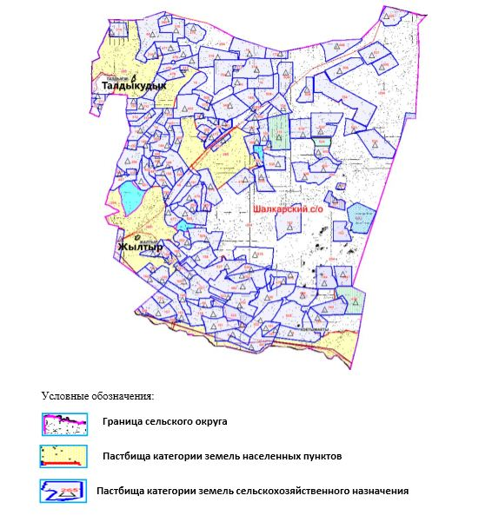

Приложение 2
к Плану по управлению
пастбищами и их использованию
в Шалкарском сельском округе на 2021-2022 годы
Приемлемые схемы пастбищеоборотов

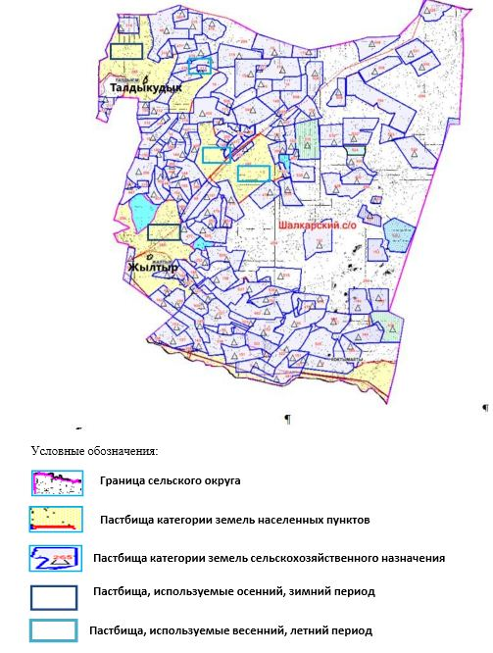

Приложение 3
к Плану по управлению
пастбищами и их использованию
в Шалкарском сельском округе на 2021-2022 годы
Карта с обозначением внешних и внутренних границ и площадей пастбищ, в том числе сезонных, объектов пастбищной инфраструктуры

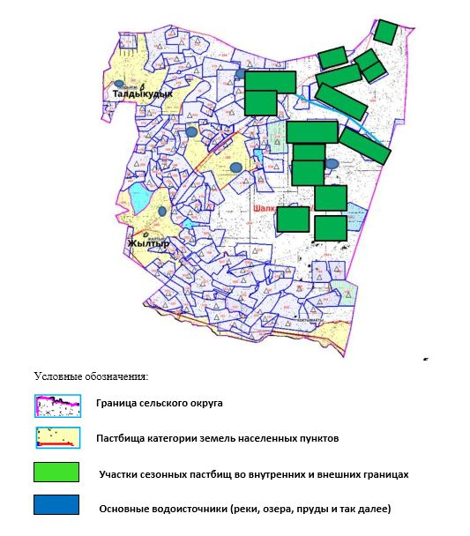

Приложение 4
к Плану по управлению
пастбищами и их использованию
в Шалкарском сельском округе на 2021-2022 годы
Схема доступа пастбищепользователей к водоисточникам (озерам, рекам, прудам, копаням, оросительным или обводнительным каналам, трубчатым или шахтным колодцам), составленная согласно норме потребления воды

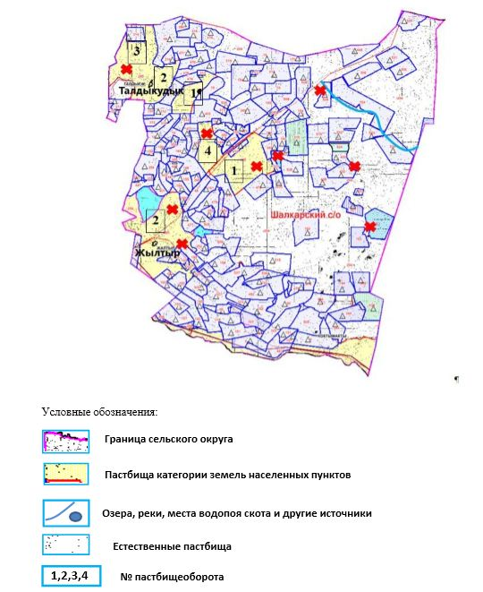

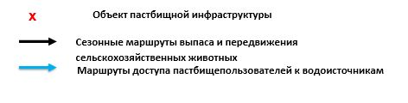

Приложение 5
к Плану по управлению пастбищами
и их использованию
в Шалкарском сельском округе на 2021-2022 годы
Схема перераспределения пастбищ для размещения поголовья сельскохозяйственных животных физических и (или) юридических лиц, у которых отсутствуют пастбища, и перемещения его на предоставляемые пастбища

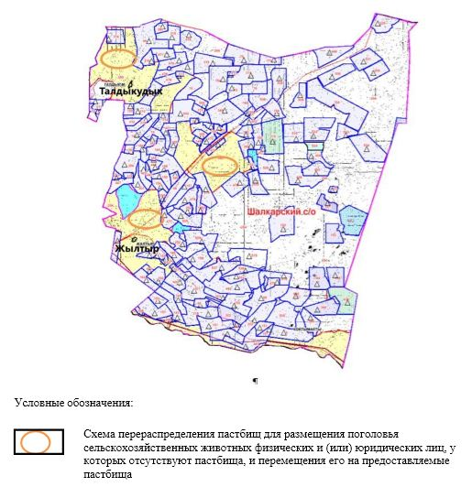

Приложение 6 к Плану по управлению пастбищами и их использованию
в Шалкарском сельском округе на 2021-2022 годы
Схема размещения поголовья сельскохозяйственных животных, не обеспеченных пастбищами, на отгонных пастбищах физическими и (или) юридическими лицами, расположенными в селе, сельском округе

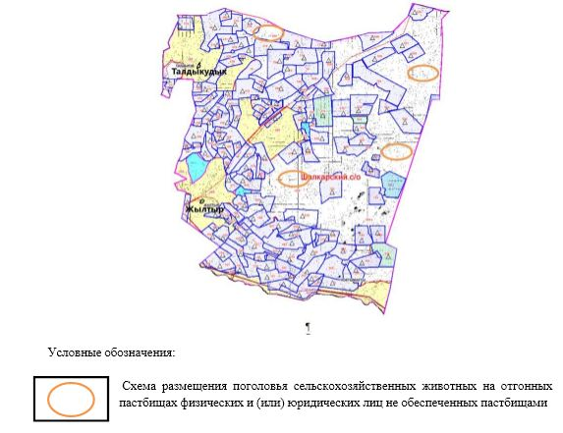

Приложение 7
к Плану по управлению
пастбищами и их использованию
в Шалкарском сельском округе
на 2021-2022 годы
Календарный график по использованию пастбищ, устанавливающий сезонные маршруты выпаса и передвижения сельскохозяйственных животных
№ | Наименование сельских округов | Количество загонов в 2021 году |  |  |  | Количество загонов в 2022 году
 |  | 1 | 2 | 3 | 4 | 1 | 2 | 3 | 4
1 | Шалкарский | ВЛС | ЛС | ОЗ | ЛОС | ВЛС | ЛС | ЛОС | ОЗ
Примечание: расшифровка аббревиатур:
ВЛС – весенне-летний сезон;
ЛОС – летне-осенний сезон;
ЛС – летний сезон;
ОЗ – отдыхающий загон.
Приложение 13 к решению Шалкарского районного маслихата от 15 сентября 2021 года № 105
План по управлению пастбищами и их использованию в городе Шалкар на 2021-2022 годы
Настоящий План по управлению пастбищами и их использованию по Шалкарскому району на 2021-2022 годы (далее – План) разработан в соответствии с Законами Республики Казахстан от 20 февраля 2017 года "О пастбищах", от 23 января 2001 года "О местном государственном управлении и самоуправлении в Республике Казахстан", приказом Заместителя Премьер-Министра Республики Казахстан - Министра сельского хозяйства Республики Казахстан от 24 апреля 2017 года № 173 "Об утверждении Правил рационального использования пастбищ" (зарегистрированный в реестре государственной регистрации нормативных правовых актов № 15090), приказом Министра сельского хозяйства Республики Казахстан от 14 апреля 2015 года № 3-3/332 "Об утверждении предельно допустимой нормы нагрузки на общую площадь пастбищ" (зарегистрированный в реестре государствен-ной регистрации нормативных правовых актов № 11064).
План принимается в целях рационального использования пастбищ, устойчивого обеспечения потребности в кормах и предотвращения процессов деградации пастбищ.
План содержит:
1) схему (карту) расположения пастбищ на территории в городе Шалкар в разрезе категорий земель, собственников земельных участков и землепользователей на основании правоустанавливающих документов (приложение 1);
2) приемлемые схемы пастбищеоборотов (приложение 2);
3) карту с обозначением внешних и внутренних границ и площадей пастбищ, в том числе сезонных, объектов пастбищной инфраструктуры (приложение 3);
4) схему доступа пастбищепользователей к водоисточникам (озерам, рекам, прудам, копаням, оросительным или обводнительным каналам, трубчатым или шахтным колодцам), составленную согласно норме потребления воды (приложение 4);
5) схему перераспределения пастбищ для размещения поголовья сельскохозяйственных животных физических и (или) юридических лиц, у которых отсутствуют пастбища, и перемещения его на предоставляемые пастбища (приложение 5);
6) схему размещения поголовья сельскохозяйственных животных на отгонных пастбищах физических и (или) юридических лиц, не обеспеченных пастбищами, расположенными при селе, сельском округе (приложение 6);
7) календарный график по использованию пастбищ, устанавливающий сезонные маршруты выпаса и передвижения сельскохозяйственных животных (приложение 7);
8) иные требования, необходимые для рационального использования пастбищ на соответствующей административно-территориальной единице.
План принят с учетом сведений о состоянии геоботанического обследования пастбищ, сведений о ветеринарно-санитарных объектах, данных о численности поголовья сельскохозяйственных животных с указанием их владельцев - пастбищепользователей, физических и (или) юридических лиц, данных о количестве гуртов, отар, табунов, сформированных по видам и половозрастным группам сельскохозяйственных животных, сведений о формировании поголовья сельскохозяйственных животных для выпаса на отгонных пастбищах, особенностей выпаса сельскохозяйственных животных на культурных и аридных пастбищах, сведений о сервитутах для прогона скота и иных данных, предоставленных государственными органами, физическими и (или) юридическими лицами.
Общая площадь территории города Шалкар 61490 гектар, из них пастбищные земли – 53408 гектар.
По категориям земли подразделяются на:
земли сельскохозяйственного назначения – 24142 гектар;
земли населенных пунктов – 39173 гектар;
земли запаса – 161389 гектар.
По природным условиям территория города Шалкар по агроклиматическим показателям относится к сухостепной зоне, характеризуется суровой длительной зимой, кратковременным жарким летом, резкими противоречиями температур зимы и лета, малым количеством годовых осадков, засухой. Почвы в основном каштановые и светлокаштановые, малогумусные.
На 1 января 2021 года в городе Шалкар насчитывается (личное подворье населения) крупного рогатого скота 4487 голов, из них маточное поголовье 4095 голов, мелкого рогатого скота 5856 голов, 1112 голов лошади, 677 голов верблюд.
Площадь пастбищ составляет 53408 гектар.
Для обеспечения сельскохозяйственных животных по городу Шалкар имеются всего 53408 гектар пастбищных угодий.
В городе Шалкар сервитуты для прогона скота не установлены.
На основании вышеизложенного, согласно статьи 15 Закона Республики Казахстан
"О пастбищах" для нужд местного населения (г.Шалкар) по содержанию маточного (дойного) поголовья сельскохозяйственных животных при имеющихся пастбищных угодьях населенных пунктов в размере 53408 га, при норме нагрузки 10 гектар/гол потребность не возникает.
Имеется потребность пастбищных угодий по выпасу других сельскохозяйственных животных местного населения в размере 67052 гектар, при норме нагрузки на голову крупного рогатого скота – 15 гектар/голов, овец и коз – 3 гектар/голов, лошадей – 18 гектар/голов, верблюда – 23 гектар/голов.
Потребность:
для КРС – 4487 голов х 15 гектар/голов = 67302 гектар;
для мелкого рогатого скота – 5856 голов. х 3 гектар/голов. = 17568 гектар;
для лошадей - 1112 голов х 18 гектар/голов = 20016 гектар;
для верблюд – 677 голов х 23 гектар/голов = 15571 гектар.
67305+17568+20016+15571= 120460 га.
Сложившуюся потребность пастбищных угодий в размере 67052 гектар необходимо восполнить за счет районного земельного запаса.
Приложение 1 к Плану по управлению пастбищами и их использованию в городе Шалкар на 2021-2022 годы
Схема (карта) расположения пастбищ на территории города Шалкар в разрезе категорий земель, собственников земельных участков и землепользователей на основании правоустанавливающих документов

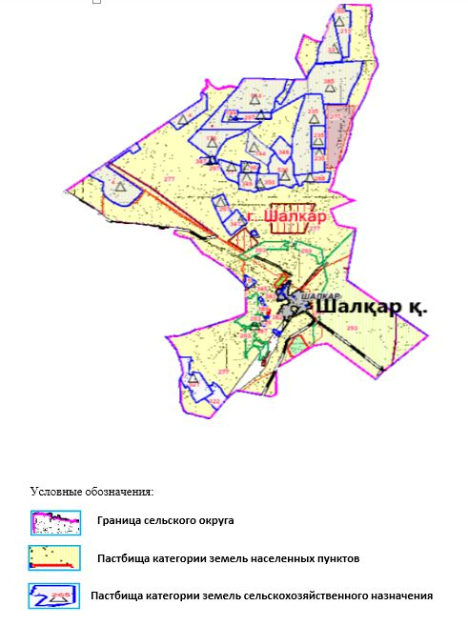

Приложение 2 к Плану по управлению пастбищами и их использованию в городе Шалкар на 2021-2022 годы
Приемлемые схемы пастбищеоборотов

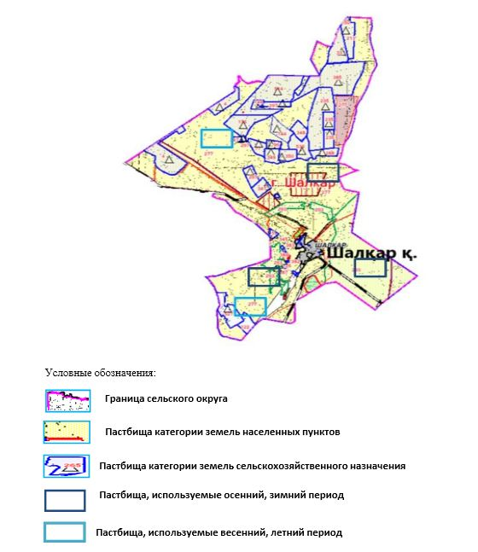

Приложение 3 к Плану по управлению пастбищами и их использованию в городе Шалкар на 2021-2022 годы
Карта с обозначением внешних и внутренних границ и площадей пастбищ, в том числе сезонных, объектов пастбищной инфраструктуры

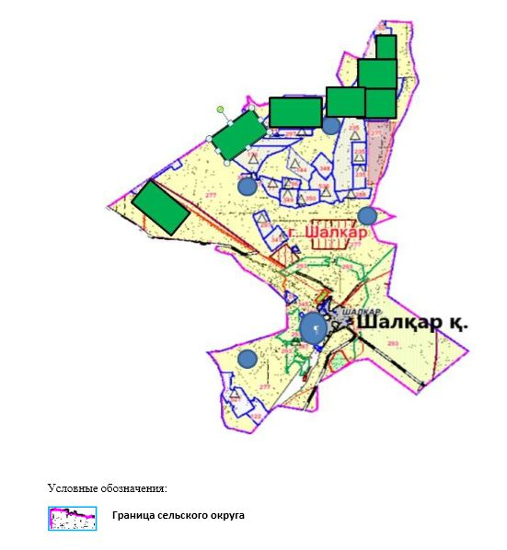

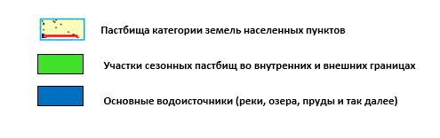

Приложение 4 к Плану по управлению пастбищами и их использованию в городе Шалкар на 2021-2022 годы
Схема доступа пастбищепользователей к водоисточникам (озерам, рекам, прудам, копаням, оросительным или обводнительным каналам, трубчатым или шахтным колодцам), составленная согласно норме потребления воды

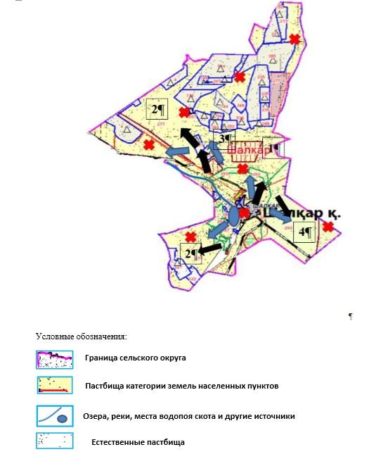

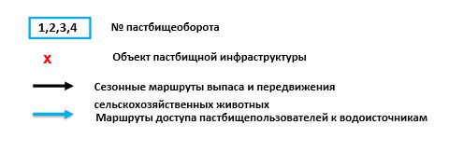

Приложение 5 к Плану по управлению пастбищами и их использованию в городе Шалкар на 2021-2022 годы
Схема перераспределения пастбищ для размещения поголовья сельскохозяйственных животных физических и (или) юридических лиц, у которых отсутствуют пастбища, и перемещения его на предоставляемые пастбища

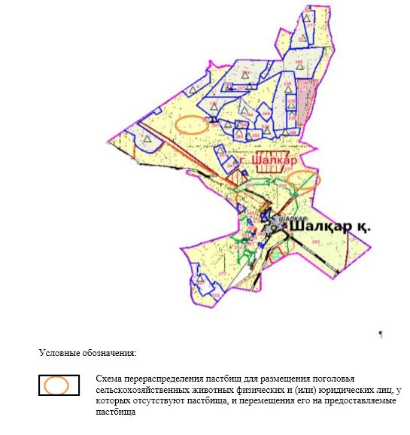

Приложение 6 к Плану по управлению пастбищами и их использованию в городе Шалкар на 2021-2022 годы
Схема размещения поголовья сельскохозяйственных животных, не обеспеченных пастбищами, на отгонных пастбищах физическими и (или) юридическими лицами, расположенными в селе, сельском округе

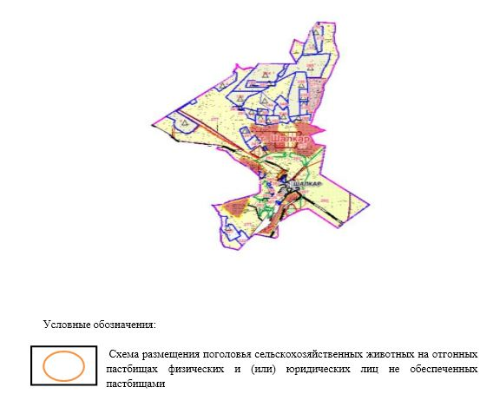

Приложение 7 к Плану по управлению пастбищами и их использованию в городе Шалкар на 2021-2022 годы
Календарный график по использованию пастбищ, устанавливающий сезонные маршруты выпаса и прогона сельскохозяйственных животных
№ | Наименование сельских округов | Количество загонов в 2021 году |  |  |  | Количество загонов в 2022 году
 |  | 1 | 2 | 3 | 4 | 1 | 2 | 3 | 4
1 | Шалкар | ВЛС | ЛС | ОЗ | ЛОС | ВЛС | ЛС | ЛОС | ОЗ
Примечание: расшифровка аббревиатур:
ВЛС – весенне-летний сезон;
ЛОС – летне-осенний сезон;
ЛС – летний сезон;
ОЗ – отдыхающий загон.

© 2012. РГП на ПХВ «Институт законодательства и правовой информации Республики Казахстан» Министерства юстиции Республики Казахстан

